




République Tunisienne

Etude d’Impact Environnemental et Social

Projet de réinstallation d’une centrale photovoltaïque de 237 MWc à El Khobna – Sidi Bouzid

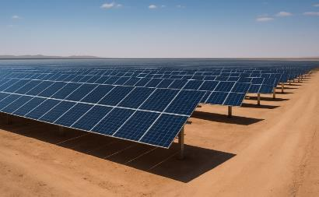

Version provisoire B
13/09/2025

8 Résidence Essafa Ennasr 2 2001
Ariana Tunisie
Awatef.siala.fourati@asfconsulting.org
www.asfconsuulting.org
(+216) 77 299 554



Page Qualité

Projet
Projet de réinstallation d’une centrale photovoltaïque de 237 MWc à El Khobna – Sidi Bouzid
Titre de document |  | EIES
Préparé par |  | 
Client |  | 
VERSION No. |  | B
Version du document
Rev. No. | Details de modification
Version A-01-09-25 | Soumise aux commentaires de Qair et des bailleurs
Version B-13-09-25 | Révisée suite aux commentaires de la BERD

Table des matières
Contents
1 Introduction 10
1.1 Contexte général 10
2 Cadre politique, juridique et administratif 11
2.1 Cadre politique 11
2.1.1 Stratégie nationale de transition énergétique à l’horizon 2030 11
2.1.2 Plan Solaire Tunisien (PST) 11
2.1.3 Code des énergies renouvelables – Loi n°2015-12 du 11 mai 2015 12
2.1.4 Contributions Déterminées au niveau National (CDN/NDC) de la Tunisie – Accord de Paris 12
2.1.5 Plan de développement régional et inclusion territoriale 12
2.2 Cadre législatif et règlementaire de gestion environnementale et sociale national 13
2.3 Cadre institutionnel 20
2.3.1 Ministère de l’industrie, de l’Energie et des mines 20
2.3.2 Agence Nationale de Maitrise de l’Energie (ANME) 21
2.3.3 La Société Tunisienne de l'Electricité et du Gaz (STEG) 21
2.3.4 Ministère de l’Environnement (ME) 21
2.3.5 Ministère de l'Agriculture 21
2.3.6 Ministère de la Culture, en particulier l'Institut National du Patrimoine (INP) 21
2.3.7 Ministère des Affaires Sociales 22
2.3.8 Ministère des Domaines de l’Etat et des Affaires Foncières (MDEAF) 22
2.3.9 Les ONGs et la Société civile 22
2.4 Conventions internationales 22
2.4.1 Cadre environnemental et social (BERD BEI SFI) 23
2.4.2 Analyse des écarts entre la loi nationale et les normes internationales 26
3 Description du projet 35
3.1 Contexte et objectifs du projet 35
3.2 Emplacement du site du projet 35
3.3 Composantes du projet 37
3.4 Qair Group 39
3.5 Détails techniques des composantes du projet 40
3.6 Activités du projet 42
3.6.1 Phase de Planification : 42
3.6.2 Phase de Pré construction : 42
3.6.3 Phase de construction : (18 mois) 43
3.6.4 Phase d’exploitation 43
3.6.5 Phase de démantèlement 44
3.7 Matériel utilisé 44
3.8 Main d’œuvre (Estimation) 47
3.9 Etat du site et occupation des sols 47
4 Description de l’état initial du site 49
4.1 Zone d’influence du projet 49
4.2 Zone d’influence directe 49
4.3 Zone d’influence indirecte 49
4.4 Milieu physique du site du projet 50
4.4.1 Cadre géographique 50
4.4.2 Cadre climatique 50
4.4.3 Qualité de l’Air 54
4.4.4 Bruit et vibrations 56
4.4.5 Cadre Géologique 57
4.4.6 Relief et géomorphologie 59
4.4.7 Cadre hydrologique et hydrogéologique 61
4.4.8 Pédologie 67
4.5 Milieu Biologique 68
4.5.1 Flore 69
4.5.2 Faune 87
4.5.3 Habitat critique et PBF 98
4.5.4 Paysage 99
4.5.5 Services écosystémiques 100
4.5.6 Aires protégées 101
4.6 Milieu Socio-économique 103
4.6.1 Cadre Sociologique 103
4.6.2 Cadre économique 105
5 Analyse des alternatives 111
5.1 Variante « Sans Projet » 111
5.2 Technologies alternatives de production d’énergie solaire 111
5.3 Emplacement et configuration alternatifs du projet 113
5.4 Justification de la variante retenue 114
5.4.1 Site de la centrale solaire 114
5.4.2 Tracé de la ligne de transmission 115
5.4.3 Station de raccordement 117
5.4.4 Gestion des ressources en eaux 117
6 Impacts Environnementaux et Sociaux 119
6.1 Méthodologie adoptée 119
6.2 Grille d’évaluation des impacts 120
6.3 Identification des impacts environnementaux et sociaux négatifs 123
6.3.1 Phase de conception 123
6.3.2 Phase de pré-construction 123
6.3.3 Phase de Construction 124
6.3.4 Phase d’exploitation 134
6.3.5 Phase de démantèlement 140
6.4 Identification des impacts environnementaux et sociaux positifs 147
6.4.1 Impacts positifs environnementaux 148
6.4.2 Impacts positifs sociaux et économiques 149
6.4.3 Milieu physique 150
6.4.4 Milieu Biologique 158
6.4.5 Milieu socio-économique 160
6.5 Matrice de caractérisation et d’évaluation 164
6.6 Impacts cumulatifs et mesures 168
6.6.1 Pollution atmosphérique cumulée (chantier + Centrale solaire voisine de Scatec) 168
6.6.2 Perturbation écologique et fragmentation des habitats (cumul avec Scatec) 168
6.6.3 Gestion sociale et risques cumulatifs pour les communautés locales 168
6.6.4 Paysage et impact visuel 168
6.7 Impacts résiduels 169
6.7.1 Sol et ressources en eau 169
6.7.2 Avifaune et faune terrestre 170
6.7.3 Flore et habitats naturels 170
6.7.4 Paysage et cadre de vie 170
6.7.5 Conditions sociales 170
7 Etude des risques HSE liés au projet 171
7.1 Méthodologie 171
7.2 Présentation de la grille d’évaluation 171
7.2.1 Phase de pré construction : 173
7.2.2 Phase de construction : 175
7.2.3 Phase d’exploitation 182
7.2.4 Phase de démantèlement 185
7.3 Synthèse de l’évaluation des risques 188
8 Consultations et plan d’engagement des parties prenantes 191
8.1 Méthodologie de consultation adoptée 191
8.2 Résumé des consultations 192
8.3 Niveau de participation des parties prenantes 194
8.4 Principales préoccupations exprimées 194
8.5 Prise en compte des préoccupations dans l’EIES 194
8.6 Conclusion 194
9 Conclusion 195

Liste des figures
Figure 1: Carte de localisation du projet dans la zone d’étude 38
Figure 2: Schéma général des différentes composantes du projet 40
Figure 3: Principales composantes d’une centrale photovoltaïque 42
Figure 4:Etat du site de la centrale 49
Figure 5: Présence de cabanes dans le site du projet 50
Figure 6: Carte de localisation du site d’étude 53
Figure 7: Carte climatique du gouvernorat de Sidi Bouzid (Source : Carte bioclimatique de la Tunisie) 54
Figure 8: Températures moyennes mensuelles de la région de Mezzouna (1991-2020) 55
Figure 9: Répartition graphique de précipitation moyenne (1991-2020) 56
Figure 10: Rosace du vent de Mezzouna 57
Figure 11: Localisation des stations de prélèvement 58
Figure 12: Carte géologique Sidi Bouzid (Source : GIFEX) 61
Figure 13: Carte géomorphologique (Source : GIFEX) 62
Figure 14: Profil du dénivelé terrain 63
Figure 15: Carte Hydrographique de Sidi Bouzid 64
Figure 16: Profile du dénivelé prouvant le sens d'inclinaison du terrain depuis le site jusqu'à Sebkhet el Noual 65
Figure 17: Carte des nappes phréatiques dans le gouvernorat de Sidi Bouzid 67
Figure 18: Carte des nappes profondes de Sidi Bouzid 68
Figure 19: Distances entre le site de la centrale, la ligne de transmission HT et la Sebkha 69
Figure 20:Carte pédologique de Sidi Bouzid 70
Figure 21: Paysages et flore identifiée sur site 73
Figure 22: Emplacement des points d'observation 74
Figure 23: Flore identifiée dans le premier point d'observation 76
Figure 24: Flore identifiée au niveau du VP2 78
Figure 25: Halophytes de la Sebkha (VP3) 80
Figure 26: Flore identifiée vers le VP4 81
Figure 27: Plantes identifiées au niveau du VP5 82
Figure 28: Plantes identifiées au niveau du VP6 84
Figure 29: Epèces identifiées au niveaudu VP7 86
Figure 30: Espèces identifiées dans le VP8 88
Figure 31: Vertebrés et Invertébrés identifiés sur site 91
Figure 32: Position des transects sur le site PV. (Source: Etude de Biodiversité réalisée par EAM sur la centrale solaire de Khobna) 95
Figure 33: Localisation des points d’observation (VP) le long de l’OHTL. 96
Figure 34: Paysage du site du projet 102
Figure 35: Carte démographique de Sidi Bouzid 106
Figure 36: Pourcentages des tranches d'age dans la délégation de Mezzouna 107
Figure 37: Nombre d'emplois par entreprise dans Sidi Bouzid 109
Figure 38: Carte des ressources minières de Sidi Bouzid 110
Figure 39: Carte industrielle de Sidi Bouzid 111
Figure 40: Cracteristiques techniques du site du projet 117
Figure 41: Alternatives du chemin d'accès 119
Figure 42: Solution de protection du site par un fossé trapézoïdal 128

Liste des tableaux
Table 1: Normes environnementales et sociales de La Banque Européenne pour la Reconstruction et le Développement 14
Table 2: Normes environnementales et sociales de la Banque Européenne d’Investissement 15
Table 3: Normes environnementales et sociales de la Société Financière Internationale) 16
Table 4: Analyse comparative entre la loi tunisienne et les normes internationales 19
Table 5: Principales caractéristiques techniques de la centrale solaire d’El Khobna 32
Table 6: Aperçu général sur les équipements prévus pour le projet 36
Table 7: Classification de Köppen-Geiger 43
Table 8: Particules en suspension 46
Table 9: Niveau sonore (bruit ambiant) 47
Table 10: : Caractériels lithologiques des couches géologiques superficielles du site d'El Khobna 48
Table 11: Caractéristiques des principales nappes phréatiques de Sidi Bouzid 53
Table 12: Faune locale 58
Table 13: Avifaune locale 59
Table 14: Tableau des aires protégées 63
Table 15: Caractéristiques sociales de Sidi Bouzid 66
Table 16: Niveau 1- Type d’énergie renouvelable adapté à Mezzouna 72
Table 17: Niveau 2 - Type de technologie solaire 72
Table 18: Niveau 3 - Type de panneaux photovoltaïques 72
Table 19 Niveaux des facteurs (P, G) de la grille d'évaluation des risques professionnels 131
Table 20 Matrice de risque 131
Table 21 Grille d’évaluation de risques 131
Table 22: Signification des couleurs 131
Liste des abréviations
Abréviation | Signification
EIES | Étude d’Impact Environnemental et Social
EIE | Étude d’Impact Environnemental
PGES | Plan de Gestion Environnementale et Sociale
PEPP | Plan d’Engagement des Parties Prenantes
STEG | Société Tunisienne de l’Électricité et du Gaz
SONEDE | Société Nationale d’Exploitation et de la Distribution des Eaux
ONAS | Office National de l’Assainissement
ANME | Agence Nationale de Maîtrise de l’Énergie
ANPE | Agence Nationale de Protection de l’Environnement
CRDA | Commissariats Régionaux au Développement Agricole (CRDA)
CPG | Compagnie des Phosphates de Gafsa
GCT | Groupe Chimique Tunisien
BERD | Banque Européenne pour la Reconstruction et le Développement
BEI | Banque Européenne d’Investissement
SFI | Société Financière Internationale (IFC en anglais)
IPP | Producteur Indépendant d’Électricité (Independent Power Producer)
PV | Photovoltaïque
PST | Plan Solaire Tunisien
SCADA | Système de supervision / contrôle-commande (SCADA)
STS | Station / Poste de Transformation (STS) — (utilisé pour transformateurs)
HSE | Hygiène — Sécurité — Environnement (HSE)
ESHS | Environnement, Santé et Sécurité (ESHS)
HT | Haute Tension
kV | kilovolts (unité tension)
CEM | Champs électromagnétiques
PM2.5 / PM10 | Particules en suspension (PM2,5 / PM10)
UICN | Union Internationale pour la Conservation de la Nature (UICN)
INP | Institut National du Patrimoine (INP) — mentionnée
CEM | Exposition aux champs électromagnétiques

Introduction

Contexte général
Dans un contexte mondial marqué par la transition énergétique et la lutte contre le changement climatique, la Tunisie s’est engagée dans une politique volontariste de diversification de son mix énergétique à travers le développement massif des énergies renouvelables. Cette orientation stratégique vise à réduire la dépendance du pays aux énergies fossiles, à renforcer sa sécurité énergétique et à promouvoir un développement durable respectueux de l’environnement. C’est dans ce cadre que la société Qair Tunisie, filiale du groupe international Qair, propose le développement d’une centrale solaire photovoltaïque de 237 MWc à El Khobna, dans la délégation de Mezzouna, gouvernorat de Sidi Bouzid. Qair, acteur international reconnu des énergies renouvelables présent dans plus de vingt pays, conçoit, finance, construit et exploite des projets durables avec une volonté affirmée de contribuer à la transition énergétique tunisienne tout en valorisant les ressources locales.

Le projet comprend l’installation d’une centrale photovoltaïque sur une superficie d’environ 267 hectares, ainsi que la construction d’une ligne électrique aérienne de 45 km (225 kV) reliant le site au poste de la STEG à Meknassy, et l’aménagement des pistes d’accès nécessaires. Dès sa conception, une attention particulière a été portée à la réduction, voire à l’évitement, des impacts environnementaux et sociaux, grâce à une planification rigoureuse, une intégration paysagère maîtrisée et la prise en compte des sensibilités locales (Sebkhet Noual et Parc national de Bouhedma) dès les phases initiales. Conformément aux standards internationaux, notamment les Normes de Performance de la SFI (IFC Performance Standards), ainsi qu’aux exigences environnementales et sociales de bailleurs internationaux tels que la BERD et la BEI, et en respect de la réglementation tunisienne en vigueur, Qair s’engage à développer ce projet dans une logique de durabilité. L’Étude d’Impact Environnemental et Social (EIES) menée a permis d’identifier les impacts potentiels et de définir les mesures de gestion et de mitigation nécessaires afin d’assurer un projet responsable, créateur de valeur pour les communautés locales et respectueux de l’environnement. Le Projet d’El Khobna comprend trois composantes principales :
- Une piste d’accès reliant la centrale à la route régionale MC205 pour l’acheminement des équipements et l’exploitation du site ;
- La centrale photovoltaïque de 237 MWc, construite et exploitée par Qair sur un site clôturé d’environ 267 ha ;
- Une ligne électrique aérienne de raccordement de 225 kV et 45 km, reliant la centrale au poste électrique de la STEG à Meknassy.
La Société Tunisienne de l’Électricité et du Gaz (STEG), en tant qu’opérateur national, assurera la réception et l’intégration de l’électricité produite dans le réseau. Sous tutelle du Ministère de l’Industrie, de l’Énergie et des Mines, sa mission est de garantir l’approvisionnement énergétique du pays dans les meilleures conditions économiques, techniques et environnementales.

La présente étude, confiée à ASF Consulting, expose donc l’ensemble des éléments liés au projet, analyse ses impacts potentiels sur l’environnement et les communautés locales, et définit un Plan de Gestion Environnemental et Social (PGES) adapté afin d’assurer une réalisation conforme aux standards internationaux et aux attentes des parties prenantes.

Cadre politique, juridique et administratif

Cadre politique
Le projet de centrale photovoltaïque s’inscrit dans les grandes orientations politiques de la Tunisie en matière de développement durable, de transition énergétique, de lutte contre le changement climatique et de développement régional. Plusieurs politiques nationales soutiennent et justifient ce type d’investissement, notamment dans les régions de l’intérieur comme Sidi Bouzid.

Stratégie nationale de transition énergétique à l’horizon 2030
Face à une dépendance énergétique importante et à la hausse de la demande, la Tunisie a adopté une stratégie de transition énergétique qui vise à :
- Réduire la consommation d’énergie primaire de 30 % d’ici 2030 par rapport à la tendance actuelle ;
- Porter la part des énergies renouvelables à 35 % dans la production d’électricité ;
- Réduire les émissions de gaz à effet de serre liées au secteur de l’énergie.
Cette stratégie repose sur le développement massif du solaire photovoltaïque à grande échelle, notamment dans les régions du Sud. Le projet de centrale photovoltaïque d’El Khobna s’inscrit directement dans cette vision politique.

Plan Solaire Tunisien (PST)
Le Plan Solaire Tunisien (PST), élaboré en 2012 et actualisé en 2015, reflète les nouvelles orientations stratégiques de la Tunisie en matière de transition énergétique. Il vise à augmenter la part des énergies renouvelables dans le mix électrique national et à renforcer l’efficacité énergétique.
Pour appuyer ces objectifs, la loi n°2015-12 du 11 mai 2015 a été adoptée afin de structurer la production d’électricité à partir des sources renouvelables et d’encourager la participation du secteur privé. Elle prévoit trois régimes de production :
- Le régime des concessions pour les projets de grande capacité ;
- Le régime des autorisations pour les projets de taille intermédiaire ;
- Le régime de l’autoproduction, ouvert à tout type de consommateur.

Code des énergies renouvelables – Loi n°2015-12 du 11 mai 2015
La présente loi vise à encadrer juridiquement la réalisation de projets de production d’électricité à partir de sources d’énergie renouvelables, qu’il s’agisse de l’autoconsommation, de la satisfaction de la demande locale ou de l’exportation. Elle concerne toutes les formes de production issues de la conversion de sources renouvelables telles que le solaire, l’éolien, la biomasse, la géothermie, le gaz organique ou toute autre ressource similaire. Elle s’applique indépendamment des dispositions du décret-loi n° 62-8 du 3 avril 1962 portant création et organisation de la Société tunisienne de l’électricité et du gaz, ratifié par la loi n° 62-16 du 24 mai 1962.

Contributions Déterminées au niveau National (CDN/NDC) de la Tunisie – Accord de Paris
Depuis 2015, la Tunisie s’est engagée à promouvoir un développement bas carbone et résilient aux effets du changement climatique. Cet engagement se manifeste par plusieurs initiatives majeures :
- La soumission en septembre 2015 de sa Contribution Déterminée au niveau National (CDN) visant une réduction de 41 % de son intensité carbone d’ici 2030 par rapport à 2010 ;
- L’adhésion à l’Agenda 2030 pour le développement durable, lancée officiellement au niveau national en décembre 2016 ;
- La participation au cadre de Sendai pour la réduction des risques de catastrophe ;
- La ratification de l’Accord de Paris sur le climat ; ainsi que l’intégration de ces engagements dans le Plan National de Développement 2016-2020 adopté en avril 2017 par l’Assemblée des représentants du peuple.

Plan de développement régional et inclusion territoriale
Dans les Plans de Développement Économique et Social élaborés par le gouvernement tunisien (2016–2020 et en cours pour 2023–2025), une priorité est accordée à la réduction des disparités régionales. Le développement des infrastructures, notamment énergétiques, dans les régions de l’intérieur telles que Sidi Bouzid, est présenté comme une réponse stratégique pour :
- Favoriser l’investissement,
- Créer des emplois locaux,
- Réduire la pauvreté énergétique.

Cadre législatif et règlementaire de gestion environnementale et sociale national
En Tunisie, le dispositif juridique encadrant la gestion de l’environnement est structuré de manière à assurer une protection efficace contre les différentes formes de pollution et à favoriser l’amélioration du cadre de vie. Ce cadre repose sur une approche intégrée combinant des mécanismes de prévention, tels que les études d’impact environnemental (EIE), des mesures d’encouragement à travers des soutiens financiers et des avantages fiscaux, ainsi que des sanctions applicables en cas d’atteintes avérées à l’environnement.
L’ensemble des textes législatifs et réglementaires applicables à l’échelle nationale est présenté dans le tableau ci-après.
- Énergies renouvelables
Loi/Décret/Arrêt | Texte de référence
Décret n°96-1125 du 20 juin 1996 | Définit les modalités d’octroi des concessions de production d’électricité aux acteurs privés.
Loi n°2009-7 du 9 février 2009 (complétant la loi n°2004-72) | Établit le cadre pour la production d’électricité à partir de sources renouvelables, notamment pour l’autoconsommation dans les secteurs industriel, agricole ou tertiaire.
Décret n°2009-2773 du 28 septembre 2009 | Encadre les conditions d’accès au réseau électrique national et la vente des excédents à la STEG, dans la limite de 30 % de la production.
Décret du 12 mai 2011 | Approuve le cahier des charges technique pour le raccordement et l’évacuation de l’énergie renouvelable et de cogénération au réseau national.
Loi n°2015-12 du 11 mai 2015 | Définit le régime juridique de la production et du transport d’électricité à partir de sources renouvelables, y compris pour l’autoconsommation, l’export ou la consommation locale.
Décret gouvernemental n°2016-1123 du 24 août 2016 | Précise les conditions de mise en œuvre des projets de production et de vente d’électricité à partir de sources renouvelables.
Arrêté du 9 février 2017 | Approuve le contrat type pour le transport de l’électricité produite à partir d’énergies renouvelables destinée à l’autoconsommation.
- Protection des ressources naturelles
Loi/Décret/Arrêt | Texte de référence
Loi n°88-91 (modifiée par la loi n°92-115) et Décret n°2005-1991 | Établit l’obligation de réaliser une étude d’impact pour les projets susceptibles d’affecter l’environnement. Précise le classement des projets et les exigences du contenu.
Code des Eaux (Loi n°75-16), Décret n°85-56, Arrêté du 26 mars 2018 | Interdit tout rejet polluant dans les ressources en eau ; les projets doivent obtenir des autorisations spécifiques pour toute utilisation ou déversement dans le domaine public.
Loi n°2007-34, Décrets n°2010-2519 et n°2018-447 | Définit les normes de qualité de l’air et les seuils d’émissions atmosphériques que les projets doivent respecter, avec obligation de suivi.
Loi n°96-41, Décrets n°2005-2317, 2005-3395, 2008-2565, Loi n°97-37 | Réglemente la gestion des déchets solides et dangereux, impose des conditions pour le stockage, le transport et l’élimination, sous supervision de l’ANGED.
Loi n°97-37, Décrets n°2000-2339 et n°2005-3079 | Cadre relatif au transport et à la manipulation des substances et déchets dangereux, incluant des obligations de déclaration et de sécurité.
Décret n°84-1556, arrêtés municipaux, Code de la Route | Imposent des seuils de bruit acceptables selon les zones urbaines ou industrielles et les types de véhicules ; nécessaires pour l’évaluation des nuisances sonores.
Loi n°83-87 et Loi n°2019-47 | Protègent les terres agricoles contre le changement de vocation. Des dérogations sont possibles pour les projets d’énergie renouvelable avec approbation des autorités.
Loi n°95-70 | Vise à prévenir la dégradation des sols, en particulier l’érosion, via des mesures de gestion durable dans les zones vulnérables.
Loi n°2001-119 | L’abattage des oliviers est soumis à autorisation. Cette mesure s’applique aux projets nécessitant un défrichement ou une modification de l’occupation des sols.
- La protection de la biodiversité
Loi/Décret/Arrêt | Texte de référence
Code forestier (1966, refondu en 1988, modifié par la loi n°2005-13 du 26/01/2005) | Constitue le socle juridique pour la protection des milieux naturels tels que les forêts, parcours et zones protégées. Tout aménagement nécessite une autorisation ministérielle. Interdit les activités nuisant à la faune et la flore, notamment dans les parcs nationaux.
Loi n°92-72 du 03 août 1992 | Détermine les règles générales pour la protection des végétaux et encadre l'utilisation des pesticides à usage agricole.
Arrêté du ministre de l’Agriculture du 29 juin 2006 | Encadre les autorisations temporaires dans les domaines forestiers. Refuse toute activité présentant des risques pour l’environnement ou les ressources naturelles.
Arrêté du ministre de l’Agriculture et des Ressources Hydrauliques du 19 juillet 2006 | Dresse la liste officielle des espèces rares et menacées de la faune et de la flore sauvage, base juridique pour leur protection renforcée.
- Occupation foncière et servitudes liées aux projets électriques
Loi/Décret/Arrêt | Texte de référence
Décret du 30 mai 1922 relatif aux lignes de transport électrique | Autorise le passage de lignes électriques sur des propriétés privées sans transfert de propriété ni expropriation, mais impose une indemnisation des exploitants en cas de dommages sur les terrains traversés. Interdit le passage sur propriétés clôturées ou au-dessus de bâtiments. La STEG négocie des accords temporaires avec propriétaires et exploitants avant travaux, versant des compensations en cas de dégâts.
Loi n°76-85 du 11 août 1976 relative à l’expropriation pour cause d’utilité publique (modifiée en 2003 et 2016) | Régit l’expropriation lorsque les négociations amiables échouent pour l’acquisition de terrains privés nécessaires à un projet d’utilité publique. La STEG privilégie les terrains publics pour éviter l’expropriation. L’expropriation s’accompagne d’une indemnisation juste et préalable au propriétaire.
- Protection des ressources culturelles
Loi/Décret/Arrêt | Texte de référence
Code du patrimoine (Loi 94-35 du 24 février 1994) | Réglemente la protection du patrimoine archéologique, historique et des arts traditionnels. Les travaux affectant l’aspect extérieur des sites culturels ou secteurs sauvegardés requièrent une autorisation préalable du Ministre chargé du patrimoine.
Article 68 de la Loi 94-35 | En cas de découverte fortuite de vestiges (pré-historiques, historiques, artistiques ou traditionnels), l’auteur doit informer immédiatement les autorités compétentes sous 5 jours. Ces autorités prennent les mesures nécessaires à la conservation et supervisent les travaux si besoin.
- Genre, vulnérabilité et action sociale
Loi/Décret/Arrêt | Texte de référence
Code du Statut Personnel – Décret du 18 août 1958 | Instaure des droits égaux entre hommes et femmes dans le mariage, le divorce, la propriété et l’accès à l’emploi ; interdit la polygamie et fixe l’âge légal du mariage à 18 ans.
Loi n°85-68 du 12 juillet 1985 | Ratifie la Convention sur l’élimination de toutes les formes de discrimination à l’égard des femmes (CEDAW), marquant un engagement juridique international en faveur de l’égalité des genres.
Réformes successives du CSP (1992–2008) | Élargissent les droits des femmes : suppression du devoir d’obéissance au mari, transmission de la nationalité aux enfants, droit à la pension alimentaire.
Constitution tunisienne – Articles 21, 46 (2014) | Garantit l’égalité entre les sexes, interdit toute discrimination et impose à l’État de promouvoir les droits des femmes et d’éliminer la violence fondée sur le genre.
Levée des réserves sur la CEDAW – 17 avril 2014 | Renforce l’application intégrale de la convention internationale sans restriction juridique.
Réformes sur la nationalité et le mariage – 2017 | Abrogation des restrictions liées au mariage interreligieux et à la transmission de la nationalité par les femmes à leur conjoint étranger.
Conventions OIT n°100 et n°189 | Garantissent respectivement l’égalité de rémunération entre les sexes et la protection des travailleuses domestiques dans le cadre légal tunisien.
Décret gouvernemental n°2016-626 | Établit un conseil de pairs chargé de veiller à l’égalité des chances entre femmes et hommes dans les institutions publiques.
Loi organique n°2017-58 du 11 août 2017 | Met en place un cadre légal global pour prévenir, sanctionner et prendre en charge les violences faites aux femmes.
Article 12 de la Constitution (2014) | Engage l’État à assurer la justice sociale, le développement équitable des régions et la mise en œuvre de la discrimination positive.
- Hygiène et sécurité
Loi/Décret/Arrêt | Texte de référence
Code du Travail – Loi n°66-27 du 30 avril 1966 (et amendements) | Encadre les relations de travail, les conditions d'emploi, les droits et obligations des travailleurs et des employeurs.
Décret n°75-240 du 24 avril 1975 | Réglemente les conditions d’hygiène, de sécurité et d’emploi des femmes et enfants dans les secteurs du commerce, de l’industrie et des professions libérales.
Décret n°68-328 du 22 octobre 1968 | Définit les règles générales d’hygiène dans les entreprises : eau potable, gestion des déchets, ventilation, installations sanitaires.
Décret n°75-503 du 28 juillet 1975 | Réglemente la sécurité des travailleurs dans les établissements utilisant des courants électriques.
Loi n°87-31 du 6 juillet 1987 | Ratifie la convention arabe du travail n°7 sur l’hygiène et la sécurité au travail, incluant les exigences techniques de protection.
Loi n°94-28 du 21 février 1994 | Fixe les règles en matière d'accidents du travail et maladies professionnelles, et impose les obligations de déclaration à l’employeur et au médecin du travail.
Arrêtés du 15/11/2005, 23/02/2010, 24/10/2012 | Définissent la nomenclature des établissements dangereux, insalubres ou incommodes selon leur activité.
Décret n°2006-2687 du 9 octobre 2006 | Précise les procédures d'ouverture et de fonctionnement des établissements classés comme à risque (dangereux, insalubres, incommodes).
Loi n°2009-11 du 2 mars 2009 | Met en place le Code de la sécurité et de la prévention contre les incendies, explosions et mouvements de panique dans les bâtiments.
- Etablissements classés
Le régime des établissements dangereux, insalubres ou incommodes, dits « établissements classés », constitue un volet essentiel du cadre réglementaire tunisien en matière de protection de l’environnement et de la santé publique. Il est défini par le décret n°2005-1991 du 11 juillet 2005, complété par les arrêtés du 15 novembre 2005, du 23 février 2010 et du 24 octobre 2012, qui établissent la nomenclature des établissements soumis à autorisation ou à déclaration en fonction de leur niveau de risque.

Les projets de production d’électricité, y compris les centrales solaires photovoltaïques, sont considérés comme des établissements classés. Ils doivent, de ce fait, obtenir une autorisation préalable d’exploiter délivrée par le ministère compétent. Cette autorisation repose sur un dossier technique qui inclut obligatoirement l’Étude d’Impact Environnemental et Social (EIES) validée par l’Agence Nationale de Protection de l’Environnement (ANPE).
Il est important de noter que, contrairement à d’autres projets classés à haut risque, les centrales solaires ne sont pas soumises à une procédure de “non objection” préalable spécifique de l’EIES. Toutefois, la préparation et la validation de cette étude constituent une condition indispensable à l’octroi de l’autorisation d’exploiter, et garantissent la prise en compte des risques environnementaux et sociaux dès les phases de conception.
Ce dispositif vise à encadrer la localisation, la construction et l’exploitation des projets de production d’électricité afin de prévenir les nuisances pour la population et l’environnement, tout en favorisant le développement durable des énergies renouvelables.

- Consultation publique et accès à l’information
Loi/Décret/Arrêt | Texte de référence
Décret gouvernemental n°2018-328 du 29 mars 2018 | Établit les règles d’organisation de la consultation publique. Bien que la publication des rapports d’EIE ne soit pas obligatoire, certaines entreprises publiques les diffusent volontairement selon les standards internationaux.
Décret n°2005-1991 du 11 juillet 2005 | Constitue la base légale des EIE en Tunisie. Il reste général sur les aspects sociaux et ne traite pas spécifiquement de la vulnérabilité ni de la dimension genre.
Projet de Code de l’Aménagement du Territoire et de l’Urbanisme | Son article 22 prévoit l’implication des collectivités locales, représentants des populations et associations dans les processus de planification.
Décret-loi n°2011-41 du 26 mai 2011 | Garantit l’accès aux documents administratifs des organismes publics, notamment sur l’organisation et les programmes.
Loi organique n°2016-22 du 24 mars 2016 | Précise le droit d’accès à l’information détenue par les administrations. Bien que l’EIES ne soit pas explicitement mentionnée, une demande formelle est possible.
Décret n°2017-18 du 17 août 2017 | Établit l’Instance nationale d’accès à l’information, compétente pour recevoir les recours en cas de refus d’accès.
Article 32 de la Constitution (2014) | Consacre le droit à l’information pour tous les citoyens.
Article 139 de la Constitution | Implique les collectivités locales dans les mécanismes de démocratie participative, notamment pour les projets de développement et d’aménagement.
- Investissement et projets d’énergies renouvelables
Loi/Décret/Arrêt | Texte de référence
Décret gouvernemental n°2017-389 du 9 mars 2017 | Prévoit des incitations financières pour les projets dont le coût est supérieur ou égal à 50 millions de dinars. Ces projets peuvent être classés d’intérêt national conformément à l’article 20 de la loi n°2016-71 sur l’investissement.
Loi n°2019-47 du 29 mai 2019 | Fixe des dispositions favorables à l’investissement, notamment pour les projets d’énergies renouvelables. Permet l’utilisation de terrains privés ou publics sans exigence de changement de vocation des terres agricoles, en conformité avec le plan national des énergies renouvelables.

Cadre institutionnel

Ministère de l’industrie, de l’Energie et des mines
Le ministère est l’autorité principale chargée de définir et de piloter la politique nationale dans les secteurs de l’industrie, de l’énergie, notamment les énergies renouvelables, et des mines. Il assure la coordination des actions visant à développer ces secteurs, à encourager l’innovation et à garantir la sécurité des approvisionnements énergétiques et miniers. En outre, il supervise la coopération industrielle ainsi que la réglementation et la sécurité dans ces domaines.

Agence Nationale de Maitrise de l’Energie (ANME)
Créée en 1985, l’ANME est l’agence clé de la Tunisie pour la promotion de l’efficacité énergétique et des énergies renouvelables. Placée sous la tutelle du ministère de l’Industrie, elle joue un rôle central dans la mise en œuvre des politiques énergétiques nationales. Elle assure notamment la gestion des mécanismes d’appui au secteur photovoltaïque, la délivrance des agréments aux opérateurs, ainsi que le contrôle de la conformité des équipements. L’ANME administre également le Fonds de Transition Énergétique, appuyant les projets favorisant la transition énergétique.

La Société Tunisienne de l'Electricité et du Gaz (STEG)
La Société Tunisienne de l’Électricité et du Gaz (STEG), instituée par le décret-loi n°62-8 du 3 avril 1962, modifié par la loi n°96-27 du 1er avril 1996, est chargée d’assurer l’électrification du pays, le développement du réseau de gaz naturel et la mise en place d’infrastructures énergétiques. Elle assure la production de l’électricité et du gaz de pétrole liquéfié (GPL), ainsi que le transport et la distribution de l’électricité et du gaz naturel à l’échelle nationale.

Ministère de l’Environnement (ME)
Chargé de la conception et de la mise en œuvre des politiques environnementales, ce ministère veille à la protection des ressources naturelles et à la promotion du développement durable. Il supervise plusieurs agences spécialisées telles que l’Agence Nationale de Protection de l’Environnement (ANPE), l’Agence Nationale de Gestion des Déchets (ANGed) et l’Office National de l’Assainissement (ONAS), qui contribuent chacune à des aspects spécifiques de la gestion environnementale.

Ministère de l'Agriculture
À travers ses services, notamment la Direction Générale des Forêts et les Commissariats Régionaux au Développement Agricole (CRDA), le ministère intervient dans la gestion durable des ressources naturelles. Ces structures jouent un rôle important dans la préservation des espaces forestiers, des parcs nationaux et des réserves naturelles, en veillant au respect des réglementations forestières et environnementales applicables.

Ministère de la Culture, en particulier l'Institut National du Patrimoine (INP)
Cet organisme est responsable de la conservation et de la valorisation du patrimoine culturel, archéologique et historique. Dans le cadre des projets susceptibles d’affecter des sites ou objets patrimoniaux, l’INP intervient pour réaliser des études, des inventaires, ainsi que le suivi et la protection du patrimoine.

Ministère des Affaires Sociales
Le ministère chargé des affaires sociales est responsable de la mise en œuvre de la politique Chargé de la politique sociale, ce ministère vise à promouvoir la cohésion sociale et l’équité. Il assure la protection des populations vulnérables, la sécurité au travail, l’inclusion sociale, ainsi que le développement de programmes d’éducation et de soutien social. Son action inclut la coordination avec la société civile et la diaspora tunisienne, ainsi que la gestion du logement social.

Ministère des Domaines de l’Etat et des Affaires Foncières (MDEAF)
Ce ministère est responsable de la gestion et de la valorisation du domaine public et privé de l’État. Il contrôle les opérations foncières, telles que l’affectation, la cession ou l’expropriation des biens immobiliers nécessaires aux projets publics ou privés, et assure la régularisation des droits fonciers dans le respect de la législation en vigueur.

Les ONGs et la Société civile
Les ONG tunisiennes jouent un rôle essentiel dans la protection de l’environnement, le développement durable, et l’amélioration des conditions sociales. Elles interviennent sur le terrain, sensibilisent les populations, et participent aux processus de consultation publique. Leur implication contribue à renforcer la transparence, la participation citoyenne et la durabilité des projets.

Conventions internationales
- Convention de Stockholm sur les polluants organiques persistants (POP) : Décret n° 2004-918 du 13 Avril 2004
- Protocole de Cartagena sur la biosécurité : Loi n°2002-58 du 25 Juin 2002
- Protocole de Kyoto et loi 93-46 du 3 mai 1993 ratifiant la Convention-cadre des Nations unies sur les changements climatiques : Loi n° 2002-55 du 19 Juin 2002
- Accord relatif à la création et au fonctionnement de l'Observatoire du Sahara et du Sahel : Loi n°2000- 12 du 7 Février 2000
- Convention de Berne relative à la conservation de la vie sauvage et du milieu naturel de l'Europe : Loi n° 95-75 du 07 Aout 1995
- Convention de Bâle sur le contrôle des mouvements transfrontières de déchets dangereux et de leur élimination : Loi n° 95-63 du 10 Juillet 1995
- Convention des Nations unies sur la lutte contre la désertification dans les pays gravement touchés par la sécheresse : Loi n°95-52 du 19 Juin 1995
- Convention des Nations unies sur la diversité biologique : Loi n°93-45 du 3 Mai 1993
- Convention-cadre des Nations unies sur les changements climatiques : Loi n°93-46 du 3 Mai 1993
- Convention sur la conservation des espèces migratrices appartenant à la faune sauvage : Loi n°86-63 du 16 Juillet 1986
- Convention sur les zones humides d'importance internationale RAMSAR : Loi n° 80-9 du 3 Mars 1980
- Protocole relatif à la coopération des États d'Afrique du Nord en matière de lutte contre la désertification : Loi n°71-1 du 25 Janvier 1979
- Convention africaine pour la conservation de la nature et des ressources naturelles : Loi n°76-91 du 4 Novembre 1976
- Convention pour la protection du patrimoine mondial, culturel et naturel : Loi n°74-89 du 11 Décembre 1974
- Convention sur le commerce international des espèces de faune et de flore sauvages menacées d'extinction : Loi n°74-12 du 11 Mars 1974

Cadre environnemental et social (BERD BEI SFI)
Dans le cadre du projet de centrale photovoltaïque à El Khobna, Sidi Bouzid, il est essentiel de tenir compte des normes environnementales et sociales internationales applicables, notamment celles adoptées par les institutions financières telles que la BERD, la BEI et la SFI.

Table 5: Normes environnementales et sociales de La Banque Européenne pour la Reconstruction et le Développement
EES EES N° | Titre | Objectifs principaux
EES 1 | Évaluation et gestion des risques et impacts environnementaux et sociaux | Identifier, évaluer et gérer les risques/impacts tout au long du cycle du projet via un système de gestion (SGES) proportionné.
EES 2 | Conditions d’emploi et de travail | Protéger les droits des travailleurs, promouvoir des conditions de travail sûres, équitables et non discriminatoires.
EES 3 | Utilisation efficace des ressources, prévention et contrôle de la pollution | Favoriser l'efficacité des ressources (eau, énergie, matières premières) et réduire la pollution et les émissions de GES.
EES 4 | Santé, sûreté et sécurité | Protéger la santé et la sécurité des travailleurs, des communautés et des consommateurs contre les risques liés aux activités du projet.
EES 5 | Acquisition de terres, restrictions d’usage et réinstallation involontaire | Éviter ou minimiser la réinstallation involontaire ; assurer une compensation équitable et restaurer les moyens de subsistance.
EES 6 | Préservation de la biodiversité et gestion durable des ressources naturelles vivantes | Préserver la biodiversité, éviter les pertes nettes et favoriser la gestion durable des écosystèmes et ressources naturelles.
EES 7 | Peuples autochtones | Respecter les droits, la dignité, les aspirations et la culture des peuples autochtones, et obtenir leur consentement libre, préalable et éclairé si nécessaire.
EES 8 | Patrimoine culturel | Protéger le patrimoine culturel matériel et immatériel, y compris les sites archéologiques, religieux et naturels.
EES 9 | Intermédiaires financiers | S’assurer que les intermédiaires financiers appliquent les normes sociales et environnementales de la BERD dans les projets qu’ils financent.
EES 10 | Participation des parties prenantes | Garantir une information transparente, une consultation efficace et la participation des parties prenantes tout au long du cycle du projet.

Table 6: Normes environnementales et sociales de la Banque Européenne d’Investissement
Norme | Intitulé | Objectifs principaux
NES 1 | Incidences et risques en matière environnementale et sociale | Identifier, évaluer, prévenir et gérer les risques et incidences environnementaux, sociaux, climatiques et liés aux droits humains.
NES 2 | Dialogue avec les parties prenantes | Assurer un dialogue inclusif, transparent et continu avec les parties prenantes, garantissant leur participation et l’accès à l’information.
NES 3 | Utilisation efficace des ressources et prévention de la pollution | Réduire la pollution, assurer l’utilisation rationnelle des ressources naturelles et gérer les déchets et émissions de manière durable.
NES 4 | Biodiversité et écosystèmes | Préserver la biodiversité, éviter les pertes nettes et protéger les services écosystémiques, notamment en zones sensibles.
NES 5 | Changements climatiques | Intégrer l’atténuation et l’adaptation au changement climatique dans les projets, réduire les émissions de GES, accroître la résilience.
NES 6 | Réinstallation involontaire | Éviter ou minimiser les déplacements involontaires, garantir une compensation équitable, restaurer les moyens de subsistance.
NES 7 | Groupes vulnérables, peuples autochtones et dimension de genre | Protéger les droits et cultures des peuples autochtones et groupes vulnérables, promouvoir l’égalité de genre et prévenir les discriminations.
NES 8 | Emploi et conditions de travail | Promouvoir le travail décent, garantir la santé, la sécurité, la non-discrimination et le respect des droits des travailleurs.
NES 9 | Santé, sécurité et sûreté | Protéger la santé et la sécurité des communautés et des travailleurs, y compris face aux risques d’accidents, de violence et d’urgences.
NES 10 | Patrimoine culturel | Identifier, évaluer, préserver et gérer de manière appropriée le patrimoine culturel matériel et immatériel.
NES 11 | Financements intermédiés | S’assurer que les intermédiaires financiers respectent les normes environnementales et sociales de la BEI dans les projets financés indirectement.

Table 7: Normes environnementales et sociales de la Société Financière Internationale)
Norme | Intitulé | Objectifs principaux
NP 1 | Évaluation et gestion des risques et impacts environnementaux et sociaux | Mettre en place un système de gestion pour identifier, évaluer, prévenir et atténuer les impacts tout au long du cycle du projet.
NP 2 | Conditions de travail et relations professionnelles | Garantir un traitement équitable des travailleurs, respecter les droits fondamentaux, promouvoir la sécurité, la santé et éviter le travail forcé ou des enfants.
NP 3 | Efficacité de l'utilisation des ressources et prévention de la pollution | Réduire la pollution, améliorer l’efficacité des ressources (eau, énergie, matières premières), et limiter les émissions de gaz à effet de serre.
NP 4 | Santé, sécurité et sûreté des communautés | Protéger les communautés locales contre les risques liés aux infrastructures, substances dangereuses, maladies, catastrophes, etc.
NP 5 | Acquisition de terres et réinstallation involontaire | Minimiser les déplacements, offrir une compensation équitable, restaurer les moyens de subsistance et les conditions de vie des populations affectées.
NP 6 | Conservation de la biodiversité et gestion durable des ressources naturelles | Préserver la biodiversité, éviter les pertes nettes, gérer durablement les ressources naturelles.
NP 7 | Peuples autochtones | Respecter les droits, la culture et les aspirations des peuples autochtones, et obtenir leur consentement libre, préalable et éclairé dans certains cas.
NP 8 | Patrimoine culturel | Protéger et conserver le patrimoine culturel matériel et immatériel, y compris les sites archéologiques, religieux ou naturels.

Analyse des écarts entre la loi nationale et les normes internationales
Dans le cadre du projet de réalisation d’une centrale solaire à Sidi Bouzid, cette analyse vise à comparer la réglementation environnementale et sociale (E&S) en vigueur en Tunisie avec les exigences des principales institutions financières internationales impliquées : la BERD (Performance Requirements), l’IFC (Performance Standards) et la BEI (Environmental and Social Standards). Le tableau ci-dessous présente, pour chaque thématique environnementale et sociale, les exigences nationales applicables, les exigences des bailleurs et les écarts identifiés. Il propose également des mesures correctives et recommandations pour assurer la conformité du projet avec les standards internationaux.
Les thématiques suivent l’ordre des normes de performance communément utilisées dans les EIES, facilitant ainsi l’analyse comparative et l’intégration des résultats dans les documents du projet.

Table 8: Analyse comparative entre la loi tunisienne et les normes internationales
Thématique | Réglementation tunisienne E&S | Exigence BERD (PR) | Exigence IFC (PS) | Exigence BEI (ESS) | Écart identifié | Provisions correctives proposées
Évaluation environnementale et sociale | La Tunisie dispose d’un cadre légal structurant basé sur le Code de l’environnement (Loi n°2001-116), complété par le décret n°2005-1991 relatif aux études d’impact. L’EIE est exigée pour plusieurs catégories de projets, dont les projets énergétiques, et doit être validée par l’ANPE. Toutefois, l’analyse des impacts sociaux est rarement approfondie, et l’approche cumulative ou climatique est quasi absente. | PR1 exige une évaluation complète proportionnée à la nature et l’ampleur des impacts, incluant une gestion active des risques, des mesures de mitigation, un plan de gestion E&S (ESMP) et une évaluation des impacts indirects et cumulatifs. | PS1 impose une évaluation rigoureuse des risques et impacts E&S, la mise en place d’un système de gestion (ESMS), et l’identification précoce des impacts indirects, cumulatifs et transfrontaliers. | ESS1 et ESS10 requièrent une ESIA complète, basée sur les meilleures pratiques internationales, intégrant les dimensions climatiques, les considérations sociales et la participation des parties prenantes. | L’analyse tunisienne est centrée sur l’environnement biophysique ; les impacts sociaux, la vulnérabilité, le genre, et les impacts cumulatifs sont rarement traités. L’intégration du changement climatique est aussi très limitée. | Intégrer des dimensions sociales, climatiques et de genre dans le cahier des charges des EIES. Prévoir un Plan de Gestion E&S (PGES) structuré avec indicateurs.
Consultation, engagement des parties prenantes et mécanisme de gestion des plaintes | La réglementation tunisienne ne prévoit pas la consultation du public mais elle reste ponctuelle et limitée à une phase spécifique du projet. Aucun cadre formel n’impose un engagement continu des parties prenantes tout au long du cycle de vie du projet. Par ailleurs, il n’existe pas de mécanisme structuré de gestion des plaintes environnementales ou sociales, encore moins de dispositions spécifiques pour traiter les plaintes sensibles (ex. violences basées sur le genre – VBG, exploitation et abus sexuels – SEAH) ou pour protéger les personnes vulnérables (ex. femmes, jeunes, minorités, personnes handicapées). | PR10 impose un processus structuré de consultation dès la phase de conception.  La BERD exige une consultation continue, inclusive et accessible des parties prenantes, y compris les groupes vulnérables. Elle impose la mise en place d’un Plan d’Engagement des Parties Prenantes (PEPP) et d’un Mécanisme de Gestion des Plaintes (MGP) proportionné aux risques du projet. Ce mécanisme doit intégrer des mesures spécifiques pour la prise en charge des plaintes sensibles liées au genre (VBG/SEAH), garantir la confidentialité, la sécurité des survivantes et la non-représaille, tout en assurant l’accessibilité aux personnes vulnérables. | PS1 et PS10 exigent l’implication des parties prenantes, une communication continue.  L’IFC impose l’engagement proactif avec les parties prenantes, basé sur l’identification des risques et la vulnérabilité. Le mécanisme de gestion des plaintes doit être adapté aux risques spécifiques, notamment les plaintes sensibles (VBG/SEAH), et permettre l’accès équitable à tous les groupes, y compris les populations marginalisées. Il doit prévoir des procédures confidentielles, une orientation vers des services spécialisés, et un suivi des cas. | ESS10 prévoit des consultations préalables, des dispositifs de participation continue, un accès transparent à l’information et un mécanisme de plainte conforme aux bonnes pratiques.  La BEI impose la préparation d’un PEPP basé sur une analyse des parties prenantes et une attention particulière aux groupes vulnérables. Le MGP doit couvrir toutes les plaintes E&S, y compris celles relatives aux violences de genre et à l’exploitation. Il doit être sûr, accessible, confidentiel, inclure des mesures de gestion des risques pour les plaignants vulnérables et prévoir un appui aux survivantes. | Le cadre tunisien ne garantit ni un engagement structuré ni un mécanisme de plainte fonctionnel tout au long du projet. Aucun dispositif spécifique ne permet de traiter les plaintes sensibles (VBG/SEAH) ou de garantir l’accessibilité du processus pour les groupes vulnérables. Il manque également des lignes directrices sur la confidentialité, la non-représailles, et la prise en charge des survivantes ou des personnes en situation de vulnérabilité. | Développer un PEPP propre au projet incluant une cartographie des parties prenantes vulnérables et un engagement inclusif. Mettre en place un MGP adapté, confidentiel, multicanal (oral, écrit, en ligne), incluant des dispositions spécifiques pour les plaintes sensibles (VBG/SEAH), avec orientation vers des structures spécialisées. Former le personnel, sensibiliser les communautés, et garantir l’accessibilité du système aux groupes marginalisés (langue, handicap, genre, etc.).
Conditions de travail et emploi | Le Code du travail tunisien (Loi n°66-27) établit les règles de base en matière de contrat, salaires, temps de travail, et sécurité. Il interdit le travail des enfants de moins de 16 ans et prévoit des inspections du travail. Cependant, il ne couvre pas de manière explicite la liberté syndicale, les recours internes en entreprise ou la prévention du harcèlement. | PR2 impose la non-discrimination, la liberté syndicale, des conditions de travail sûres, et un mécanisme de traitement des griefs internes accessible à tous les employés. | PS2 reprend les principes de l’OIT : liberté d’association, égalité salariale, lutte contre le harcèlement, conditions décentes de travail, et exigence d’un mécanisme de réclamation interne pour les employés. | ESS2 applique les conventions fondamentales de l’OIT, prévoit la protection des droits des travailleurs et l’existence de mécanismes internes de recours et d’expression des griefs. | Absence de cadre structuré pour la gestion des réclamations internes, pas de dispositions claires sur la liberté syndicale, le harcèlement et la non-discrimination dans les pratiques d’embauche ou de licenciement. | Mettre à jour le Code du travail pour y inclure des dispositions sur la liberté syndicale, la lutte contre le harcèlement, la transparence salariale, et imposer un mécanisme interne de réclamation.  Déployer un guide d’audit social sur les chantiers.
Prévention et gestion de la pollution | Le Code de l’environnement (2001)La réglementation environnementale nationale encadre les émissions dans l’air, l’eau, et le sol. Des normes techniques existent pour les effluents et déchets. Cependant, il n’existe pas d’exigences sur l’efficacité énergétique, le changement climatique, ou l’inventaire des GES. Les obligations de suivi environnemental sont parfois floues. | PR3 exige la conformité avec les meilleures pratiques internationales, l’efficacité des ressources, la réduction des émissions de GES, et la gestion des déchets dangereux selon les normes internationales. | PS3 impose une stratégie de prévention de la pollution fondée sur la hiérarchie d’atténuation, la réduction des GES, et l’optimisation des ressources naturelles. Elle exige aussi l’adoption de seuils de performance alignés sur les directives EHS de la Banque mondiale. | ESS3 prévoit la prévention de la pollution, la gestion des déchets, et l’alignement climatique. Les projets doivent être compatibles avec les engagements climatiques de l’UE (notamment l’alignement avec l’Accord de Paris). | La réglementation tunisienne n’impose pas d’évaluation des émissions de GES, ni de mesures d’atténuation climatiques. L’absence de référence aux standards internationaux sur les polluants ou les performances environnementales est également notable. | Aligner les normes nationales sur les seuils de performance internationaux (IFC/EHS). Exiger un plan de gestion des déchets et un inventaire des GES dans toute EIES.  Intégrer l’analyse climat dans l’autorisation environnementale.
Santé, sécurité et impacts sur les communautés | Le Code de la santé publique et certaines réglementations sectorielles définissent des obligations générales en matière de sécurité, notamment sur les équipements industriels. Toutefois, la sécurité communautaire, la gestion des conflits liés à l’usage du sol ou des nuisances, et l’utilisation de la sécurité privée ne sont pas réglementées de façon précise. | PR4 exige l’évaluation et la gestion des risques pour la santé et la sécurité des communautés affectées, ainsi que l’encadrement des agents de sécurité privés selon des principes éthiques stricts. | PS4 impose l’identification des risques communautaires, y compris les risques liés à l’insécurité, aux nuisances, ou aux accidents majeurs. Elle encadre également les pratiques des prestataires de sécurité et leurs relations avec les communautés. | ESS4 couvre les risques et impacts communautaires, y compris la sécurité et la santé, les risques industriels, et les aspects de sécurité humaine liés aux conflits ou au recours à la sécurité privée. | Les impacts communautaires ne font pas l’objet d’évaluations spécifiques dans les EIES tunisiennes. Il n’existe pas d’exigence réglementaire relative aux normes de conduite des agents de sécurité ni aux risques sociaux non environnementaux. | Introduire une exigence d’analyse des risques communautaires dans l’EIES. Encadrer contractuellement les pratiques des prestataires de sécurité. Imposer un Plan de Prévention HSS communautaire dans les projets sensibles.
Réinstallation physique et économique | La législation tunisienne ne prévoit pas de cadre spécifique pour la réinstallation involontaire. Les expropriations sont régies par la loi n°76-85, qui se limite à une indemnisation monétaire des biens fonciers légalement enregistrés. Aucune exigence de réinstallation ou de compensation des pertes de revenus ou d’activités n’est prévue pour les personnes sans titre foncier. | PR5 prévoit des plans de réinstallation structurés, une compensation à la valeur de remplacement, la restauration des moyens de subsistance, et l’attention particulière aux groupes vulnérables. | PS5 impose d’éviter ou de minimiser les déplacements involontaires, d’assurer une compensation juste et une réinstallation améliorante ou au moins rétablissant les conditions de vie, y compris pour les personnes sans titre légal. | ESS6 exige la compensation à la valeur de remplacement, la restauration des moyens d’existence et l’inclusion des PAP non titulaires, avec un plan structuré de réinstallation conforme aux bonnes pratiques. | La Tunisie ne dispose pas de cadre national pour la réinstallation conforme aux standards internationaux. L’indemnisation est limitée, sans plan, sans consultation, ni mesures pour les personnes vulnérables ou sans titres. Les personnes affectées de manière informelle (squatters, occupants sans droits légaux) ne sont pas reconnues comme éligibles à une compensation ou un appui à la réinstallation, contrairement aux exigences des bailleurs internationaux | Adopter une législation spécifique sur la réinstallation involontaire. Définir un cadre national permettant l’indemnisation des personnes affectées sans titres légaux (squatters), ainsi que les pertes économiques et d’accès aux moyens de subsistance. Élaborer un guide national de Plan d’Action de Réinstallation (PAR) aligné sur les normes IFC et BERD, incluant des consultations avec les PAPs, des mesures spécifiques pour les groupes vulnérables, et un mécanisme de plainte fonctionnel.
Biodiversité et services écosystémiques | La Tunisie dispose d’un Code forestier, d’une loi sur les aires protégées et de son adhésion à la Convention sur la diversité biologique. Toutefois, l’identification des habitats critiques, les plans de gestion de la biodiversité, la hiérarchie d’atténuation, et l’évaluation des services écosystémiques ne sont pas systématiquement intégrés dans les processus d’EIES. | PR6 exige la protection des habitats naturels et critiques, la hiérarchie d’atténuation, et la mise en œuvre de plans de gestion de la biodiversité avec surveillance continue. | PS6 impose une évaluation spécifique des impacts sur la biodiversité et les services écosystémiques, une hiérarchie d’atténuation et des plans de compensation si nécessaire. | ESS5 prévoit une approche fondée sur l’évitement, l’atténuation et la compensation, avec une attention spécifique aux zones sensibles, aux espèces menacées et aux services écosystémiques critiques. | La législation tunisienne est fragmentée et insuffisamment appliquée. Les EIES ne traitent pas systématiquement les habitats critiques ni les services écosystémiques. Il manque une approche structurée et intégrée à la planification des projets. | Renforcer les études E&S en imposant des études de biodiversité spécifiques pour les projets à forts impacts. Exiger un Plan de Gestion de la Biodiversité (PGB) et cartographier les habitats critiques.
Peuples autochtones | La Tunisie ne reconnaît pas l’existence de peuples autochtones sur son territoire. Aucun cadre juridique ou politique publique ne traite des droits spécifiques, de l’identité culturelle ou du consentement libre, préalable et éclairé (CLPE). | PR7 ne s’applique qu’en présence de peuples autochtones ou de communautés traditionnelles, avec exigence de CLPE et mesures adaptées à leurs droits. | PS7 s’applique aux peuples autochtones avec obligation de CLPE dans certains cas (relocation, patrimoine, impact significatif), et reconnaissance de leurs droits collectifs. | ESS7 impose le respect des droits des peuples autochtones, y compris le CLPE, la reconnaissance de leurs pratiques culturelles, et des mesures d’inclusion sociale et économique. | Non applicable : la Tunisie ne reconnaît aucun peuple autochtone sur son territoire. Les exigences internationales ne sont pas transposables en l’état, sauf en cas de communautés marginalisées assimilables (ex : nomades). | Même si la Tunisie ne reconnaît pas de peuples autochtones, des communautés marginalisées (nomades, minorités rurales) pourraient bénéficier des approches de protection culturelle et sociale recommandées par les normes internationales.
Patrimoine culturel | La Loi n°94-35 organise la protection du patrimoine archéologique, historique et artistique. Toute découverte fortuite doit être signalée. Cependant, les protocoles de fouilles préventives ou les plans de gestion du patrimoine culturel ne sont pas systématiquement intégrés dans les EIES. | PR8 exige l’identification préalable du patrimoine culturel, les consultations avec les autorités et communautés, et des mesures préventives ou correctives pour protéger les sites sensibles. | PS8 impose une évaluation des ressources culturelles, la mise en œuvre de procédures de découverte fortuite, et la consultation avec les populations locales. | ESS8 prévoit la protection du patrimoine matériel et immatériel, la documentation, la conservation in situ ou ex situ, et les procédures de suivi en cas de découverte fortuite. | La Tunisie protège formellement son patrimoine archéologique et historique, mais les EIES ne comportent pas toujours une composante culturelle complète. Les aspects immatériels – tels que les traditions locales, les savoir-faire, les pratiques sociales ou les rituels – ne sont pas systématiquement identifiés ni pris en compte. Les plans de gestion spécifiques sont rarement préparés et les procédures de découverte fortuite sont souvent absentes ou mal encadrées. | Imposer une évaluation systématique et intégrée du patrimoine culturel dans les EIES, incluant à la fois les éléments matériels (sites, objets) et immatériels (coutumes, pratiques locales, savoirs traditionnels). Formaliser une procédure nationale de découverte fortuite. Prévoir un Plan de gestion du patrimoine culturel inspiré des meilleures pratiques internationales (IFC, UNESCO), avec la participation des communautés concernées.

Description du projet

Contexte et objectifs du projet
Le projet de centrale solaire photovoltaïque de Khobna, porté par la société Qair International, s’inscrit dans le cadre d’un programme national de diversification énergétique visant à réduire la dépendance de la Tunisie aux énergies fossiles importées. Le projet consiste à développer, construire et exploiter une centrale solaire d’une capacité installée de 237 MWc dans la région d’El Khobna, délégation de Mezzouna (Gouvernorat de Sidi Bouzid). Il s’agit d’un projet sous régime de concession privée, financé par des bailleurs internationaux (BERD, SFI et BEI). Ce projet répond aux engagements climatiques de la Tunisie, notamment la réduction des émissions de gaz à effet de serre, le développement durable et la création d’emplois verts à l’échelle locale. Il prévoit également le raccordement de la centrale au réseau électrique national à travers la station de la STEG située dans la délégation de Meknassy, via une ligne haute tension (HT) de 225 kV d’environ 45 km.

Emplacement du site du projet
Le site du projet est situé au sud de la délégation de Mezzouna, dans le secteur d’El Khobna, sur un terrain appartenant au domaine privé de l’État tunisien. Il est délimité au sud par la délégation de Menzel Habib (Gouvernorat de Gabès), à l’ouest par El Guetar (Gouvernorat de Gafsa) et à l’est par Skhira (Gouvernorat de Sfax). Il s’étend sur une superficie clôturée de 267,74 hectares, à environ 3 km de Mezzouna et à 5,5 km de la Sebkhat Noual classée Ramsar. La centrale solaire sera construite sur un terrain relevant du domaine privé de l’État tunisien. Aucune activité agricole n’a été constatée sur le site de la centrale solaire, excepté le pastoralisme extensif qui concerne toute la région. Le bétail observé est principalement composé d’ovins et de caprins.Sur la base des consultations des communautés, aucune objection ou préoccupation spécifique n'a été soulevée concernant l'utilisation des terres et les activités de pâturage spécifiquement sur le site de la centrale solaire
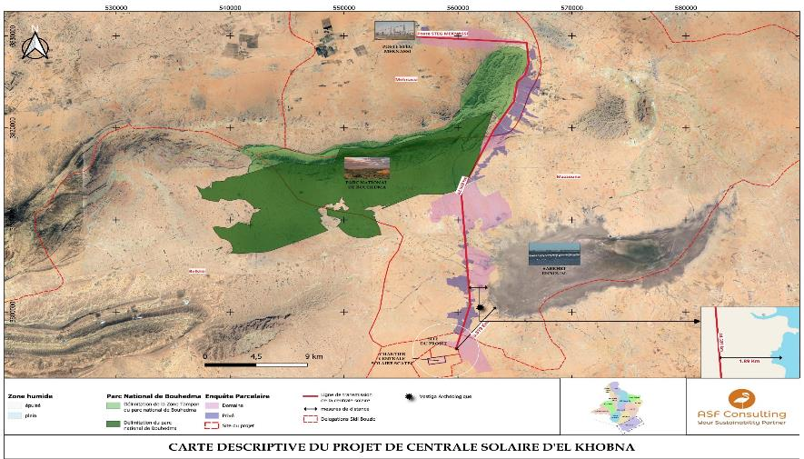
Figure 1: Carte de localisation du projet dans la zone d’étude

Composantes du projet
Le projet comporte quatre principales composantes
- Une centrale solaire photovoltaïque de 237 MWc installée sur 267 ha.
- Une ligne électrique aérienne 225 kV de 45 km reliant la centrale au poste de transformation de Meknassy.
- Piste d’accès de 5 km depuis la route C205.

À cela s’ajoutent l’infrastructures annexes suivantes
- Réseau routier interne et voies d’exploitation.
- Poste de livraison 225/33 kV situé sur site.
- Un projet de centrale photovoltaïque en cours dans la même zone du projet

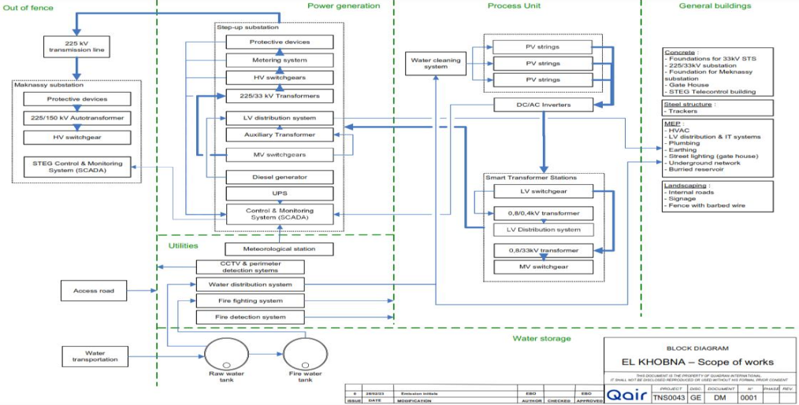
Figure 2: Schéma général des différentes composantes du projet

Qair Group
Qair est un producteur indépendant d’électricité (IPP) exclusivement dédié aux énergies renouvelables. Le groupe développe, finance, construit et exploite des projets dans les domaines solaire, éolien (onshore et offshore), hydroélectrique, de valorisation énergétique des déchets, de stockage et d’hydrogène renouvelable.
Présent dans 20 pays répartis en Europe, Afrique et Amérique latine, Qair mobilise environ 780 collaborateurs et pilote un portefeuille de projets de plus de 30 GW, dont 1,7 GW sont déjà en opération ou en construction. Le groupe se distingue par une approche intégrée, conjuguant innovation technologique, ancrage local et engagement climatique. En Afrique, Qair est actif dans plusieurs pays avec un mix énergétique diversifié. En Tunisie, Qair est implanté depuis 2015 et développe un pipeline de près de 900 MW à travers plusieurs projets stratégiques, portés par une équipe de 10 collaborateurs basée à Tunis dont un chargé des relations avec les parties prenantes. Parmi ses projets les plus notables :
Projet | Capacité | Statut | Détails clés
Feriana (2×10 MW) | 20 MW | En construction | Appui BERD – Production : 44 GWh/an
Lac de Tunis | 0,2 MW | Opérationnel depuis 2022 | Première centrale solaire flottante du pays
Gafsa | 100 MW | PPA et bail signés | Projet concessionnel – Injection prévue 2025
Mezzouna (El Khobna) | 198 MW | PPA et bail signés | Projet objet de la présente étude
Le projet de centrale solaire d’El Khobna illustre l’ambition de Qair de contribuer significativement à l’objectif tunisien de porter la part des énergies renouvelables à 30 % du mix électrique national d’ici 2030. Ce projet, combinant expertise technique, innovation et retombées socio-économiques locales, s’inscrit dans une vision responsable de la transition énergétique.

Détails techniques des composantes du projet
La technologie photovoltaïque (PV) permet de produire de l’électricité à partir de l’énergie solaire. Elle repose sur l’utilisation de panneaux solaires constitués de cellules photovoltaïques. Ces cellules, fabriquées à partir de matériaux semi-conducteurs (souvent à base de silicium), captent la lumière du soleil et la transforment directement en électricité. Concrètement, lorsque les rayons du soleil frappent la surface d’un panneau, les photons de la lumière excitent les électrons présents dans le matériau semi-conducteur. Ce phénomène génère un courant électrique continu (DC).
Toutefois, comme le réseau électrique fonctionne en courant alternatif (AC), cette électricité doit être convertie. Des onduleurs sont donc installés pour transformer le courant continu produit par les panneaux en courant alternatif compatible avec le réseau. Ensuite, des transformateurs élèvent la tension de ce courant afin qu’il puisse être injecté efficacement dans le réseau électrique national. Cette technologie propre, silencieuse et fiable est aujourd’hui largement utilisée dans le monde entier pour produire une électricité renouvelable, sans émission directe de gaz à effet de serre. La figure ci-dessous illustre le processus de conversion de l’énergie solaire en électricité via la technologie photovoltaïque, jusqu’à son injection dans le réseau national de la STEG.
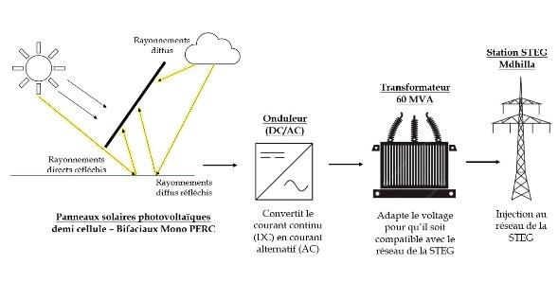
Figure 3: Principales composantes d’une centrale photovoltaïque

L’albédo désigne la capacité d’une surface à réfléchir le rayonnement solaire. Notion importante à tenir en compte lors de l’emploi de panneaux solaires bifaciaux. Ce facteur joue un rôle important dans les centrales solaires équipées de modules bifaciaux, qui captent la lumière sur les deux faces, avant et arrière. La face arrière exploite le rayonnement réfléchi par le sol, ce qui permet d’augmenter la production d’énergie. Dans des environnements à fort taux de réflexion comme les zones arides à sol clair, sableux ou légèrement rocailleux l’albédo peut atteindre des valeurs de 0,25 à 0,35, ce qui favorise une réflexion lumineuse significative. Dans le cas du site d’El Khobna cette configuration permet de tirer pleinement parti des modules bifaciaux, sans travaux additionnels sur le sol.
Les études techniques et les retours d’expérience de projets similaires montrent que cette technologie permet d’atteindre un gain énergétique global de 8 à 12 %, avec des pics possibles jusqu’à 14 %, comparé aux modules mono-faciaux.

Table 9: Principales caractéristiques techniques de la centrale solaire d’El Khobna
Paramètre | Unité | Valeur
Puissance nominale totale @50°C | KWc | 236 999
Surface clôturée | ha | 267,74
Technologie PV | - | Demi-cellule bifaciale Mono PERC
Puissance unitaire des modules | Wc | 620
Nombre de modules | Unités | 382 256
Technologie d’onduleur | - | Onduleur de branche
Nombre d’onduleurs | Unités | 720
Type de structures | - | Tracker horizontal NS
Ancrage | - | Pieux battus
Production annuelle estimée | GWh | 522
Raccordement | - | Poste STEG de Meknassy (225 kV)

Activités du projet

Phase de Planification :
- Études préalables : Réalisation d’études de faisabilité technique, économique et financière afin de confirmer la viabilité du projet ; conduite d’une Étude d’Impact Environnemental et Social (EIES) préliminaire et consultation des parties prenantes concernées (autorités locales, population, institutions).
- Définition du projet : Délimitation précise du périmètre de la centrale photovoltaïque et identification de ses principales composantes techniques (modules, trackers, transformateurs, poste HT, accès routiers).
- Autorisation et conformité réglementaire : Obtention des permis et autorisations nécessaires (foncier, urbanisme, environnement, énergie) ; consultation des parties prenantes ; et alignement avec la réglementation nationale et les standards internationaux (santé, sécurité, environnement, normes de construction).
- Planification technique et logistique : Définition du schéma de raccordement au réseau de la STEG ; préparation de la logistique liée au transport des équipements lourds et spéciaux ; préparation des ressources humaines et planification des bases-vie.

Phase de Pré construction :
- Aménagement de la base-vie et logistique : Mise en place de la base vie pour ouvriers et du personnel technique ; installation de zones de stockage et d’aires de manutention pour les équipements et mise à disposition de sources temporaires d’eau (citernes) et d’électricité (groupes électrogènes).
- Sécurisation et organisation du site : Pose de clôtures temporaires (fils barbelés) pour délimiter le périmètre, ces clôtures seront d’une hauteur hors sol de 2,5m, équipées d’un bavolet avec 3 rangées de barbelés ; doubles rouleaux de fils barbelés de type concertina ; mise en place d’un système de sécurité (gardiennage, surveillance) ainsi que l’aménagement de pistes d’accès provisoires pour la circulation des engins et du personnel.
- Préparation du terrain : Défrichement léger de la végétation et nivellement de certaines zones et balisage du site et premiers terrassements pour stabiliser le sol.

Phase de construction : (18 mois)
- Travaux de génie civil et VRD : Implantation du site, nivellement général du terrain, création de pistes internes et plateformes ; réalisation des fondations : pieux battus (~2,5 m pour structures standards, jusqu’à 20 m pour les pylônes en zones sensibles) ; construction des bâtiments techniques (salle de commande, poste de garde, locaux de maintenance, citernes incendie) et mise en place du réseau de drainage et des infrastructures d’eau/assainissement.
- Installation des équipements photovoltaïques : Montage des structures porteuses (trackers horizontaux) ; fixation et câblage des modules photovoltaïques ; installation des onduleurs, transformateurs (STS) et armoires électriques ; réalisation du système de mise à la terre, parafoudres et protection contre la foudre.
- Réseaux et raccordements :Pose de câbles de puissance et de communication dans des tranchées protégées ; mise en place du réseau de communication (SCADA) et du contrôle des trackers et construction du poste de livraison 150/33 kV et raccordement à la ligne HT de Mdhila.
- Sécurité et protection: Installation d’un système de vidéosurveillance et mise en place du système de détection périmétrique, éclairage et mesures anti-intrusion.

Phase d’exploitation
Durant la phase d’exploitation, la centrale photovoltaïque fonctionnera de manière continue pour produire de l’électricité à partir de l’énergie solaire. Les panneaux génèrent un courant continu (DC) qui est converti en courant alternatif (AC) par des onduleurs, puis injecté dans le réseau national via le poste de transformation de Mdhila. Cette phase implique également des activités régulières d’entretien et de gestion technique visant à garantir la performance optimale et la durabilité de l’installation.
Les principales activités prévues sont :
- Surveillance en continu des performances de la centrale à l’aide d’un système SCADA (acquisition de données et contrôle à distance) ;
- Nettoyage régulier des modules photovoltaïques, nécessitant un apport en eau assuré par la SONEDE, afin de maintenir un rendement optimal dans un environnement poussiéreux ;
- Maintenance préventive et corrective des équipements, notamment les onduleurs, transformateurs et armoires électriques ;
- Contrôle périodique de l’intégrité structurelle des supports et des trackers ;
- Gestion des stocks de pièces de rechange et de consommables ;
- Suivi des garanties fournisseurs sur les équipements critiques ;
- Sécurité du site assurée par du personnel dédié, des clôtures, un système de vidéosurveillance et un éclairage de sécurité ;
- Gestion des déchets et des panneaux PV en fin de vie
- Mise en œuvre et suivi du plan de gestion environnementale, sociale, de santé et sécurité (ESHS).

Phase de démantèlement
À l’issue de la période d’exploitation de 20 ans prévue par le Contrat d’Achat d’Électricité (CAE), le projet de centrale solaire à el Khobna sera transféré à la Société Tunisienne de l’Électricité et du Gaz (STEG). Dans le cas où un démantèlement complet est retenu, un programme structuré de désaffectation sera mis en œuvre afin de garantir la remise en état du site, dans le respect des standards environnementaux.
Les principales activités envisagées incluent :
- La déconnexion et le retrait de l’ensemble des composants du projet (modules photovoltaïques, onduleurs, transformateurs, sous-station, etc.) ;
- Le démantèlement des infrastructures (bâtiments techniques, réseaux internes, équipements de sécurité) ;
- La mise en œuvre d’un plan de gestion des déchets incluant la collecte, le transport et le traitement, notamment pour les matériaux sensibles comme les panneaux PV ;
- La remise en état du terrain, avec nivellement, évacuation des installations résiduelles et réhabilitation écologique éventuelle ;
- La restauration des voies internes et l’enlèvement des clôtures et équipements de protection.

Matériel utilisé
Un résumé récapitulatif (à titre indicatif) du matériel que sera utilisé est présenté dans le tableau ci-dessous :

Table 10: Aperçu général sur les équipements prévus pour le projet
Equipement | Description / spécification principale | Figure (source : Web)
Modules photovoltaïques | Demi-cellule bifaciale Mono PERC – 620 Wc – 1500 V DC | 
Structures de support | Tracker horizontal à axe Nord-Sud
Onduleurs | Onduleur de branche 275 kW | 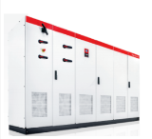
Systèmes de fondation | Pieux battus en acier galvanisé | 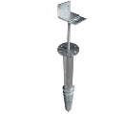
Transformateurs | Transformateurs 6,6 MVA | 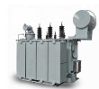
Câbles | Câbles DC enterrés – Câbles AC HT enterrés vers le poste | 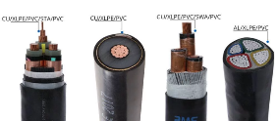
Systèmes de sécurité | Clôtures périmétriques, vidéo surveillance, éclairage périmétrique | 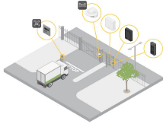
Systèmes d’extinction | Réservoirs, extincteurs, système de détection incendie | 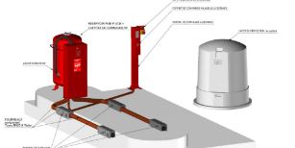
Infrastructures additionnelles | Salle technique, centrale électrique, loge gardien, réservoir d’eau | N/A
    - Logistique
L’accès au site se fait via une piste de 5 km depuis la C205. Les équipements arrivent démontés par camion. Une zone de stockage temporaire sera aménagée. Un réseau de voirie interne permettra l’entretien des panneaux et la circulation du personnel. L’alimentation en eau est assurée par un réservoir dédié aux usages sanitaires et au système incendie, fournis par la SONEDE comme illustré dans la figure 2.

Main d’œuvre (Estimation)
Les ressources humaines mobilisées pour la construction et l’exploitation de la centrale photovoltaïque se déclinent comme suit :
- Phase de construction (environ 18 mois) : près de 450 emplois seront créés au pic d’activité, dont environ 100 postes qualifiés (ingénieurs, techniciens, consultants, géomètres, etc.) et 350 postes non qualifiés (ouvriers, agents de sécurité, etc.).
- Phase d’exploitation (20 ans) : environ 45 emplois seront nécessaires, comprenant une dizaine de postes qualifiés (ingénieurs, techniciens, personnel administratif, etc.) et près de 35 postes non qualifiés (agents de sécurité, chauffeurs, etc.).
Dans ce cadre, le Promoteur s’engage à privilégier, autant que possible, le recrutement de main-d’œuvre issue de la communauté locale, tant pour les postes qualifiés que non qualifiés, et ce tout au long des phases de construction et d’exploitation.

Etat du site et occupation des sols
La visite de terrain réalisée en avril 2025 a permis de caractériser l’occupation des sols sur l’assiette retenue pour la centrale solaire d’El Khobna. Le site, globalement plat et homogène, présente un sol de type gypso-limoneux halomorphe, peu fertile et typique des zones arides salines. Aucun relief significatif n’a été observé, facilitant ainsi les aménagements futurs.
Sur le plan écologique, la végétation est steppique, dominée par des espèces halophytes et xérophiles bien adaptées aux conditions climatiques locales. La présence de trous de petits mammifères et reptiles, ainsi que le chant d’oiseaux entendu à plusieurs reprises, indiquent une activité faunistique modérée. D’un point de vue foncier, environ six cabines ont été identifiées sur le périmètre du projet, apparemment occupées par des éleveurs. Selon les consultations effectuées dont celle avec le Omda de Khobna ces installations relèvent d’une occupation informelle. Par ailleurs, le projet partage une voie d’accès existante avec le projet photovoltaïque voisin développé par SCATEC, ce qui constitue un atout logistique et environnemental.

Figure 4:Etat du site de la centrale
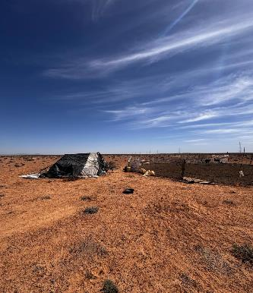 | 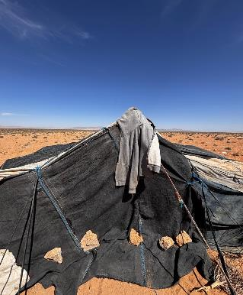
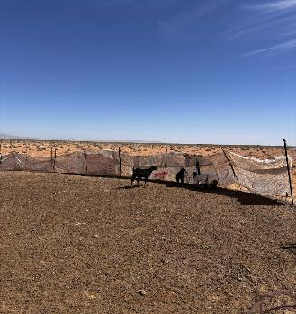 | 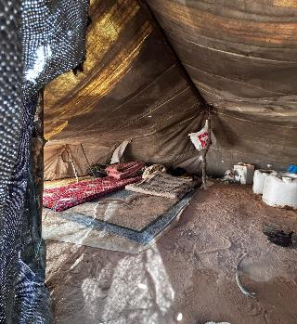
Figure 5: Présence de cabanes dans le site du projet

Description de l’état initial du site

Zone d’influence du projet
La zone d’influence désigne l’ensemble des espaces géographiques susceptibles d’être affectés, directement ou indirectement, par les activités du projet. Cette zone est définie selon la nature et l’ampleur des impacts environnementaux, sociaux et économiques qui peuvent découler des différentes phases du projet (préparation, construction, exploitation et démantèlement). On distingue généralement deux périmètres : la zone d’influence directe, correspondant à l’espace immédiatement concerné par les composantes et activités du projet, et la zone d’influence indirecte, qui inclut les territoires avoisinants pouvant subir des effets induits ou secondaires.

Zone d’influence directe

Elle correspond à un rayon d’environ 500 m autour de la centrale solaire, de la base-vie, des pistes d’accès et de la ligne de transmission. Les impacts dans ce périmètre sont principalement liés aux nuisances de chantier (poussières, bruit, vibrations, circulation d’engins, risques de pollution accidentelle) et concernent :

- les terres agricoles et pastorales de la délégation de Mezouna exploitées par des communautés locales (élevage, cultures extensives) ;
- les zones traversées par le tracé de la ligne électrique, où des perturbations locales peuvent survenir (accès limité, pertes temporaires de cultures) ;

.

Zone d’influence indirecte

Elle englobe les espaces plus larges pouvant subir des impacts diffus, cumulatifs ou à plus long terme :
- la Sebkhet Noual, zone humide d’importance internationale (RAMSAR), située à environ 7 km du site de la centrale et à environ 1 km du tronçon central de la ligne HT. Elle constitue une sensibilité écologique majeure, notamment pour l’avifaune migratrice ;
- le Parc national de Bouhedma, dont la zone tampon est longée par le tronçon nord de la ligne de transmission. Ce parc abrite des habitats steppiques et des espèces protégées, sensibles au dérangement et à la fragmentation des habitats ;
- le site archéologique identifié à proximité du tronçon sud de la ligne, dont le tracé a été déplacé afin d’éviter tout impact direct.
- les communautés rurales voisines de Mezouna et Menzel Habib, qui peuvent être affectées indirectement par l’augmentation du trafic, la pression ponctuelle sur les ressources en eau et la perception sociale du projet ;
- les acteurs économiques locaux (petits fournisseurs, transporteurs, sous-traitants), susceptibles de bénéficier des retombées positives indirectes (emplois, services, sous-traitance locale).

Au-delà de ces sensibilités, la zone d’influence indirecte recouvre également les retombées positives attendues à une échelle régionale, nous considérerons le gouvernorat de Sidi Bouzid comme zone d’influence indirecte.

Milieu physique du site du projet

Cadre géographique
Le site du projet de la centrale solaire photovoltaïque d’une capacité de 237 MWc est localisé dans la zone de Khobna, au lieu-dit El Hamila, à la limite administrative entre les délégations de Menzel Habib (gouvernorat de Gabès) et Mezzouna (gouvernorat de Sidi Bouzid). Il se situe à environ 13 kilomètres à l’ouest de la ville de Menzel Habib et à près de 75 kilomètres au sud-est de Mezzouna.
Le terrain d’implantation couvre une superficie totale d’environ 270 hectares, faisant partie d’une parcelle plus vaste, identifiée sous le titre foncier n°59337, d’une surface globale de 1 126 hectares. Le site est également situé à environ 8 kilomètres à l’est du village de Sidi Mansour.
L’accès principal se fait par une piste de 5 kilomètres à l’est du site, depuis la route C205 reliant la sortie Skhira de l’autoroute A1 au village de Sidi Mansour. Le raccordement au réseau national de transport d’électricité est prévu par une ligne haute tension de 225 kV, longue de 46 kilomètres, reliant le poste PDL 225/33 kV situé sur le site au poste électrique de Meknassy.
Figure 6: Carte de localisation du site d’étude
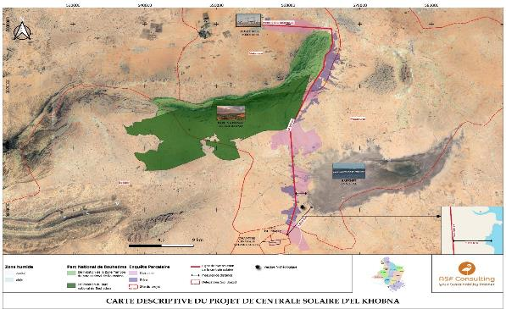

Cadre climatique
Selon l’Institut National de Métérologie de Tunisie (INM), le site du projet de la centrale solaire de Mazouna est situé dans une région caractérisée par un climat méditerranéen à été chaud et sec (classification de Köppen-Geiger : Csa). Ce climat se manifeste par des étés longs, chauds et arides avec des hivers doux et des précipitations modérées. Le tableau suivant caractérise la classification des différents climats au sein du gouvernorat de Sidi Bouzid.étés très chauds et secs, avec des températures dépassant fréquemment les 40 °C, et des hivers doux et humides, où les températures varient entre 15 et 20 °C.
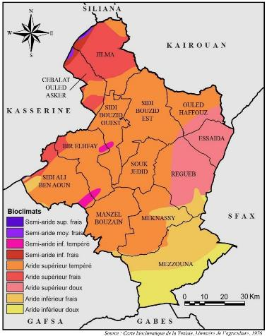
Figure 7: Carte climatique du gouvernorat de Sidi Bouzid (Source : Carte bioclimatique de la Tunisie)
Selon la classification du système Köppen-Geiger, le climat d’El Khobna est considéré comme étant de type BWh, à savoir :
- B: Climat aride
- W : Climat désertique
- h : Climat chaud
- k : Aride froid

Comme présenté dans le tableau ci-dessous (Tableau 7 : Classification de Köppen-Geiger)

Table 11: Classification de Köppen-Geiger
Classification | Köppen-Geiger | Exemples
Climat chaud du désert | BWh | Meknassy, Regueb, El Mezzouna, Omrane, El Boua
Climats froids du désert | BWk | Sidi Bouzid, Cebbala, Lessouda, Faid
Climats froids semi-arides | BSk | El Makarem, Jelma

Dans ce cas le site de projet est classé comme étant un climat de BWh, c’est un climat chaud du désert

Température et climat
La température moyenne annuelle dans la région est d'environ 20 °C. Les températures maximales moyennes varient de 16 °C en janvier à 34 °C en juillet/août. Les températures minimales moyennes oscillent entre 6 °C en janvier et 23 °C en juillet/août.

Figure 8: Températures moyennes mensuelles de la région de Mezzouna (1991-2020)

Selon le Global Solar Atlas de la Banque mondiale, la région de Mezzouna bénéficie d'une irradiation solaire globale horizontale (GHI) annuelle moyenne d'environ 1900 kWh/m²/an, enregistrant environ 9 à 12 heures d’ensoleillement par jour pour une moyenne de 3700 heures par année. Ces données confirment que la région offre des conditions climatiques particulièrement favorables pour le développement de projets d'énergie solaire, avec un fort potentiel d'irradiation et un ensoleillement abondant tout au long de l'année.

La région de Sidi Bouzid, notamment la zone de Mezzouna, est caractérisée par une activité sismique modérée. Depuis le séisme du 3 février 2025, d'une magnitude de 4,9 sur l’échelle de Richter, environ 17 secousses ont été enregistrées dans la région, traduisant une réactivation temporaire de failles anciennes. Selon l’expert géologue Riadh Ahmadi, ces mouvements sont liés à la dynamique des plaques tectoniques africaine et eurasienne, dont la convergence entraîne une réactivation de failles d’âge Miocène, notamment celles localisées entre Mezzouna, Meknassy et Jbel Bouhedma. Ces failles peuvent générer des séismes de faible à moyenne intensité, comme ceux observés récemment. Les secousses enregistrées n’ont causé que des dégâts mineurs, principalement des fissures dans des structures anciennes. La sismicité reste normale pour le contexte tunisien, où l’occurrence de séismes modérés est généralement espacée sur plusieurs siècles (500 à 1000 ans). En conclusion, le risque sismique dans la région est considéré comme faible à modéré, sans danger immédiat pour la population. Toutefois, une vigilance ciblée reste nécessaire, notamment dans les zones traversées par des failles actives.

La densité de foudroiement dans la région de Sidi Bouzid, et plus précisément dans la zone de Mezzouna, est entre 2 et 4 décharges atmosphériques par km² et par an. Cette valeur est issue d'une étude spécifique sur la densité de foudroiement en Tunisie, qui fournit des données détaillées par gouvernorat. Cette densité de foudroiement est considérée comme modérée selon les normes internationales.

Précipitations
Les précipitations annuelles moyennes sont faibles, avec une moyenne d’environ 166mm par an. La saison des pluies s'étend principalement de septembre à avril, avec un pic en mars (environ 20,2 mm), tandis que les mois d'été, notamment juillet, enregistrent des précipitations minimales (environ 2,4 mm).

Figure 9: Répartition graphique de précipitation moyenne (1991-2020)
La courbe de la figure 1 montre un écart de précipitations entre le mois le plus sec et le mois le plus humide, respectivement juillet et mars, d’environ 15,8mm.

Vent
Les vents y sont modérés, atteignant une vitesse maximale de 24 m/s. Les vents les plus fréquents proviennent de l’est-nord-est (ENE), du nord-nord-est (NNE) et du nord-est (NE), contribuant à l’évaporation rapide de l’humidité et à l’accentuation de la sécheresse.
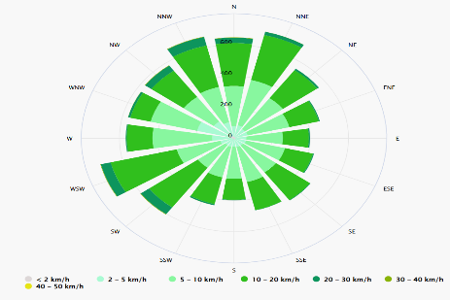
Figure 10: Rosace du vent de Mezzouna

Qualité de l’Air
Une campagne de mesures de la qualité de l’air et du niveau sonore a été menée le 13 mai 2025 dans la zone du projet. Cinq stations ont été installées pour la mesure des particules fines (PM10 et PM2,5) selon la norme XP CEN/TS 16976, et pour l’évaluation du bruit ambiant selon la norme NF S 31-010. Les concentrations moyennes enregistrées en particules PM2,5 et PM10 sont conformes aux valeurs limites du décret gouvernemental n°2018-447 du 18 mai 2018. Concernant le niveau sonore, les valeurs obtenues se situent en dessous des seuils autorisés par l’arrêté municipal du 22 août 2000.
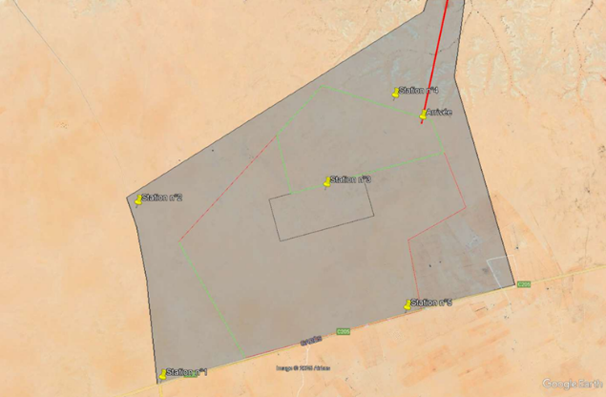
Figure 11: Localisation des stations de prélèvement
Le tableau ci-dessous présente les particules PM2.5 et PM10 au niveau de chaque station étudiée, ainsi que la valeur limite réglementaire (Le seuil) ; conformément au décret gouvernemental n° 2018-447 du 18 mai 2018 (JORT n° 42), les valeurs limites réglementaires sont : pour les PM10, 50 µg/m³ comme moyenne journalière (applicable dès le 1er janvier 2021) et 40 µg/m³ en moyenne annuelle, avec un seuil d’alerte de 150 µg/m³ si la moyenne journalière est dépassée pendant trois jours consécutifs ; pour les PM2,5, 35 µg/m³ comme moyenne journalière (à partir du 1er janvier 2021) et 20 µg/m³ en moyenne annuelle.
Table 12: Particules en suspension
Station | PM2.5 Moy. (µg/m³) | PM10 Moy. (µg/m³) | Conformité
Station n°1 | 2.00 | 4.00 | Conforme
Station n°2 | 2.20 | 4.80 | Conforme
Station n°3 | 2.20 | 4.20 | Conforme
Station n°4 | 3.00 | 5.60 | Conforme
Station n°5 | 2.00 | 3.80 | Conforme
Valeurs limites | 35 | 50 | -
Les concentrations moyennes mesurées de particules fines PM2.5 et PM10 dans les cinq stations sont nettement inférieures aux valeurs limites fixées par le décret n°2018-447 du 18 mai 2018, soit respectivement 35 µg/m³ pour les PM2.5 et 50 µg/m³ pour les PM10. Ces résultats confirment une bonne qualité de l’air ambiant sur le site du projet, sans dépassement significatif, ce qui reflète un environnement relativement préservé et peu exposé à des sources majeures de pollution atmosphérique. Ce constat constitue un élément favorable pour l’implantation d’un projet photovoltaïque dans cette zone.

Bruit et vibrations
La même journée du 13 mai 2025, le laboratoire L2A a effectué des mesures moyennes du niveau sonore ambiant sur les mêmes cinq stations du site.
Cinq stations ont été installées pour la mesure des particules fines (PM10 et PM2,5) selon la norme XP CEN/TS 16976. Concernant les vibrations, bien qu’aucune mesure spécifique instrumentale n’ait été effectuée, aucun signe ou indice de nuisance vibratoire n’a été relevé durant la mission.
Table 13: Niveau sonore (bruit ambiant)
Station | Léq moyen (dB(A)) | Lmin | Lmax | Valeur limite loi tunisienne (dB(A)) | Conformité loi tunisienne | Valeur limite Banque Mondiale (dB(A)) | Conformité Banque Mondiale
Station 1 | 38,52 | 39,90 | 48,70 | 50 | Conforme | 55 | Conforme
Station 2 | 40,55 | 32,70 | 52,80 | 50 | Conforme | 55 | Conforme
Station 3 | 42,95 | 33,90 | 55,70 | 50 | Conforme | 55 | Conforme
Station 4 | 46,54 | 39,70 | 58,10 | 50 | Conforme | 55 | Conforme
Station 5 | 46,28 | 38,70 | 56,50 | 50 | Conforme
Les niveaux sonores relevés sur l’ensemble des stations sont inférieurs à la valeur limite de 50 dB(A), indiquant un environnement acoustique calme et conforme aux exigences réglementaires. Cela renforce l’aptitude du site à accueillir un projet photovoltaïque sans contrainte sonore majeure. En conclusion, le site présente un environnement acoustique calme et stable, sans nuisance vibratoire ni sonore notable. Aucune mesure corrective n’est requise à l’état initial.

Cadre Géologique
Le site du projet se situe sur un piémont faiblement incliné en bordure d’une chaîne montagneuse orientée nord-est/sud-ouest, caractéristique de la structure atlasique de la région. Cette zone repose sur un substratum résistant et stable, avec une topographie douce favorable à l’implantation d’une centrale solaire.
Les formations géologiques observées sur le site sont principalement d’âge quaternaire, composées de limons fins recouverts localement par des sables éoliens et parfois enrichis en croûtes carbonatées ou en éléments gypso-calcaires. À la surface, on trouve des alluvions récentes ainsi que des cailloutis épars issus de l’érosion des reliefs avoisinants. L’étude hydrologique sur le site d’El Khobna a présenté une étude géophysique, par radar qui a présenté entre autres les résultats suivants :
Table 14: : Caractériels lithologiques des couches géologiques superficielles du site d'El Khobna
Couches | Facies | Epaisseur
Couche 1 : Jaune | Sable | Moyenne de 1,5 m
Couche 2 : Mauve | Calcaire gypseux | 1,5 à 2,5 m
Couche 3 : Blanche | Sable légèrement gypseux | 2,5 à 3,3 m
Couche 4 : Bleue | Argile gypseuse | 3 à 4,5 m

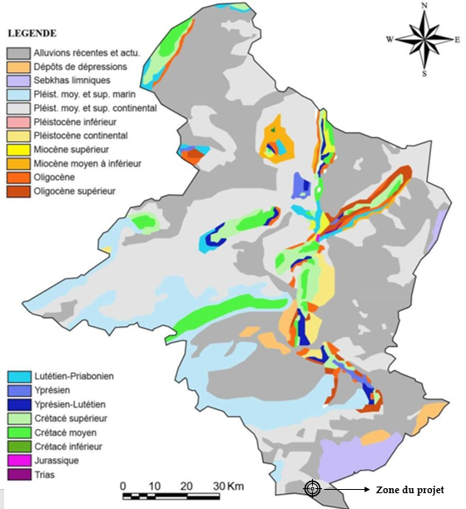
Figure 12: Carte géologique Sidi Bouzid (Source : GIFEX)

Relief et géomorphologie
Le gouvernorat de Sidi Bouzid présente une configuration géomorphologique complexe qui reflète sa position intermédiaire entre plusieurs grands ensembles structuraux. Situé à la jonction entre le domaine atlasique plissé et les régions plus tabulaires du Sud tunisien, le territoire combine reliefs montagneux modérés, plateaux et vastes plaines.
La zone centrale du gouvernorat est marquée par la présence de chaînes montagneuses aux altitudes modestes et aux directions structurales variables. On y retrouve notamment des alignements de direction sud-ouest/nord-est, caractéristiques du système atlasique, comprenant des formations telles que le Jebel Majoura (874 m), le Jebel Meloussi (622 m), le Jebel Boudinar (716 m) et le Jebel Khechem Lakhsouma (655 m). Ces hauteurs encadrent une série de plaines et de dépressions qui forment des bassins alluviaux de tailles et d’altitudes variées.
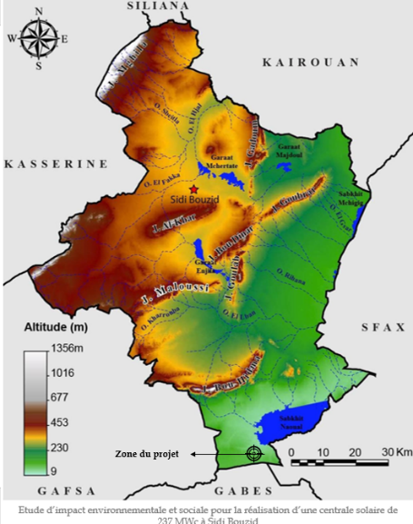
Figure 13: Carte géomorphologique (Source : GIFEX)
Dans la portion méridionale du gouvernorat, où se localise la zone d’étude, le paysage devient progressivement moins accidenté. Les régions de Mezzouna, Meknassy, Ben Aoun et Regueb s’ouvrent sur des formations géologiques plus récentes et moins structurées, témoignant d’une transition vers le domaine saharien. Le site du projet à El Khobna s’insère dans cette configuration : il est caractérisé par un relief peu marqué, avec des altitudes ne dépassant pas 100 mètres et des pentes très douces inférieures à 3 %. Ce contexte topographique offre des conditions propices à l’implantation d’infrastructures linéaires comme les centrales photovoltaïques, avec un besoin modéré en travaux de nivellement.
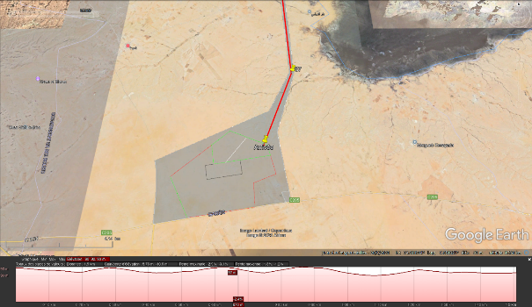
Figure 14: Profil du dénivelé terrain

Cadre hydrologique et hydrogéologique
Le site du projet est localisé dans une zone légèrement modelée par de faibles écoulements de surface. Ces petits talwegs convergent vers l’oued Ghaddada, situé à une dizaine de kilomètres, qui joue un rôle de collecteur naturel en dirigeant les eaux vers la Sebkha El Naouel. Positionnée en amont de cette zone humide, la zone d’étude s’inscrit naturellement dans le bassin versant de la Sebkha. Ainsi, les eaux de ruissellement issues des précipitations ou d’événements pluvieux exceptionnels sur le site ont tendance à s’écouler en aval en direction de cette dépression fermée. Cette dynamique est confirmée par l’analyse des bassins versants locaux et les sens d’écoulement identifiés sur les cartes hydrologiques disponibles.
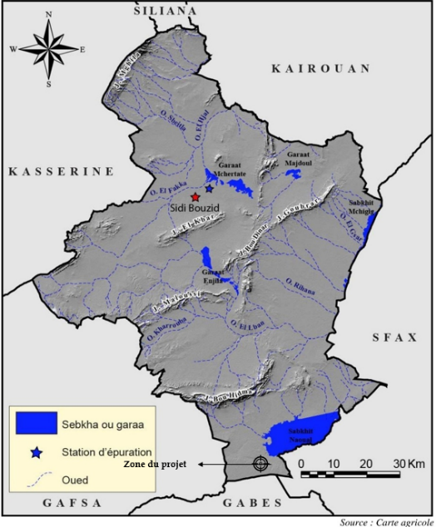
Figure 15: Carte Hydrographique de Sidi Bouzid
Cette dynamique d’écoulement est par ailleurs confirmé par le plan de dénivelé présenté ci-dessous, qui met en évidence une diminution progressive de l’altitude en direction de la Sebkha El Noual. Ce gradient topographique crée une pente naturelle orientée depuis le site du projet vers la sebkha, renforçant ainsi l’hypothèse d’un drainage gravitaire des eaux de surface vers cette zone humide.
Selon les résultats de l’étude hydrologique réalisée pour le site du projet , celui-ci ne présente pas de risque direct d’inondation. Toutefois, des apports ponctuels d’eau en surface pourraient survenir à partir des zones avoisinantes, notamment en provenance du nord-ouest, en cas de précipitations importantes. La topographie relativement plane (faux-plat) du site constitue un atout pour l’installation d’une centrale photovoltaïque, mais la présence de sols argileux à forte plasticité ainsi que de formations gypseuses en profondeur implique une attention particulière. En effet, une infiltration non maîtrisée des eaux pourrait engendrer à terme des déformations du sol, compromettant la stabilité des fondations.
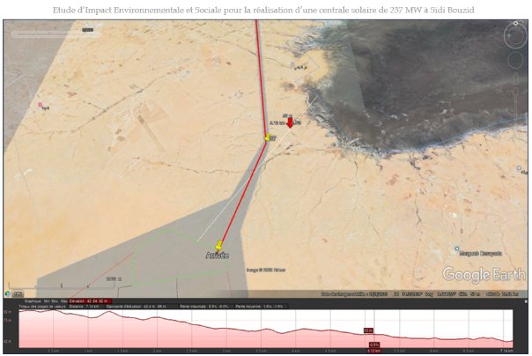
Figure 16: Profile du dénivelé prouvant le sens d'inclinaison du terrain depuis le site jusqu'à Sebkhet el Noual
L’étude recommande ainsi la mise en place de dispositifs de drainage efficaces, comme des fossés périphériques, afin d’éviter toute accumulation ou infiltration excessive. Une étude géotechnique complémentaire est également conseillée à l’étape d’exécution, notamment pour préciser le comportement du gypse et valider la profondeur optimale des fondations, estimée à moins d’un mètre dans les conditions normales. Ces mesures permettront d’assurer la pérennité des infrastructures et de réduire les risques liés aux caractéristiques hydrogéologiques du site.

Le gouvernorat de Sidi Bouzid repose sur un système hydrogéologique complexe composé de huit principales nappes phréatiques. Ces ressources souterraines jouent un rôle crucial dans le développement agricole, bien qu'elles soient soumises à une pression croissante liée à la surexploitation. Environ 61,7 millions de m³ d’eau sont disponibles, avec une exploitation particulièrement intense dans les nappes de Regueb et Braga, dont les rapports exploitation/ressources dépassent les seuils critiques (respectivement 2,45 et 1,94).

Table 15: Caractéristiques des principales nappes phréatiques de Sidi Bouzid
Nappe | Qualité de l’eau (Salinité) | Nitrates (mg/l) | Remarques principales
Jelma | ≤ 2 g/l | ≤ 2 | Bonne qualité, peu exploitée
Sidi Bouzid | 1.5 – 3 g/l | ≤ 35 | Exploitée intensivement, salinité modérée
Braga | ≈ 2.7 g/l | ≤ 25 | Gradient de salinité amont-aval
Maknassy | ≈ 3 g/l | ≤ 25 | Exploitée en saison humide, agriculture sous serre
Regueb | 1 – 7 g/l | Jusqu’à 45 | Fortement exploitée, impact des engrais chimiques
Sabkhet Naouel | Eau très salée (lac intermittent) | — | Zone de drainage saisonnier, intérêt écologique élevé

Comme l’indique le tableau ci-dessus, La qualité de l’eau est variable d’une nappe à l’autre, avec des niveaux de salinité allant de modérés à élevés et des teneurs en nitrates parfois préoccupantes. Les deux nappes les plus étendues (Sidi Bouzid et Hajeb-Jilma) concentrent plus de la moitié des ressources disponibles et accueillent à elles seules près de 46 % des forages recensés.

Le gouvernorat de Sidi Bouzid repose sur un système hydrogéologique complexe composé de huit principales nappes phréatiques. Ces ressources souterraines jouent un rôle crucial dans le développement agricole, bien qu'elles soient soumises à une pression croissante liée à la surexploitation. Environ 61,7 millions de m³ d’eau sont disponibles, avec une exploitation particulièrement intense dans les nappes de Regueb et Braga, dont les rapports exploitation/ressources dépassent les seuils critiques (respectivement 2,45 et 1,94).

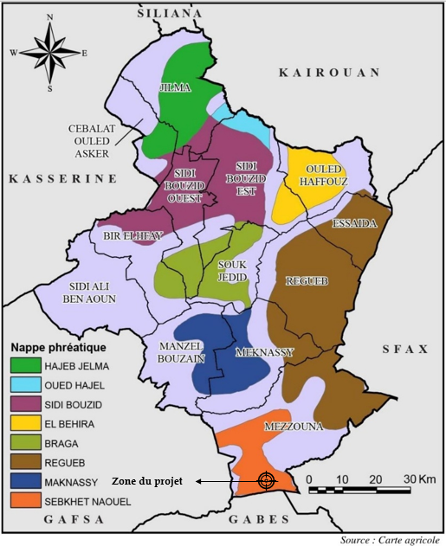
Figure 17: Carte des nappes phréatiques dans le gouvernorat de Sidi Bouzid
Comme l’indique la carte ci-dessous, les différentes nappes profondes du gouvernorat de Sidi Bouzid Le site du projet est implanté à l’intersection de deux formations aquifères distinctes : une nappe phréatique et une nappe profonde. La première correspond à la nappe phréatique de Sebkhet Naouel, caractérisée par un comportement endoréique, avec une alimentation essentiellement issue du ruissellement et des écoulements saisonniers provenant des reliefs environnants.

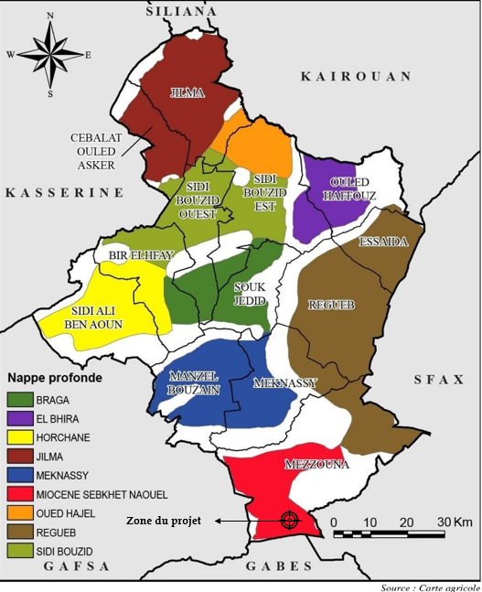
Figure 18: Carte des nappes profondes de Sidi Bouzid

Cette nappe est particulièrement vulnérable aux variations climatiques et à la qualité des apports en surface. La seconde, plus profonde, est identifiée comme la nappe du Miocène – Sebkhet Naouel. Elle se développe dans des formations sédimentaires plus anciennes, à des profondeurs importantes, et représente une ressource stratégique en eau souterraine pour la région. Cette nappe est moins exposée aux sources de pollution de surface, mais demeure sujette à des pressions d’exploitation, notamment dans le cadre du développement agricole local.

La figure 17 illustre la distance entre les composantes du projet à savoir sa ligne de transmission HT et le site de la centrale solaire et la Sebkhet Noual, classée RAMSAR.

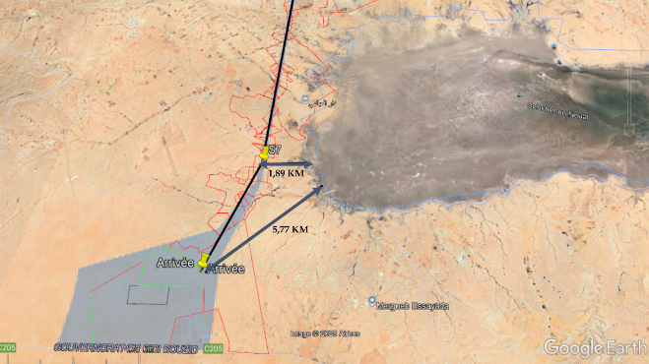
Figure 19: Distances entre le site de la centrale, la ligne de transmission HT et la Sebkha

Pédologie
Les sols présents dans le gouvernorat de Sidi Bouzid présentent une diversité remarquable, en lien étroit avec les conditions géomorphologiques de la région, comme indiqué dans la carte pédologique ci-dessous. Les sols d’apport peu évolués et les sols iso-humiques dominent les vallées et dépressions inter montagnardes, riches en alluvions récentes d’origine quaternaire. Ces formations pédologiques, bien développées sur les plaines et plateaux, offrent une bonne fertilité qui a favorisé l’essor des activités agricoles dans la région. Les reliefs montagneux, notamment les anticlinaux, sont quant à eux occupés par des sols minéraux bruts, peu propices à l’agriculture. En termes d’étendue, les sols complexes et les sols bruns calcaires constituent le troisième type de sol dominant.
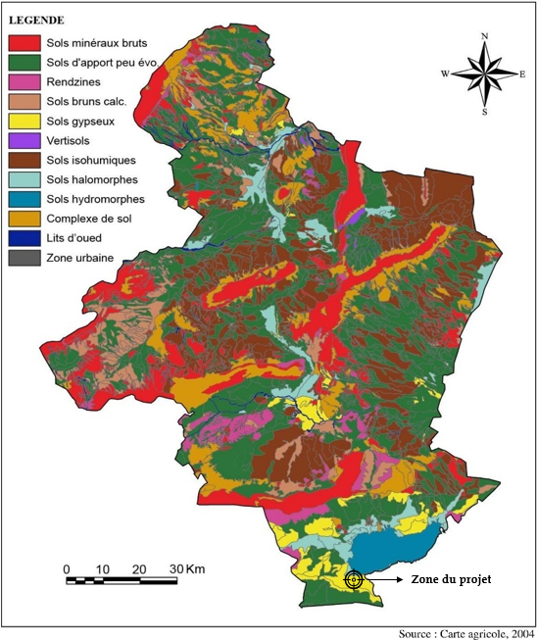
Figure 20:Carte pédologique de Sidi Bouzid
À l’échelle régionale, les zones marginales sont occupées par des sols peu fertiles, localisés dans des cuvettes endoréiques et les sebkhas. Ces milieux mal drainés abritent des sols halomorphes et hydromorphes, dont les caractéristiques (salinité, faible profondeur, stagnation d’eau) limitent fortement les usages agricoles. On y rencontre également, en proportions plus faibles, des sols gypseux, des lits d’oueds, ainsi que des vertisols, souvent inadaptés à une mise en culture durable, comme l’indique la carte d’occupation du sol ci-dessous.

Milieu Biologique

Flore

Centrale Solaire
D’un point de vue écosystémique, le site se situe dans une steppe aride caractérisée par des pâturages plats sur sols sableux-limoneux squelettiques, parfois pierreux ou sableux, avec de petites dunes fixées par le jujubier (Ziziphus lotus). Le paysage est homogène, avec une végétation clairsemée et de faible diversité, dominée par le Baguel (Haloxylon salicornicum), associée à l’Astragale vulnérant (Astragalus armatus), la Rue sauvage (Peganum harmala) et l’Atractyle à chardon (Atractylis carduus). Dans les zones pierreuses-sableuses se développe le Remth (Haloxylon scoparium), tandis que les nebkas et barkhanes fixés par le jujubier offrent un abri à une petite faune, comme l’indiquent de nombreux terriers observés.
La liste taxonomique des espèces végétales identifiées sur le site est présentée au Tableau 18, suivant la nomenclature de Le Floc’h et al., 2010. Il convient de noter que le statut de conservation de toutes ces espèces est Not Evaluated (NE). Cependant, elles peuvent être considérées comme Préoccupation mineure (LC) puisqu’aucune n’est répertoriée dans les références nationales (REGNES, Liste rouge de la flore menacée en Tunisie – ME, 2025), ni dans les listes régionales ou internationales (UICN, 2025). Ces taxons sont par ailleurs communs et largement distribués, notamment dans les zones arides du pays. (*NE=Non évaluée)
Table 18: liste taxonomique des espèces végétales identifiées sur le site
Famille | Espèce | Nom français | Statut
 |  |  | IUCN (2025) | National
Amaranthaceae | Haloxylon salicornicum | Baguel | NE | NE
 | Haloxylon scoparium | Remth | NE | NE
Fabaceae | Astragalus armatus | Astragale vulnérant | NE | NE
Zygophyllaceae | Peganum harmala | Rue sauvage | NE | NE
Asteraceae | Atractylis carduus | Atractyle à Chardon | NE | NE
Rhamnaceae | Ziziphus lotus | Jujubier | NE | NE
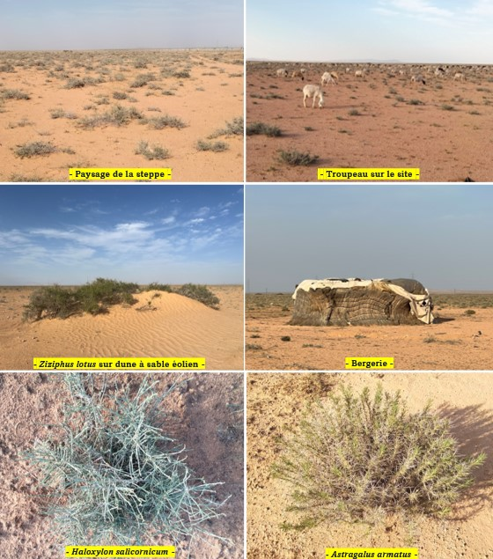
Figure 21: Paysages et flore identifiée sur site

Le long de la ligne de transmission HT
La ligne de transport associée à la centrale photovoltaïque prévue s’étend sur environ 45 km, depuis la limite est du site jusqu’à Meknassy. Des inventaires des habitats naturels le long du corridor ont été réalisés en huit stations, situées à proximité et autour des huit points d’observation de l’avifaune (vantage points). Les coordonnées géographiques des points VP1 à VP8 sont présentées au Tableau 19.

Table 19: Points d'observation et coordonnées géographiques au long de la ligne de transmission
Point d’observation | Coordonnées géographiques
 | Latitude | Longitude
VP1 | 34°20'19.51 "N | 9°39'52.84 "E
VP2 | 34°22'59.09 "N | 9°39'41.01 "E
VP3 | 34°25'12.74 "N | 9°39'32.02 "E
VP4 | 34°27'34.67 "N | 9°39'28.99 "E
VP5 | 34°30'16.83 "N | 9°41'41.40 "E
VP6 | 34°33'18.54 "N | 9°42'48.80 "E
VP7 | 34°36'13.29 "N | 9°43'11.72 "E
VP8 | 34°36'33.89 "N | 9°39'38.97 "E
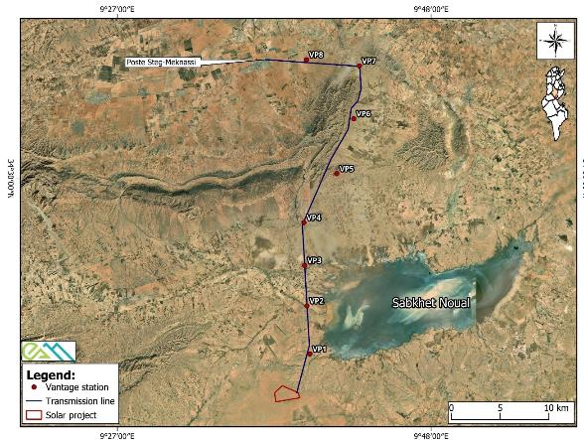
Figure 22: Emplacement des points d'observation
Étant donné que ces points sont espacés d’environ 5 km et localisés à des altitudes différentes, dans divers étages bioclimatiques, biotopes et écosystèmes, les paysages et la composition floristique varient selon l’environnement. Les sections suivantes présentent les principales caractéristiques des habitats recensés et les espèces végétales typiques enregistrées dans chaque station d’étude.
Station 1
Steppe xérophile de collines, caractérisée par une végétation steppique basse et clairsemée, composée principalement de Baguel (Anabasis articulata), Saligne blanche (Haloxylon salicornicum), Saligne noire / Remth (Haloxylon scoparium), Astragale vulnérant (Astragalus armatus), Gymnocarpe (Gymnocarpos decander) et Rhanterium odorant (Rhanterium suaveolens) (
Table 20: Liste taxonomique de la flore identifiée vers le VP1
Famille | Espèce | Nom français | Statut
 |  |  | IUCN (2025) | National
Amaranthaceae | Anabasis articulata | Baguel | NE | NE
 | Haloxylon salicornicum | Saligne blanche | NE | NE
 | Haloxylon scoparium | Saligne noire Remth | NE | NE
Caryophyllaceae | Gymnocarpos decander | Gymnocarpe | NE | NE
Fabaceae | Astragalus armatus | Astragale vulnérant | NE | NE
Asteraceae | Rhanterium suaveolens | Rhanterium odorant | NE | NE
Cistaceae | Helianthemum lippii | Fleur de Jade | NE | NE
Brassicaceae | Diplotaxis harra | Diplotaxe | NE | NE
Thymeleaceae | Thymelaea hirsuta | Passerine | NE | NE
Zygophyllaceae | Peganum harmala | Rue sauvage | NE | NE
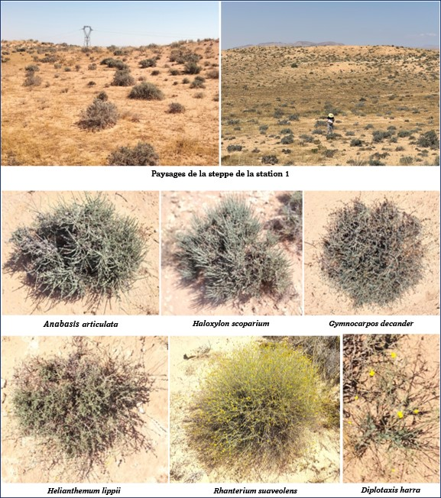
Figure 23: Flore identifiée dans le premier point d'observation
Station 2
Steppe halophyte sur sols sableux en bordure d’un oued alimentant la Sebkha Naoual. Végétation dominée par la Soude vermiculée (Suaeda vermiculata) et la Salicorne vermiculée (Caroxylon vermiculatum), accompagnées du Baguel (Anabasis articulata), de la Passerine (Thymelaea hirsuta), de la Frankénie (Frankenia thymifolia) et du Statice à tubercules (Limonium tuberculatum). Quelques individus isolés d’Acacia gommier (Vachellia tortilis) sont observés, tandis que le lit de l’oued plus humide accueille l’Arroche (Atriplex halimus), le Tamaris africain (Tamarix africana), le Nitraire (Nitraria retusa) et la Grande statice (Limoniastrum monopetalum).
Table 21: Liste taxonomique de la flore identifiée vers le VP2
Famille | Espèce | Nom français | Statut
 |  |  | IUCN (2025) | National
Amaranthaceae | Suaeda vermiculata | Soude vermiculée | NE | NE
 | Caroxylon vermiculatum | Salicorne vermiculée | NE | NE
 | Anabasis articulata | Baguel | NE | NE
 | Atriplex halimus | Arroche | LC | NE
Frankeniaceae | Frankenia thymifolia | Frankénie | NE | NE
Nitrariaceae | Nitraria retusa | Nitraire | NE | NE
Tamaricaceae | Tamarix africana | Tamaris africain | LC | NE
Plumbaginaceae | Limoniastrum monopetalum | Grande Statice | NE | NE
 | Limonium tuberculatum | Statice à tubercules | NE | NE
Thymeleaceae | Thymelaea hirsuta | Passerine | NE | NE
Zygophyllaceae | Peganum harmala | Rue sauvage | NE | NE
Fabaceae | Vachellia (Acacia) tortilis | L’Acacia gommier | LC | VU
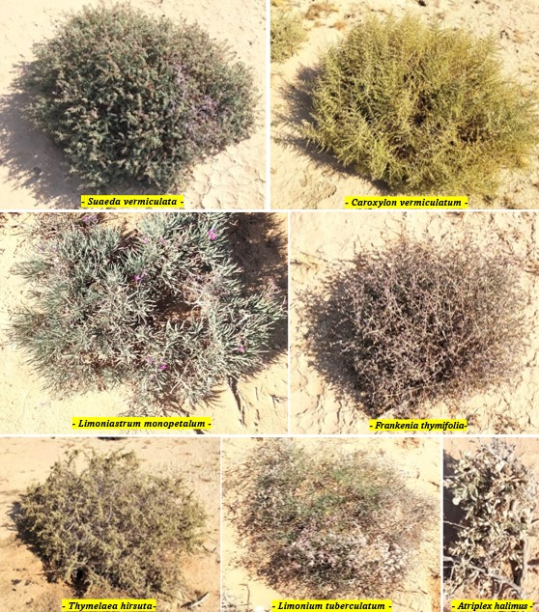
Figure 24: Flore identifiée au niveau du VP2
Station 3
Habitat de sebkha dominé par les halophytes, avec des peuplements denses de Salicorne strobilée (Halocnemum strobilaceum) et de Soude vermiculée (Suaeda vermiculata). Le Ficoïde nodale (Mesembryanthemum nodiflorum) couvre partiellement le sol, accompagné du Nitraire (Nitraria retusa) et de l’Arroche (Atriplex halimus). Des palmiers-dattiers dispersés et quelques individus d’Acacia gommier apparaissent sporadiquement.

Table 22: Liste taxonomique des espèces identifiées vers le VP 3
Famille | Espèce | Nom français | Status
 |  |  | IUCN (2025) | National
Amaranthaceae | Halocnemum strobilaceum | Salicorne strobilée | NE | NE
 | Suaeda vermiculata | Soude vermiculée | NE | NE
 | Atriplex halimus | Arroche | NE | NE
Aizoaceae | Mesembryanthemum nodiflorum | Ficoïde nodale | NE | NE
Nitrariaceae | Nitraria retusa | Nitraire | NE | NE
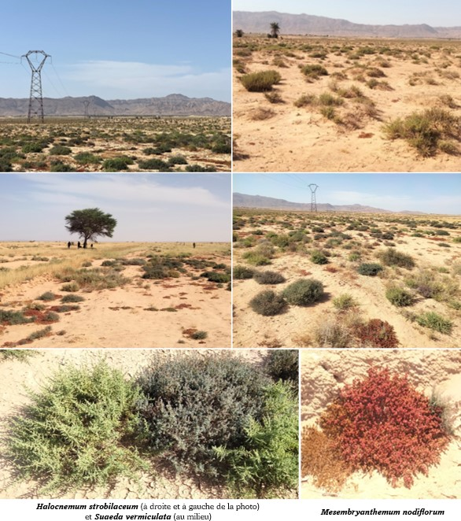
Figure 25: Halophytes de la Sebkha (VP3)
Station 4
Station située dans un peuplement relictuelle d’Acacia gommier (Vachellia tortilis), en mosaïque avec des terres agricoles irriguées. Les sols sableux hors des zones cultivées portent le Statice lobée (Limonium lobatum), avec quelques individus de Saligne blanche (Haloxylon salicornicum) et de Lyciet (Lycium shawii) en bordure de champs.

Table 23: Liste taxonomique de flore identifiée au niveau du VP4
Famille | Espèce | Nom français | Statut
 |  |  | IUCN (2025) | National
Amaranthaceae | Haloxylon salicornicum | Saligne blanche | NE | NE
Plumbaginaceae | Limonium lobatum | Statice lobée | NE | NE
Solanaceae | Lycium shawii | Lyciet | LC | NE
Fabaceae | Vachellia (Acacia) tortilis | L’Acacia gommier | LC | VU
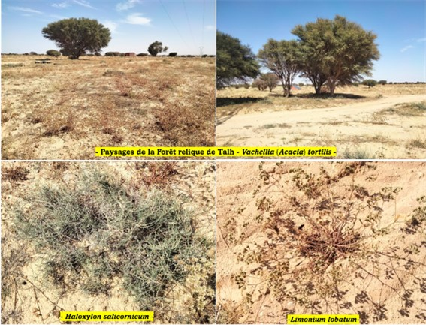
Figure 26: Flore identifiée vers le VP4
Station 5
Piedmont du Parc national de Bouhedma (IBA/KBA), à proximité de terres cultivées et d’habitations rurales. Les sols secs et caillouteux supportent une végétation steppique xérophile dominée par Saligne blanche (Haloxylon salicornicum), Baguel (Anabasis articulata), Astragale vulnérant (Astragalus armatus) et Gymnocarpe (Gymnocarpos decander). Espèces associées : Armoises (Artemisia spp.), Pergulaire (Pergularia tomentosa), Lavande multifide (Lavandula multifide), Marrube hérissé (Ballota hirsuta) et Asperge d’horride (Asparagus horridus). Dans les ravines voisines apparaissent des peuplements de Sumac tripartite (Searsia tripartita).
Table 24: Liste taxonomique des plantes au niveau du VP5
Famille | Espèce | Nom français | Statut
 |  |  | IUCN (2025) | National
Amaranthaceae | Haloxylon salicornicum | Saligne blanche | NE | NE
 | Anabasis articulata | Baguel | NE | NE
Caryophyllaceae | Gymnocarpos decander | Gymnocarpe | NE | NE
Fabaceae | Astragalus armatus | Astragale vulnérant | NE | NE
Asteraceae | Artemisia herba-alba | Armoise blanche | NE | NE
 | Artemisia campestris | Armoise champêtre | NE | NE
Apocynaceae | Pergularia tomentosa | Pergulaire | NE | NE
Lamiaceae | Lavandula multifide | Lavande multifide | NE | NE
 | Ballota hirsuta | Marrube hérissé | NE | NE
Asparagaceae | Asparagus horridus | Asperge d’horride | NE | NE
Anacardiaceae | Searsia tripartita | Sumac tripartite | LC | VU
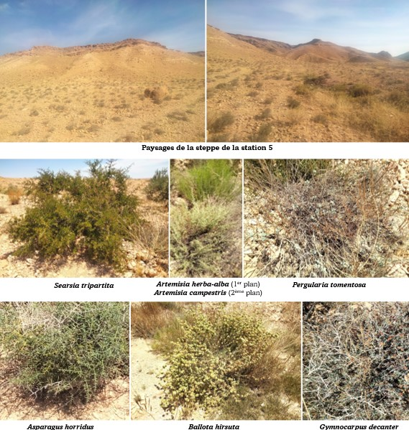
Figure 27: Plantes identifiées au niveau du VP5
Station 6
Zone entre la pente nord-est du Parc national de Bouhedma et une plaine agricole, séparée par un lit d’oued. La flore associe une steppe xérophile (Remth – Haloxylon scoparium, Astragalus armatus, Saligne blanche, Gymnocarpe, Armoise blanche) et une végétation hydrophile dans l’oued (Cenchrus cilié – Cenchrus ciliaris, Rétame – Retama raetam, Euphorbe obtuse – Euphorbia retusa, Lavande multifide, Diplotaxe – Diplotaxis harra, Chou des champs – Moricandia arvensis, Cardon sauvage – Cynara cardunculus).
Table 25: Liste taxonomique des plantes identifiées vers le VP6
Famille | Espèce | Nom français | Statut
 |  |  | IUCN (2025) | National
Amaranthaceae | Haloxylon scoparium | Remth | NE | NE
 | Haloxylon salicornicum | Saligne blanche | NE | NE
Caryophyllaceae | Gymnocarpos decander | Gymnocarpe | NE | NE
Brassicaceae | Diplotaxis harra | Diploptaxe | NE | NE
Fabaceae | Astragalus armatus | Astragale vulnérant | NE | NE
 | Retama raetam | Rétame | NE | NE
Asteraceae | Artemisia herba-alba | Armoise blanche | NE | NE
 | Cynara cardunculus | Cardon sauvage | NE | NE
Lamiaceae | Lavandula multifide | Lavande multifide | NE | NE
Euphorbiaceae | Euphorbia retusa | Euphorbe obtus | NE | NE
Poaceae | Cenchrus ciliaris | Cenchrus cilié | NE | NE
Brassicaceae | Moricandia arvensis | Chou des champs | NE | NE
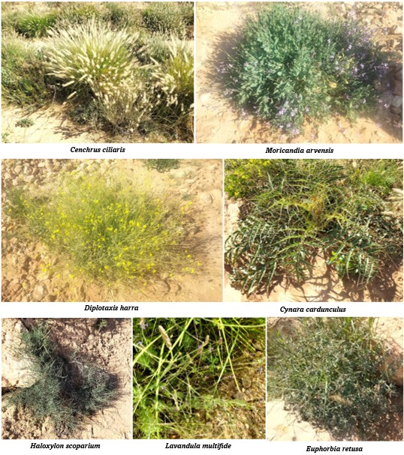
Figure 28: Plantes identifiées au niveau du VP6
Station 7
Extrémité nord du Parc national de Bouhedma, sur terrains rocailleux. Végétation steppique xérophile dominée par Saligne blanche, Astragale vulnérant, Gymnocarpe, Pituranthos chloranthus, Asperge d’horride, Armoise blanche, Lavande multifide et Cardon sauvage. Fait notable : présence d’Alfa (Stipa tenacissima) et de Sparte (Lygeum spartum), recensées pour la première fois le long de la ligne HT. Dans les ravins : Rétame et Sumac tripartite.

Table 26: Liste taxonomique des plantes identifiées dans le VP7
Famille | Genre et espèce | Nom Français | Status
 |  |  | IUCN (2025) | National
Amaranthaceae | Haloxylon salicornicum | Saligne blanche | NE | NE
Caryophyllaceae | Gymnocarpos decander | Gymnocarpe | NE | NE
Fabaceae | Astragalus armatus | Astragale vulnérant | NE | NE
 | Retama raetam | Rétame | NE | NE
Nitrariaceae | Nitraria retusa | Nitraire | NE | NE
Brassicaceae | Diplotaxis harra | Diploptaxe | NE | NE
Asteraceae | Artemisia herba-alba | Armoise blanche | NE | NE
 | Cynara cardunculus | Cardon sauvage | NE | NE
Lamiaceae | Lavandula multifide | Lavande multifide | NE | NE
Poaceae | Stipa tenacissima | Alfa | VU | LC
 | Lygeum spartum | Sparte | NE | NE
Asparagaceae | Asparagus horridus | Asperge d’horride | NE | NE
Apiaceae | Pituranthos chloranthus | Déesse de l’accouchement | NE | NE
Anacardiaceae | Searsia tripartita | Sumac tripartite | LC | VU
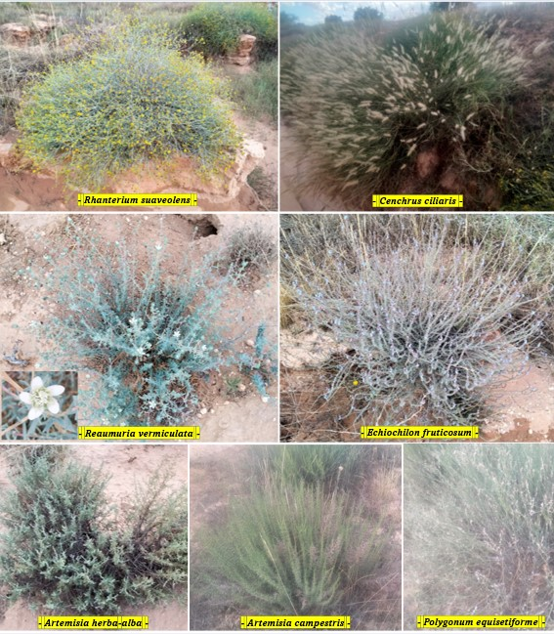
Figure 29: Epèces identifiées au niveaudu VP7
Station 8
Entre oliveraies et lit d’oued, sur sols sableux humides. Les berges portent Rétame, Jujubier, Rhanterium odorant et Renouée à balais (Polygonum equisetiforme), avec en zones adjacentes Armoises (Artemisia campestris et A. herba-alba), Scabieuse pourpre (Scabiosa atropurpurea), Absinthe du désert (Echiochilon fruticosum) et Passerine (Thymelaea hirsuta). Entre les stations 7 et 8, le Lotier faux pied d’oiseau (Reaumuria vermiculata) a été observé sur sols gypso-halophiles.
Table 27: Liste taxonomique des plantes identifiées dans le VP8
Famille | Espèce | Nom français | Statut
 |  |  | IUCN (2025) | National
Fabaceae | Retama raetam | Rétame | NE | NE
Rhamnaceae | Ziziphus lotus | Jujubier | NE | NE
Asteraceae | Rhanterium suaveolens | Rhanterium odorant | NE | NE
 | Artemisia campestris | Armoise champêtre | NE | NE
 | Artemisia herba-alba | Armoise blanche | NE | NE
Thymeleaceae | Thymelaea hirsuta | Passerine | NE | NE
Apocynaceae | Pergularia tomentosa | Pergulaire | NE | NE
Poaceae | Cenchrus ciliaris | Cenchrus cilié | NE | NE
Polygonaceae | Polygonum equisetiforme | Renouée à balais | NE | NE
Caprifoliaceae | Scabiosa atropurpurea | Scabieuse pourpre | NE | NE
Boraginaceae | Echiochilon fruticosum | Absinthe du désert | NE | NE
Tamaricaceae | Reaumuria vermiculata | Lotier faux pied d'oiseau | NE | NE

Figure 30: Espèces identifiées dans le VP8

Conclusion

Le site du projet et le corridor de la ligne HT sont dominés par des écosystèmes de steppe aride et halophytes, avec une végétation clairsemée et peu diversifiée, typique des environnements pré-désertiques. Les espèces les plus répandues sont : Saligne blanche (Haloxylon salicornicum), Remth (Haloxylon scoparium), Baguel (Anabasis articulata) et Astragale vulnérant (Astragalus armatus).

La majorité des espèces recensées est classée NE (Not Evaluated) car non inscrites dans les références nationales (REGNES, ME 2025) ou internationales (UICN 2025). Elles sont communes et largement distribuées dans les régions arides, et peuvent être considérées comme LC (Préoccupation mineure). Trois espèces présentant un intérêt de conservation ont été identifiées :

- Vachellia tortilis (Acacia gommier) : LC au niveau mondial ; VU au niveau national, observée aux stations 2 et 4.

- Stipa tenacissima (Alfa) : VU au niveau mondial ; LC au niveau national, observée à la station 7.

- Searsia tripartita (Sumac tripartite) : LC au niveau mondial ; VU au niveau national, observée aux stations 5 et 7.

Conformément à la définition de la norme EBRD PR6, ces espèces constituent des éléments de biodiversité prioritaires (Priority Biodiversity Features – PBFs) en raison de leur statut vulnérable à l’échelle nationale et/ou mondiale. Toutefois, elles ont été observées uniquement sous forme d’individus dispersés à faible densité et ne forment pas de groupements dominants ni structurants d’habitats.

Faune

Centrale photovoltaïque (site PV)
- Invertébrés
Les petits invertébrés observés sur le site sont :
- Un mollusque gastéropode : Sphincterochila candidissima.
- Deux coléoptères ténébrionidés : Prionotheca coronata et Pimelia interstitialis.
- Deux scorpions de la famille des Buthidae : Androctonus australis et Buthacus arenicola.
- Vertébrés
- Reptiles
Deux espèces de lézards ont été recensées sur le site : Stenodactylus mauritanicus et Chalcides boulengeri. Le personnel de la centrale PV adjacente a également signalé la présence de Cerastes cerastes (vipère à cornes) et Naja haje (cobra d’Égypte).
Une liste élargie des reptiles potentiellement présents a été établie à partir de la littérature (nomenclature de Nouira et al., 2002). Toutes les espèces indiquées sont classées Préoccupation mineure (LC) par la Liste rouge UICN des reptiles méditerranéens (2006).

Ordre | Famille | Noms français & latins | Statut
Sauriens | Varanidae | Varan du désert – Varanus griseus | LC
 | Gekkonidae | Gecko – Stenodactylus mauritanicus (Obs.) | LC
 | Agamidae | Agame – Trapelus mutabilis | LC
 | Lacertidae | Acanthodactyle – Acanthodactylus boskianus | LC
 |  | Mésaline – Mesalina olivieri | LC
 | Scincidae | Seps – Chalcides boulengeri (Obs.) | LC
Ophidiens | Lamprophiidae | Psammophile – Psammophis schokari | LC
 |  | Couleuvre – Malpolon moilensis | LC
 | Viperidae | Vipère à cornes – Cerastes cerastes | LC
 | Elapidae | Cobra d’Égypte – Naja haje | LC
LC : Least Concern (Préoccupation mineure) ; Obs. : observé sur site. Source statut : UICN, 2006.

Mamifères
Des traces de déplacements de gerboises sur les sables vifs des nebkas et plusieurs terriers de rongeurs et de renard roux ont été observés au pied des fourrés, notamment sous les jujubiers en zones sableuses.
La liste des mammifères susceptibles d’occurrence provient de la littérature (CHETOUI, sous presse ; EL-FARHATI et al., 2019). Toutes ces espèces sont LC selon la Liste rouge UICN des mammifères méditerranéens (2008).

Ordre | Famille | Nom français – Genre & espèce | Statut
Lagomorphes | Leporidae | Lièvre du Cap – Lepus capensis | LC
Rongeurs | Muridae | Gerbille champêtre – Gerbillus campestris | LC
 |  | Gerbille de Simon – Gerbillus simoni | LC
 |  | Mérion de Shaw – Meriones shawi | LC
 |  | Rat des sables – Psammomys obesus | LC
 | Dipodidae | Grande gerboise – Jaculus orientalis | LC
Insectivores | Erinaceidae | Hérisson d’Algérie – Atelerix algirus | LC
Carnivores | Canidae | Renard roux – Vulpes vulpes | LC
 |  | Loup doré – Canis anthus | LC
LC : Least Concern (Préoccupation mineure).

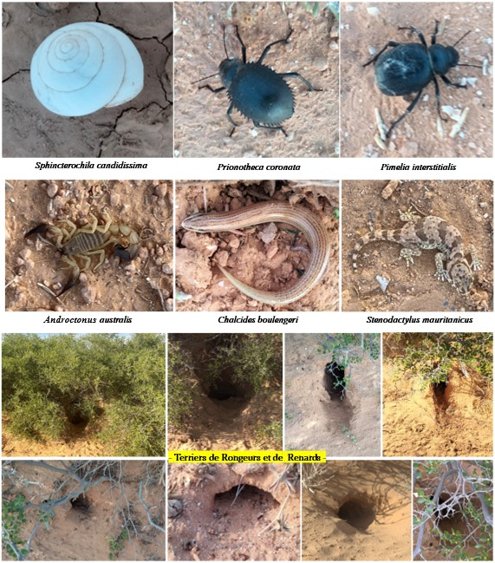
Figure 31: Vertebrés et Invertébrés identifiés sur site

Le long du tracé de la ligne HT
a) Invertébrés
Les invertébrés recensés ou potentiels le long de la ligne HT comprennent trois gastéropodes : Sphincterochila candidissima, Eobania vermiculata, Xeroplana doumeti (cette dernière inféodée aux habitats rocheux de la Station 7), plusieurs insectes (Eugaster guyony, Julodis sp., Geomantis larvoides, chenilles de Sphinx) et cinq scorpions. Parmi ces derniers, l’espèce venimeuse Androctonus australis est confirmée, aux côtés de Buthus tunetanus, Androctonus bicolor, Buthacus arenicola et Scorpio punicus.
b) Vertébrés
i) Amphibiens
Aucun amphibien n’a été observé le long du tracé, mais quatre espèces sont signalées dans le secteur étudié (Ben Hassine & Nouira, 2012), toutes LC (UICN 2025) : Rana saharica, Discoglossus pictus, Sclerophrys mauritanica, Bufotes boulengeri.
ii) Reptiles
La région de Bouhedma (y compris le Parc national) est particulièrement riche en reptiles du fait du chevauchement d’éléments paléarctiques, sahariens, saharo-sindiens, africains et méditerranéens nord-africains — une véritable zone de transition biogéographique. Les prospections de terrain ont noté quelques lézards, dont Varanus griseus (Station 1). La liste élargie ci-dessous compile les espèces probables d’après la littérature et les études faunistiques de Bouhedma.
Ordre | Famille | Espèce | Statut
Chéloniens | Testudinidae | Testudo graeca | LC
Sauriens | Chamaeleonidae | Chamaeleo chamaeleon | LC
 | Varanidae | Varanus griseus (Obs.) | LC
 | Agamidae | Trapelus mutabilis (Obs.) | LC
 |  | Uromastyx acanthinura | LC
 | Lacertidae | Acanthodactylus boskianus (Obs.) | LC
 |  | Acanthodactylus maculatus | LC
 |  | Mesalina olivieri | LC
 |  | Mesalina guttulata | LC
 |  | Ophisops occidentalis | LC
 | Gekkonidae | Stenodactylus mauritanicus (Obs.) | LC
 |  | Tropiocolotes tripolitanus | LC
 | Phyllodactylidae | Tarentola fascicularis | LC
 | Scincidae | Chalcides ocellatus | LC
 |  | Chalcides boulengeri (Obs.) | LC
 |  | Eumeces schneideri | LC
Ophidiens | Colubridae | Hemorrhois hippocrepis | LC
 |  | Hemorrhois algirus | LC
 | Lamprophiidae | Psammophis schokari | LC
 |  | Malpolon insignitus | LC
 |  | Malpolon moilensis | LC
 | Viperidae | Cerastes cerastes (Obs.) | LC
 |  | Echis leucogaster | LC
 |  | Daboia mauritanica | NT
 | Elapidae | Naja haje | LC
LC : Préoccupation mineure ; NT : quasi menacé (Near Threatened).
iii) Mammifères
Le groupe le mieux représenté est celui des rongeurs, comme l’indique l’abondance de terriers au pied des formations végétales (jujubier, rétame, baguel, remth), notamment en steppes sableuses. La liste ci-dessous est issue de la littérature (notamment Moldrzyk, 2003). Toutes les espèces sont LC (UICN, 2008).
- Lagomorphes : Lièvre du Cap (Lepus capensis).
- Rongeurs (Muridae) : Gerbille champêtre (Gerbillus campestris), Gerbille de Lataste (G. latastei), Gerbille de Simon (G. simoni), Mérion de Shaw (Meriones shawi), Rat des sables (Psammomys obesus), Rat noir (Rattus rattus), Souris domestique (Mus musculus).
- Ctenodactylidae : Goundi (Ctenodactylus gundi).
- Dipodidae : Grande gerboise (Jaculus orientalis).
- Hystricidae : Porc-épic (Hystrix cristata).
- Insectivores (Erinaceidae) : Hérisson d’Algérie (Atelerix algirus).
- Macroscelidea (Macroscelididae) : Rat à trompe (Petrosaltator rozeti).
- Carnivores : Genette d’Europe (Genetta genetta), Renard roux (Vulpes vulpes), Loup doré (Canis anthus).
- Chiroptères (chauves-souris). Treize espèces sont rapportées dans le Parc national de Bouhedma (six types d’habitats ; Dalhoumi et al., 2016 ; Temple & Cuttelod, 2009). Certaines pourraient fréquenter la zone d’étude, notamment les pentes rocheuses du parc ; des inventaires ciblés restent nécessaires pour confirmer leur présence sur le site PV et le long de la ligne HT.
Famille | Nom commun | Espèce | UICN (2025)
Rhinolophidae | Grand rhinolophe | Rhinolophus ferrumequinum | LC
 | Petit rhinolophe | R. hipposideros | LC
 | Rhinolophe euryale | R. euryale | NT
 | Rhinolophe de Mehely | R. mehelyi | VU
Rhinopomatidae | Petit rhinopome | Rhinopoma cystops | LC
Molossidae | Molosse de Cestoni | Tadarida teniotis | LC
Miniopteridae | Minioptère de Schreibers | Miniopterus schreibersii | VU
Vespertilionidae | Sérotine isabelle | Eptesicus isabellinus | LC
 | Pipistrelle de Kuhl | Pipistrellus kuhlii | LC
 | Pipistrelle commune | P. pipistrellus | LC
 | Oreillard d’Hemprich | Otonycteris hemprichii | LC
 | Oreillard du Maghreb | Plecotus gaisleri | NE
 | Murin du Maghreb | Myotis punicus | DD
LC : Préoccupation mineure ; NT : quasi menacé ; VU : vulnérable ; NE : non évalué ; DD : données insuffisantes.

Conclusion
- La faune du site PV et de la ligne HT est riche et diversifiée malgré le contexte aride (confirmée par observations directes, traces et revue bibliographique).
- Les reptiles constituent le groupe le plus diversifié, reflétant l’adaptation à la mosaïque d’habitats le long de la ligne.
- Les mammifères sont dominés par les rongeurs, comme l’attestent les nombreux terriers et observations.
- La majorité des vertébrés recensés ou attendus sont communs en Tunisie centrale et méridionale et sans enjeu de conservation (LC).
- Daboia mauritanica (NT, UICN) n’a pas été observée mais est potentiellement présente dans les habitats rocheux de montagne (Stations 5 et 7).
- Les espèces dangereuses confirmées localement incluent le scorpion Androctonus australis, la vipère à cornes Cerastes cerastes et le cobra Naja haje.
- Des inventaires chiroptères n’ont pas encore été menés sur le site et le long de l’OHTL ; 13 espèces sont toutefois connues à Bouhedma, dont plusieurs d’intérêt de conservation (VU/NT) — des prospections ciblées sont requises.
- Éléments de Biodiversité Prioritaires (PBF) – EBRD PR6 : sur la base des espèces potentiellement présentes, Daboia mauritanica (NT) et plusieurs chauves-souris (VU/NT) pourraient relever des PBF.

Avifaune
Dans le cadre de la méthodologie d’investigation ornithologique pour la centrale PV Khobna–Sidi Bouzid et la ligne électrique HT associée, trois campagnes ont été menées les 8–11 avril 2025, 17–18 mai 2025 et 14–15 juin 2025. Les prospections se poursuivent mensuellement, avec des campagnes planifiées sur les prochains mois, y compris durant la migration automnale. En Tunisie méridionale, les campagnes d’avril et mai coïncident avec la saison de reproduction de nombreuses espèces, tandis que la campagne de juin correspond à la fin du passage printanier des passereaux.
Les résultats présentés reposent sur deux techniques complémentaires, couramment utilisées en ornithologie :
- Transects à points d’arrêt (~10 minutes) sur le site de la centrale PV (espèces vues/entendues, comportements, nids) ;
- Points fixes d’observation (vantage points, VP) le long de la ligne HT.
L’objectif de l’état initial avifaune est d’inventorier les espèces présentes, d’en estimer l’abondance relative et le statut de conservation, avec une attention particulière aux enjeux ESR6 :
- présence régulière d’espèces d’intérêt de conservation (menacées UICN – mondial/national – ou protégées par la réglementation tunisienne) ;
- populations migratrices susceptibles d’atteindre/excéder 20 000 individus ou 1 % de la population biogéographique en Paléarctique occidental ;
- utilisation potentielle du secteur comme grand corridor migratoire ;
- espèces endémiques du Maghreb ;
- rapaces (diurnes/nocturnes ; résidents, nicheurs ou migrateurs) à rôle écologique clé ;
- espèces à valeur historique/culturelle pour les communautés locales.

Sur le site de la centrale PV
Les ornithologues ont parcouru le site selon sept transects (T1–T7), en notant tous les oiseaux vus ou entendus, leurs comportements et tout nid rencontré. Cette méthode permet d’identifier les espèces fréquentant le site, d’estimer leur abondance/densité (ind/km) et de constituer une liste quasi exhaustive des espèces sédentaires, nicheuses migratrices et de passage. Une attention particulière a été portée aux espèces emblématiques ou sensibles (grands planeurs, espèces listées par les conventions internationales ou l’UICN).

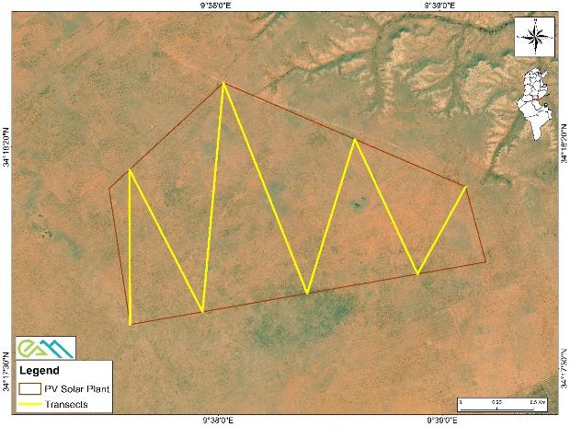
Figure 32: Position des transects sur le site PV. (Source: Etude de Biodiversité réalisée par EAM sur la centrale solaire de Khobna)
Le long du tracé de la ligne HT
Le suivi le long du corridor de la ligne HT s’appuie sur des points fixes (VP) stratégiquement positionnés offrant un large champ visuel sur la ligne et ses abords. Huit VP ont été établis, espacés d’environ 2–2,5 km. À chaque VP, les observateurs restent immobiles sur une durée définie, scrutant ciel et paysage aux jumelles et longues-vues pour détecter et noter tous les oiseaux en vol ou utilisant la zone.
- Campagne d’avril 2025 : 6 h par VP, soit 48 h d’observation au total.
- Campagnes de mai et juin 2025 : 3 h par VP, soit 24 h au total par campagne.
À noter : VP5 a été placé à ~1 km de la ligne en raison d’un relief montagneux/élevé rendant l’accès direct impossible.
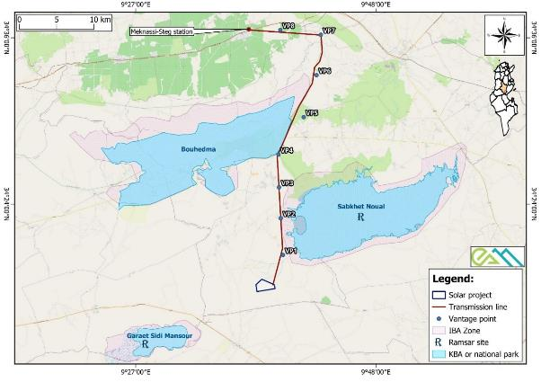
Figure 33: Localisation des points d’observation (VP) le long de l’OHTL.

Résultats des campagnes ornithologiques :
Au total, 71 espèces d’oiseaux ont été identifiées lors des campagnes d’avril, mai et juin 2025. Parmi elles :
- 5 espèces au moins partiellement dépendantes de l’eau (Actitis hypoleucos, Anarhynchus alexandrinus, Burhinus oedicnemus, Cursorius cursor, Gallinula chloropus) ;
- 10 rapaces (Aquila chrysaetos, Athene noctua, Buteo rufinus, Circaetus gallicus, Circus macrourus, Circus pygargus, Falco biarmicus, Falco tinnunculus, Milvus migrans, Pernis apivorus) ;
- une majorité d’espèces de milieux steppiques/pré-désertiques (traquets, sirli/huppe-lulu, alouettes, courvite, certaines fauvettes).

En mai 2025, passage observé de Busard cendré (Circus pygargus) et Busard pâle (Circus macrourus), et d’un groupe d’environ 30 Bondrées apivores (Pernis apivorus) au-dessus/à proximité des premiers VP le long de la ligne HT.
Plusieurs nids de rapaces – Buse féroce (Buteo rufinus) et Faucon lanier (Falco biarmicus) – ainsi que des nids de corvidés (Grand corbeau Corvus corax) ont été localisés sur des pylônes HT préexistants en période de reproduction.
En juin 2025, des groupes erratiques d’Alouette des champs (Alauda arvensis), Alouette calandre (Melanocorypha calandra) et Alouette pispolette/isabelline (Alaudala rufescens) ont été notés dans les prairies où les nouveaux pylônes sont prévus.

Liste des espèces (avril–juin 2025) et statuts de conservation
(Statut UICN Global 2025 ; statut national selon Hamdi et al., 2021)

Table 28: Liste des espèces et status de conservation (avril-juin 2025)
Noms latins | Noms anglais | Nom français | UICN National (*) | UICN Global
Actitis hypoleucos | Common Sandpiper | Chevalier guignette | IND | LC
Alaemon alaudipes | Greater Hoopoe-Lark | Sirli du désert | LC | LC
Alaudala rufescens | Mediterranean Short-toed Lark | Alouette pispolette | LC | LC
Ammomanes cinctura | Bar-tailed Lark | Ammomane élégante | LC | LC
Ammomanes deserti | Desert Lark | Ammomane isabelline | LC | LC
Anarhynchus alexandrinus | Kentish Plover | Pluvier à collier interrompu | LC | LC
Anthus trivialis | Tree Pipit | Pipit des arbres | IND | LC
Apus apus | Common Swift | Martinet noir | LC | LC
Aquila chrysaetos | Golden Eagle | Aigle royal | VU | LC
Argya fulva | Fulvous Babbler | Cratérope fauve | NT | LC
Athene noctua | Little Owl | Chevêche d’Athéna | LC | LC
Bucanetes githagineus | Trumpeter Finch | Roselin githagine | IND | LC
Burhinus oedicnemus | Eurasian Stone-curlew | Oedicnème criard | LC | LC
Buteo rufinus | Long-legged Buzzard | Buse féroce | LC | NT
Calandrella brachydactyla | Greater Short-toed Lark | Alouette calandrelle | LC | LC
Cercotrichas galactotes | Rufous-tailed Scrub Robin | Agrobate roux | LC | LC
Chloris chloris | European Greenfinch | Verdier d’Europe | IND | LC
Circaetus gallicus | Short-toed Snake Eagle | Circaète Jean-le-Blanc | CR | LC
Circus macrourus | Pallid Harrier | Busard pâle | IND | NT
Circus pygargus | Montagu’s Harrier | Busard cendré | IND | LC
Cisticola juncidis | Zitting Cisticola | Cisticole des joncs | LC | LC
Columba livia | Rock Dove | Pigeon biset | LC | LC
Corvus corax | Northern Raven | Grand corbeau | LC | LC
Coturnix coturnix | Common Quail | Caille des blés | LC | LC
Curruca communis | Common Whitethroat | Fauvette grisette | LC | LC
Curruca conspicillata | Spectacled Warbler | Fauvette à lunettes | LC | LC
Curruca hortensis | Western Orphean Warbler | Fauvette orphée | LC | LC
Curruca melanocephala | Sardinian Warbler | Fauvette mélanocéphale | LC | LC
Cursorius cursor | Cream-colored Courser | Courvite isabelle | VU | LC
Delichon urbicum | Western House Martin | Hirondelle de fenêtre | DD | LC
Emberiza calandra | Corn Bunting | Bruant proyer | LC | LC
Emberiza sahari | House Bunting | Bruant du Sahara | LC | LC
Eremophila bilopha | Temminck’s Lark | Alouette bilophe | LC | LC
Falco biarmicus | Lanner Falcon | Faucon lanier | EN | LC
Falco tinnunculus | Common Kestrel | Faucon crécerelle | VU | LC
Ficedula albicollis | Collared Flycatcher | Gobemouche à collier | IND | LC
Fringilla spodiogenys | African Chaffinch | Pinson des arbres africain | LC | LC
Galerida cristata | Crested Lark | Cochevis huppé | LC | LC
Galerida theklae | Thekla’s Lark | Cochevis de Thékla | LC | LC
Gallinula chloropus | Common Moorhen | Gallinule poule-d’eau | NT | LC
Hippolais icterina | Icterine Warbler | Hypolaïs ictérine | IND | LC
Hirundo rustica | Barn Swallow | Hirondelle rustique | LC | LC
Iduna opaca | Western Olivaceous Warbler | Hypolaïs obscure | LC | LC
Jynx torquilla | Eurasian Wryneck | Torcol fourmilier | LC | LC
Lanius excubitor | Great Grey Shrike | Pie-grièche grise | LC | LC
Lanius senator | Woodchat Shrike | Pie-grièche à tête rousse | LC | NT
Linaria cannabina | Common Linnet | Linotte mélodieuse | LC | LC
Melanocorypha calandra | Calandra Lark | Alouette calandre | VU | LC
Merops apiaster | European Bee-eater | Guêpier d’Europe | LC | LC
Milvus migrans | Black Kite | Milan noir | LC | LC
Motacilla flava | Western Yellow Wagtail | Bergeronnette printanière | LC | LC
Muscicapa striata | Spotted Flycatcher | Gobemouche gris | LC | LC
Oenanthe deserti | Desert Wheatear | Traquet du désert | LC | LC
Oenanthe halophila | Maghreb Wheatear | Traquet halophile | LC | IND
Oenanthe hispanica | Western Black-eared Wheatear | Traquet oreillard | LC | LC
Oenanthe leucura | Black Wheatear | Traquet rieur | LC | LC
Oenanthe moesta | Red-rumped Wheatear | Traquet à tête grise | LC | LC
Oenanthe oenanthe | Northern Wheatear | Traquet motteux | IND | LC
Passer hispaniolensis | Spanish Sparrow | Moineau espagnol | LC | LC
Pernis apivorus | European Honey Buzzard | Bondrée apivore | IND | LC
Phylloscopus bonelli | Western Bonelli’s Warbler | Pouillot de Bonelli | LC | LC
Pterocles orientalis | Black-bellied Sandgrouse | Ganga unibande | VU | LC
Ptyonoprogne rupestris | Eurasian Crag Martin | Hirondelle de rochers | IND | LC
Scotocerca inquieta | Streaked Scrub Warbler | Dromoïque vif-argent | LC | LC
Serinus serinus | European Serin | Serin cini | LC | LC
Spilopelia senegalensis | Laughing Dove | Tourterelle maillée | LC | LC
Streptopelia decaocto | Eurasian Collared Dove | Tourterelle turque | LC | LC
Streptopelia turtur | European Turtle Dove | Tourterelle des bois | VU | VU
Sturnus unicolor | Spotless Starling | Étourneau unicolore | LC | LC
Turdus merula | Common Blackbird | Merle noir | LC | LC
Upupa epops | Eurasian Hoopoe | Huppe fasciée | LC | LC
LC = Préoccupation mineure ; NT = Quasi menacé ; VU = Vulnérable ; EN = En danger ; CR = En danger critique ; NE = Non évalué ; DD = Données insuffisantes ; IND = Données insuffisantes au niveau national.

Conclusion :
- 71 espèces recensées (avril–juin 2025) ; diversité élevée pour un contexte pré-désertique.
- Rapaces bien représentés (10 spp.), présence et nidification sur pylônes HT existants (Buse féroce, Faucon lanier ; Grand corbeau).
- Passages notables : Busard cendré, Busard pâle, Bondrées apivores (~30 ind.).
- Groupes d’alouettes observés en juin sur les prairies où de nouveaux pylônes sont prévus.
- La plupart des espèces sont communes en Tunisie centrale/méridionale et sans enjeu de conservation majeur (LC).
- Daboia mauritanica (NT, UICN) non détectée mais potentiellement présente en habitats rocheux (Stations 5 & 7).
- Chiroptères : 13 spp. connues à Bouhedma (plusieurs VU/NT) ; inventaires spécifiques à mener sur le site PV et le long de l’OHTL.
- PBF (EBRD PR6) potentiels : Daboia mauritanica (NT) et plusieurs chauves-souris (VU/NT).

Habitat critique et PBF
L’évaluation de l’habitat critique a été réalisée conformément aux critères de la Norme de Performance 6 de l’IFC (PS6) et de l’ESR6 de la BERD, en s’appuyant sur les inventaires de terrain menés entre avril et juin 2025 ainsi que sur les données secondaires disponibles (TRDB, UICN 2025, aires protégées voisines).
Les résultats de l’étude conduite par EAM démontrent qu’aucun Habitat Critique (CH) n’est déclenché dans l’aire d’influence du projet (site PV et tracé de la ligne HT). Aucun seuil défini par l’IFC ou la BERD n’a été atteint pour les espèces en danger critique (CR), en danger (EN), endémiques à aire restreinte ou migratrices/congrégatives.
En revanche, l’analyse confirme la présence de plusieurs Éléments de Biodiversité Prioritaires (PBF), principalement des espèces végétales, rapaces, passereaux et chiroptères présentant un statut de conservation vulnérable au niveau national ou global. Ces espèces, bien que présentes à faibles densités et de manière ponctuelle, nécessitent une attention particulière dans la conception et la mise en œuvre du projet, notamment le long du tracé de la ligne HT.
Le tableau ci-après présente la liste des espèces identifiées ou potentiellement présentes, leur statut de conservation et leur mode de présence dans l’aire d’étude.
Table 27: Espèces PBF et potentiellement présentes dans la zone d'influence et les zones voisines
Groupe | Espèce (Nom scientifique) | Nom français | Statut UICN Global | Statut National | Présence / Observations
Flore | Vachellia (Acacia) tortilis | Acacia gommier | LC | VU | Observée le long du tracé OHTL (mai 2025)
 | Stipa tenacissima | Alfa | VU | LC | Observée le long du tracé OHTL (mai 2025)
 | Searsia tripartita | Sumac tripartite | LC | VU | Observée le long du tracé OHTL (mai 2025)
Rapaces | Aquila chrysaetos | Aigle royal | LC | EN | Observée avril–juin 2025 (site & OHTL)
 | Buteo rufinus | Buse féroce | VU | VU | Observée sur pylônes OHTL (avril–mai 2025)
 | Circaetus gallicus | Circaète Jean-le-Blanc | LC | VU | Observée avril 2025 (OHTL)
 | Falco biarmicus | Faucon lanier | LC | CR | Nid sur pylônes HT existants (avril 2025)
 | Falco tinnunculus | Faucon crécerelle | NT | IND | Observé avril 2025
 | Neophron percnopterus | Vautour percnoptère | EN | CR | Non observé ; migrateur possible
 | Falco cherrug | Faucon sacre | EN | - | Non observé ; migrateur improbable
 | Falco vespertinus | Faucon kobez | VU | - | Non observé ; migrateur possible
Passereaux & autres oiseaux | Argya fulva | Cratérope fauve | LC | CR | Observé avril–mai 2025
 | Circus macrourus | Busard pâle | LC | NT | Passages réguliers (avril–juin 2025)
 | Cursorius cursor | Courvite isabelle | NT | LC | Observé avril–juin 2025
 | Gallinula chloropus | Gallinule poule-d’eau | LC | VU | Observée juin 2025
 | Lanius senator | Pie-grièche à tête rousse | LC | EN | Observée avril–juin 2025 (site & OHTL)
 | Melanocorypha calandra | Alouette calandre | LC | VU | Observée avril 2025 (OHTL)
 | Pterocles orientalis | Ganga unibande | LC | NT | Observée avril 2025 (OHTL)
 | Streptopelia turtur | Tourterelle des bois | NT | LC | Observée avril 2025 (OHTL)
Autres vertébrés | Daboia mauritanica | Vipère de Mauritanie | NT | - | Non observée ; possible dans habitats rocheux (Bouhedma NP)
 | Chlamydotis undulata | Outarde houbara | VU | EN | Non observée ; probablement éteinte au nord, très improbable dans l’AoI
Chiroptères | Rhinolophus euryale | Grand rhinolophe euryale | NT | - | Non observé ; possible dans zones voisines (NP/IBA)
 | Rhinolophus mehelyi | Rhinolophe de Mehely | VU | - | Non observé ; possible dans zones voisines
 | Miniopterus schreibersii | Minioptère de Schreibers | VU | - | Non observé ; possible dans zones voisines

Espèces protégées à l’échelle nationale potentiellement présentes sur le site du projet
L’inventaire de faune établi dans l’étude de biodiversité a été comparé à la liste de la faune sauvage rare et menacée d’extinction de l’arrêté MARH du 19/07/2006.
Pour chaque taxon observé, le statut national retenu est soit :
• « Rare et menacée d’extinction (protégée) » lorsqu’il est explicitement cité (espèce ou « toutes les espèces » d’un groupe) dans le Tableau n°1 ;
• « Non inscrite dans la liste de l’arrêté » dans le cas contraire.
Ce statut légal est indépendant des catégories UICN.

Tableau 1: Statut national des espèces identifiées
Ordre/Groupe | Famille | Espèce (nom scientifique) | Statut national (arrêté 19/07/2006)
Sauriens | Varanidae | Varanus griseus | Non inscrite
Sauriens | Gekkonidae | Stenodactylus mauritanicus | Non inscrite
Sauriens | Agamidae | Trapelus mutabilis | Non inscrite
Sauriens | Lacertidae | Acanthodactylus boskianus | Non inscrite
Sauriens | Lacertidae | Mesalina olivieri | Non inscrite
Sauriens | Scincidae | Chalcides boulengeri | Non inscrite
Ophidiens | Lamprophiidae | Psammophis schokari | Non inscrite
Ophidiens | Lamprophiidae | Malpolon moilensis | Non inscrite
Ophidiens | Viperidae | Cerastes cerastes | Non inscrite
Ophidiens | Elapidae | Naja haje | Non inscrite
Lagomorphes | Leporidae | Lepus capensis | Non inscrite
Rongeurs | Muridae | Gerbillus campestris | Non inscrite
Rongeurs | Muridae | Gerbillus simoni | Non inscrite
Rongeurs | Muridae | Meriones shawi | Non inscrite
Rongeurs | Muridae | Psammomys obesus | Non inscrite
Rongeurs | Dipodidae | Jaculus orientalis | Non inscrite
Insectivores | Erinaceidae | Atelerix algirus | Non inscrite
Carnivores | Canidae | Vulpes vulpes | Non inscrite
Carnivores | Canidae | Canis anthus | Non inscrite
Mollusques | Sphincterochilidae | Sphincterochila candidissima | Non inscrite
Mollusques | Helicidae | Eobania vermiculata | Non inscrite
Mollusques | Hygromiidae | Xeroplana doumeti | Non inscrite
Insectes | Tettigoniidae | Eugaster guyony | Non inscrite
Insectes | Buprestidae | Julodis sp. | Non inscrite
Insectes | Rivetinidae | Geomantis larvoides | Non inscrite
Insectes | Sphingidae | Sphinx (larves) | Non inscrite
Scorpions | Buthidae | Androctonus australis | Non inscrite
Scorpions | Buthidae | Buthus tunetanus | Non inscrite
Scorpions | Buthidae | Androctonus bicolor | Non inscrite
Scorpions | Buthidae | Buthacus arenicola | Non inscrite
Scorpions | Scorpionidae | Scorpio punicus | Non inscrite
Amphibiens | Ranidae | Rana saharica | Non inscrite
Amphibiens | Alytidae | Discoglossus pictus | Non inscrite
Amphibiens | Bufonidae | Sclerophrys mauritanica | Non inscrite
Amphibiens | Bufonidae | Bufotes boulengeri | Non inscrite
Chéloniens | Testudinidae | Testudo graeca | Non inscrite
Sauriens | Chamaeleonidae | Chamaeleo chamaeleon | Non inscrite
Sauriens | Agamidae | Uromastyx acanthinura | Non inscrite
Sauriens | Lacertidae | Acanthodactylus maculatus | Non inscrite
Sauriens | Lacertidae | Mesalina guttulata | Non inscrite
Sauriens | Lacertidae | Ophisops occidentalis | Non inscrite
Sauriens | Gekkonidae | Tropiocolotes tripolitanus | Non inscrite
Sauriens | Phyllodactylidae | Tarentola fascicularis | Non inscrite
Sauriens | Scincidae | Chalcides ocellatus | Non inscrite
Sauriens | Scincidae | Eumeces schneideri | Non inscrite
Ophidiens | Colubridae | Hemorrhois hippocrepis | Non inscrite
Ophidiens | Colubridae | Hemorrhois algirus | Non inscrite
Ophidiens | Lamprophiidae | Malpolon insignitus | Non inscrite
Ophidiens | Viperidae | Echis leucogaster | Non inscrite
Ophidiens | Viperidae | Daboia mauritanica | Non inscrite
Rongeurs | Muridae | Gerbillus latastei | Non inscrite
Rongeurs | Muridae | Rattus rattus | Non inscrite
Rongeurs | Muridae | Mus musculus | Non inscrite
Rongeurs | Ctenodactylidae | Ctenodactylus gundi | Rare et menacée d’extinction (protégée)
Rongeurs | Hystricidae | Hystrix cristata | Rare et menacée d’extinction (protégée)
Macroscelidea | Macroscelididae | Petrosaltator rozeti | Non inscrite
Carnivores | Viverridae | Genetta genetta | Non inscrite
Chiroptères | Rhinolophidae | Rhinolophus ferrumequinum | Rare et menacée d’extinction (protégée)
Chiroptères | Rhinolophidae | Rhinolophus hipposideros | Rare et menacée d’extinction (protégée)
Chiroptères | Rhinolophidae | Rhinolophus euryale | Rare et menacée d’extinction (protégée)
Chiroptères | Rhinolophidae | Rhinolophus mehelyi | Rare et menacée d’extinction (protégée)
Chiroptères | Rhinopomatidae | Rhinopoma cystops | Rare et menacée d’extinction (protégée)
Chiroptères | Molossidae | Tadarida teniotis | Rare et menacée d’extinction (protégée)
Chiroptères | Miniopteridae | Miniopterus schreibersii | Rare et menacée d’extinction (protégée)
Chiroptères | Vespertilionidae | Eptesicus isabellinus | Rare et menacée d’extinction (protégée)
Chiroptères | Vespertilionidae | Pipistrellus kuhlii | Rare et menacée d’extinction (protégée)
Chiroptères | Vespertilionidae | Pipistrellus pipistrellus | Rare et menacée d’extinction (protégée)
Chiroptères | Vespertilionidae | Otonycteris hemprichii | Rare et menacée d’extinction (protégée)
Chiroptères | Vespertilionidae | Plecotus gaisleri | Rare et menacée d’extinction (protégée)
Chiroptères | Vespertilionidae | Myotis punicus | Rare et menacée d’extinction (protégée)

Parmi les espèces identifiées sur site, celles qui sont « rares et menacées d’extinction » au sens de l’arrêté du 19/07/2006 sont :
Mammifères
Hystrix cristata (Porc-épic)
Ctenodactylus gundi (Goundi)
Chiroptères (toutes protégées par l’arrêté) : Rhinolophus ferrumequinum, R. hipposideros, R. euryale, R. mehelyi, Rhinopoma cystops, Tadarida teniotis, Miniopterus schreibersii, Eptesicus isabellinus, Pipistrellus kuhlii, P. pipistrellus, Otonycteris hemprichii, Plecotus gaisleri, Myotis punicus.

Paysage

Le paysage de la zone d’El Khobna se distingue par une morphologie globalement plane, marquée par une topographie uniforme sans chenaux d’écoulement apparents ni dépressions susceptibles de retenir les eaux de pluie. Malgré cette apparente horizontalité, l’analyse topographique révèle la présence d’un faux plat orienté vers le nord-est, en direction de la Sebkha Noual. Cette légère pente, difficile à percevoir à l’œil nu, favorise un drainage naturel des eaux superficielles vers les zones basses. Le site du projet s’inscrit dans une vaste plaine ouverte, caractérisée par l’absence de reliefs marquants et une végétation clairsemée, témoignant d’un contexte semi-aride. Le sol, composé majoritairement de limons recouverts de sable éolien, contribue à cette impression de paysage homogène et peu structuré.
Au sud immédiat du site, se trouve un verger d’oliviers aménagé, protégé par une digue de terre jouant un rôle à la fois de délimitation foncière et de barrière contre les ruissellements saisonniers. Ce contraste entre les terres nues du site et les parcelles agricoles en périphérie met en évidence l’hétérogénéité d’usage du territoire. Par ailleurs, il convient de noter la présence d’un chantier en cours sur la parcelle voisine, destinée à accueillir une centrale solaire du groupe « SCATEC ». Cette infrastructure, en cours de réalisation, s’intègre dans la dynamique de valorisation énergétique de la région et constitue un élément structurant du paysage local en mutation
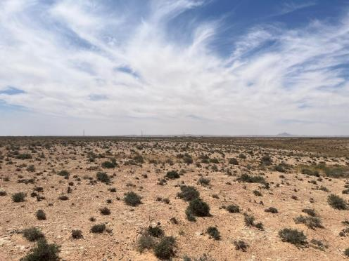
Figure 34: Paysage du site du projet

Services écosystémiques
Le site du projet, situé dans une vaste plaine semi-aride proche de la sebkha Naouel, rend actuellement un ensemble limité mais notable de services écosystémiques. Bien que son sol nu, sa végétation clairsemée et sa faible couverture floristique en limitent les usages directs, plusieurs fonctions d’approvisionnement, de régulation, de support et même culturelles peuvent être identifiées. Sur le plan des services d’approvisionnement, le site est utilisé saisonnièrement, de mars à septembre, comme zone de pâturage pour des troupeaux caprins. Cette activité, bien que non intensive, démontre une certaine dépendance locale aux ressources fourragères naturelles. Aucun prélèvement significatif de ressources végétales, ligneuses ou minérales n’a été observé sur la parcelle. Concernant les services de régulation, le terrain joue un rôle dans le drainage naturel, puisqu’il s’incline en direction de la sebkha Naouel, qui capte les écoulements. En revanche, la végétation présente ne semble pas contribuer significativement à la lutte contre l’érosion, ni à la régulation microclimatique ou à la protection contre les nuisibles. L’existence de ruissellements orientés vers la sebkha laisse supposer une participation ponctuelle à la dynamique hydrologique de la zone humide, mais les effets d’amortissement des crues ne peuvent être confirmés à ce stade. Du point de vue des services de support, le site permet la circulation et l’installation de diverses espèces animales, notamment des oiseaux, reptiles, rongeurs et insectes, dont des pollinisateurs. Cette faune confirme un rôle de support écologique, d’autant plus que le site se situe à proximité immédiate de la sebkha, et à environ 18 km du Parc national de Jbel Bouhedma, tous deux constituant des milieux à fort intérêt écologique. Une connectivité écologique potentielle existe donc, même si elle reste à mieux caractériser. Enfin, sur le plan des services culturels, le paysage offre une vue dégagée, notamment sur la sebkha au sud-est, ce qui lui confère une valeur esthétique modérée. Bien qu’aucune activité scientifique, pédagogique ou touristique n’y ait été identifiée, la présence du petit mammifère local "Kangourou du désert", consommé traditionnellement lors des années pluvieuses, témoigne de liens culturels diffus entre la population locale et les ressources naturelles de la zone.

Aires protégées
Le site du projet ne se situe pas à l’intérieur d’une aire protégée officiellement désignée, mais il se trouve dans une zone relativement proche de deux espaces d’intérêt écologique et biologique reconnus à l’échelle nationale et internationale :

- La Sebkha Noual, qui constitue une zone humide salée classée site Ramsar, abritant une biodiversité spécifique à ces milieux, notamment des oiseaux d’eau hivernants et résidents, ainsi que des espèces patrimoniales. Une consultation a été menée avec le chef d’arrondissement Eaux de la CRDA. Celui-ci a confirmé que le site du projet ne se situe pas dans une zone de sauvegarde des ressources en eaux et qu’aucune contrainte spécifique liée aux sebkhas n’existe dans le périmètre concerné.
- Le Parc National de Jebel Bouhedma, situé à environ 18 km au nord, constitue une aire protégée majeure abritant une faune saharienne rare, dont plusieurs espèces emblématiques (gazelle dorcas, autruche, etc.). Il est confirmé que le tracé révisé ne traverse pas le Parc national de Bouhedma mais longe sa périphérie, en parallèle à une ancienne ligne existante. Une consultation a été menée avec les autorités du parc, comprenant une visite des installations et de l’écomusée, ainsi qu’une présentation par le Directeur de la Conservation des Forêts. Les échanges ont porté sur la gestion du parc, la réglementation forestière et l’examen du tracé exact de la nouvelle ligne. Les principales recommandations ont concerné la nécessité d’éviter les terres agricoles et habitées en privilégiant l’implantation des pylônes dans le domaine privé de l’État soumis au régime forestier

Ces deux zones constituent des éléments importants à considérer en termes de connectivité écologique et de sensibilité avifaunistique, même si le site du projet se situe hors de leurs périmètres formels.

Table 29: Tableau des aires protégées
Nom de l’aire protégée | Statut | Type | Distance au site | Valeur écologique
Sebkha Naouel | Site Ramsar | Zone humide saline | Immédiatement au nord-est du site du projet, à proximité tronçon sud de la ligne de transmission HT. | Sebkhet Ennaoual (IBA, KBA, Ramsar) — Site répondant aux critères 2, 3, 4 et 6 de Ramsar. Valeur ornithologique élevée : présence d’espèces du biome sindo-saharien (p. ex. Hibou du désert Bubo ascalaphus – nicheur ; Ammomane élégante Ammomanes cinctura – nicheur ; ainsi que Alaemon alaudipes, Turdoides fulvus, Scotocerca inquieta, Rhodopechys githaginea). 11 espèces du biome Méditerranée–Afrique du Nord y sont aussi rapportées (toutes LC globalement sauf Sylvia deserti LC global / NT national). En années pluvieuses, l’abondance hivernante peut atteindre ≥1 % de la population biogéographique (p. ex. Flamant rose Phoenicopterus roseus, Tadorne de Belon Tadorna tadorna).
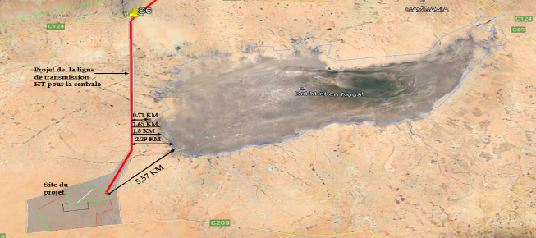
Parc National de Jebel Bouhedma | Parc National (Tunisie) | Aire protégée terrestre | ~18 km au nord du site du projet | Parc national de Bouhedma (IBA/KBA, Parc national) — 16 488 ha (8 804 ha en protection intégrale ; 2 400 ha en zone d’occupation temporaire ; reste en zone tampon). Plus de 500 espèces végétales de steppe, avec strates arborées de type pseudo-savane adaptées à l’aride, offrant des refuges de qualité pour l’avifaune. Espèces rapportées (UICN global 2025.1) : Aigle de Bonelli Aquila fasciata LC, Hibou du désert Bubo ascalaphus LC, Perdrix gambra Alectoris barbara LC, Ganga unibande Pterocles orientalis LC, Caille des blés Coturnix coturnix LC, Alouette des champs Alauda arvensis LC, Autruche d’Afrique du Nord Struthio camelus camelus NE, Cochevis huppé Galerida cristata LC, etc.
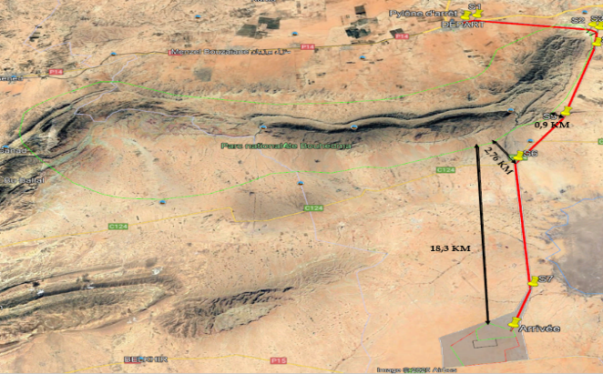

Milieu Socio-économique

Cadre Sociologique
Le gouvernorat de Sidi Bouzid, situé au centre-ouest de la Tunisie, est entouré par les gouvernorats de Kairouan et Siliana au nord, Gafsa et Kasserine à l’ouest, Sfax à l’est et Gabès au sud. Grâce à ses conditions naturelles et climatiques spécifiques, cette région se distingue par son fort potentiel agricole, occupant une place prépondérante dans l’économie locale. Administrativement, le gouvernorat est subdivisé en 12 délégations et couvre une superficie totale de 7 405 km², avec une population estimée à environ 430 000 habitants
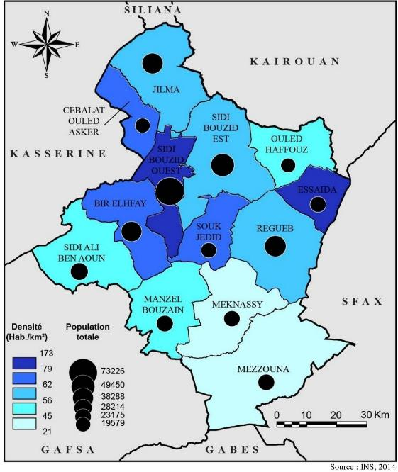
Figure 35: Carte démographique de Sidi Bouzid
L’économie régionale repose majoritairement sur l’agriculture (41,5 % des actifs), suivie par les services (15,1 %) et l’industrie manufacturière (10,5 %), traduisant une structure socioéconomique dominée par des activités rurales et semi-urbaines.
Le site du projet est localisé dans la délégation de Mezzouna, qui s'étend sur 1 136 km² et comptait, selon le recensement de 2024, une population de 27 748 habitants. La densité y est relativement faible (24,4 hab/km²), témoignant d’un territoire à dominante rurale et peu urbanisé. Situé à environ 7 km au nord de la localité de Menzel Habib et à 8 km à l’est du village de Sidi Mansour, le site est éloigné des centres urbains et n’est bordé que par quelques habitations dispersées, parfois abandonnées. Cette configuration spatiale renforce le caractère rural de la zone d’étude, dans laquelle les activités traditionnelles telles que le pâturage extensif restent présentes. Sur le plan démographique, la délégation présente une croissance modérée (1,1 % par an entre 2014 et 2024) et une population jeune, dont plus d’un quart est âgé de moins de 15 ans.

Figure 36: Pourcentages des tranches d'age dans la délégation de Mezzouna
Les principales données sociales de Mezzouna sont résumées comme suit : (Source INS)
Table 30: Caractéristiques sociales de Sidi Bouzid
Indicateurs | Valeur (2024)
Population totale | 27 748 habitants
Superficie | 1 136 km²
Densité de population | 24,4 hab/km²
Croissance annuelle moyenne | 1,1 %
Répartition hommes / femmes | 49,3 % / 50,7 %
Proportion des moins de 15 ans | 27,1 %
Proportion de la population active (15-64 ans) | 63,1 %
Population âgée de 65 ans et plus | 9,8 %

Cadre économique
Le tissu économique du gouvernorat de Sidi Bouzid repose principalement sur l'agriculture, bien que l'industrie et le commerce y occupent également une place non négligeable. Le site du projet se situe dans la délégation de Mezzouna, une zone à vocation agricole où l'activité industrielle reste limitée.
Secteur agricole : L’agriculture constitue le pilier de l’économie du gouvernorat de Sidi Bouzid, mobilisant plus de 28 % de la population active en 2016. Ce secteur bénéficie de conditions naturelles relativement favorables, notamment la disponibilité de terres fertiles et l’exploitation de nappes phréatiques, qui permettent le développement de cultures maraîchères et d’arboriculture en sec, principalement les oliviers, amandiers et pistachiers. Bien que le site du projet ne fasse pas l’objet d’une agriculture intensive, il est régulièrement parcouru par des éleveurs locaux dans le cadre de pratiques de pâturage extensif.
Secteur industriel : L'industrie manufacturière reste peu développée au niveau du gouvernorat, avec seulement 32 entreprises recensées en 2016. Ces entreprises sont principalement concentrées dans les délégations de Sidi Bouzid Est et Sidi Bouzid Ouest. En revanche, la délégation de Mezzouna ne compte aucune entreprise industrielle enregistrée. Par ailleurs, deux zones industrielles situées à Sidi Bouzid Est et Ouest couvrent une superficie totale de 40 hectares, dont le taux d’exploitation global atteint 54,5 %.

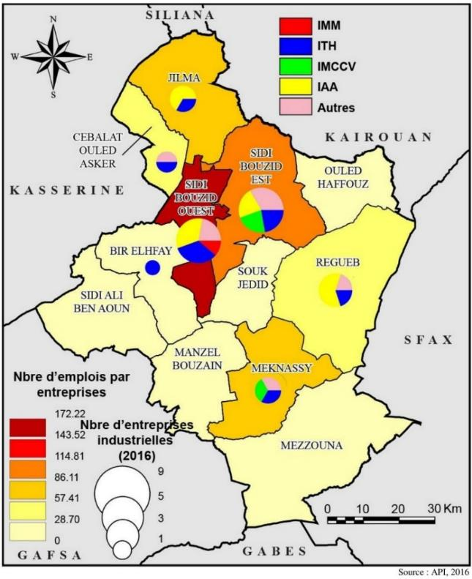
Figure 37: Nombre d'emplois par entreprise dans Sidi Bouzid

- Secteur des ressources minières : La délégation de Mezzouna dispose d'un potentiel en dolomies, exploitées comme matériaux de construction.

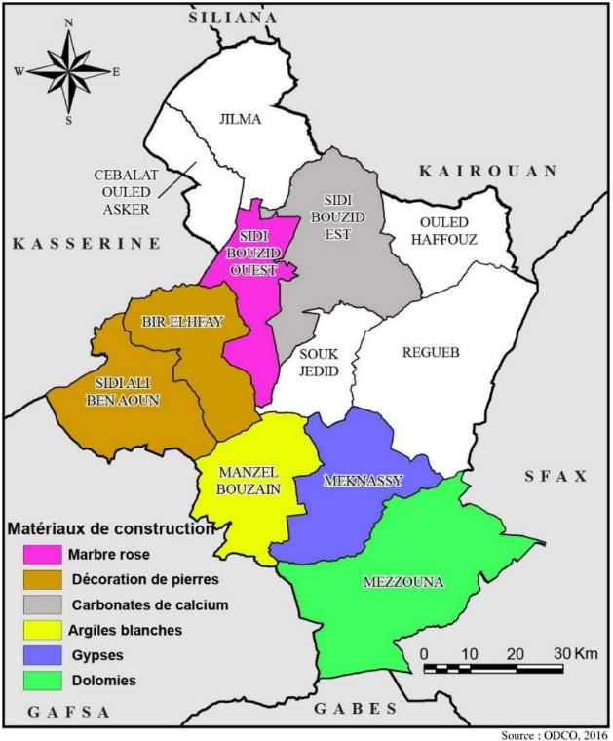
Figure 38: Carte des ressources minières de Sidi Bouzid

- Secteur du commerce : Le secteur commercial dans le gouvernorat de Sidi Bouzid occupe une place notable dans l’économie locale, représentant environ 11,25 % de la population active en 2014. En 2016, on y recensait 162 points de vente de commerce de gros et 2 697 points de vente de détail, répartis de manière relativement homogène à travers les délégations. Toutefois, la délégation de Mezzouna, où se situe le projet, ne constitue pas un pôle commercial significatif. À l’inverse, les délégations de Rgueb et Jilma concentrent une part importante des activités commerciales, notamment dans les secteurs de l’alimentation, des matériaux de construction et de l’habillement.

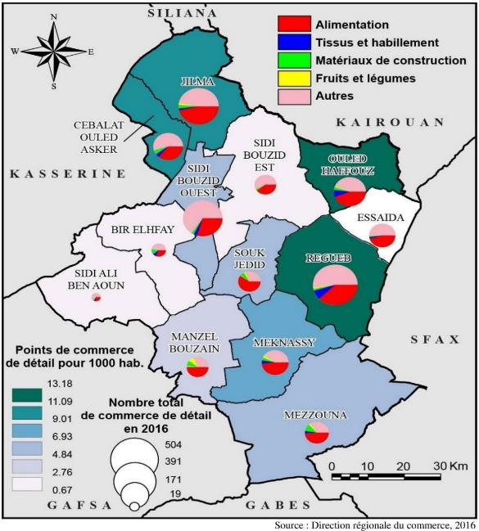
Figure 39: Carte industrielle de Sidi Bouzid

- Infrastructures commerciales publiques : Le gouvernorat de Sidi Bouzid dispose d'une infrastructure de distribution structurée pour les produits agricoles et alimentaires. On y recense sept abattoirs municipaux répartis entre Sidi Bouzid, Jelma, Bir El Hfay, Sidi Ali Ben Aoun, Regueb, Meknassy et Ouled Haffouz. Dix-sept marchés hebdomadaires animent les délégations, chacun fonctionnant une fois par semaine, à l’exception de Sidi Bouzid qui en accueille deux. Trois marchés de gros sont opérationnels : le principal situé à Sidi Bouzid, et deux secondaires à Rgueb et Jelma. En complément, le gouvernorat abrite le Grand Marché de Production du Centre, situé à Oum Ladham (Sidi Bouzid Ouest), s’étendant sur 20 hectares et jouant un rôle clé dans la valorisation et la distribution des produits agricoles à l’échelle régionale.
- La délégation de Mezzouna compte 27 748 habitants (RGPH 2024), dont 17 502 en âge d’activité (15–64 ans), signalant un bassin de main-d’œuvre mobilisable pour les postes non qualifiés à semi-qualifiés en phase de construction (terrassement, montage, logistique, sécurité, catering) et pour des postes qualifiés ciblés en phase d’exploitation (électrotechnique, HSE, maintenance). L’offre régionale de compétences est soutenue par les centres publics de formation professionnelle du gouvernorat, notamment Sidi Bouzid (capacité d’accueil ~940, 15 spécialités) et Meknassy (capacité ~476, 12 spécialités), en plus du centre de formation de la jeune fille rurale à Meknassy, permettant de sourcer des profils techniques de proximité. Le contexte demeure majoritairement rural et agricole (arboriculture irriguée, élevage), ce qui favorise la disponibilité d’une main-d’œuvre saisonnière et polyvalente pour les chantiers. En conséquence, le projet présente un potentiel de création d’emplois temporaires locaux significatif en construction et un noyau restreint d’emplois permanents à l’exploitation, avec des effets indirects sur les TPE locales (transport, quincaillerie, restauration).
- La zone immédiatement concernée est El Khobna, où se trouve l’emprise du site, ainsi que les hameaux environnants. Ces localités proches pourront fournir de la main-d’œuvre et certains services de base, mais l’offre en hébergement, restauration et loisirs y est très limitée. Pour répondre à ces besoins, les centres urbains plus éloignés, tels que Mezzouna-centre et Meknassy, serviront de pôles complémentaires pour l’accès à des services plus développés (hébergement locatif, fournitures spécialisées, certains profils techniques)

Personnes affectées par le projet (PAPs) et actifs affectés

Le projet de centrale photovoltaïque d’El Khobna et sa ligne d’évacuation de 225 kV affectent plusieurs catégories de Personnes Affectées par le Projet (PAPs). L’identification des PAPs repose sur les missions de terrain, les enquêtes foncières, et les études socio-économiques et consultations communautaires réalisées par ASF Consulting et EAM.

Nombre et localisation des PAPs:
Site de la centrale PV (267,7 ha – domaine privé de l’État) : absence d’habitations permanentes. Le site comporte cinq cabanes mobiles utilisées par des éleveurs saisonniers. Lors des dernières consultations, les éleveurs ont confirmé qu’ils peuvent déplacer ou retirer ces cabanes et nettoyer la zone pour permettre l’implantation de la centrale, puisqu’il s’agit d’une zone sèche non utilisée pour le pâturage pendant le projet.
Tracé de la ligne électrique (45,5 km) : traversée de 132 parcelles identifiées (79 privées titrées, 19 réquisitionnées, 32 domaniales). Certaines sont cultivées (oliveraies, agrumes) ou occupées par des familles, dont une grande famille tribale vivant à proximité du tracé qui a été consultée.
Piste d’accès (1 km) : emprise sur une parcelle domaniale de 0,6 ha.

Profils de vulnérabilité :
Les consultations communautaires et l’analyse socio-économique ont permis d’identifier plusieurs profils de vulnérabilité nécessitant une attention particulière dans le futur Plan d’Action de Réinstallation (PAR) :
Femmes cheffes de ménage seules,
Personnes âgées vivant seules,
Personnes en situation de handicap,
Familles vivant sous le seuil de pauvreté ou dépendantes des revenus saisonniers (cueillette des olives, élevage),
Travailleurs journaliers agricoles ou pastoraux,
Familles affectées par l’insuffisance d’infrastructures de base (accès limité à l’eau potable, réseau électrique instable).
Des mesures spécifiques d’accompagnement sont prévues, incluant un soutien financier, l’accès prioritaire aux programmes de formation, l’appui à la mobilité, et l’accès au microcrédit.

Liste sommaire des actifs affectés (CATR):

L’inventaire préliminaire des actifs susceptibles d’être affectés comprend :
Terres : 267,7 ha pour la centrale ; 0,7 ha pour l’implantation des pylônes (109 pylônes) ; 0,6 ha pour la piste d’accès ; parcelles privées cultivées partiellement touchées.
Structures : 4 cabanes mobiles d’éleveurs, enclos à bétail, habitations légères liées aux activités pastorales. Les éleveurs ont confirmé leur disponibilité pour déplacer ou retirer ces cabanes.
Cultures et arbres : oliviers et agrumiers le long du tracé ; pertes estimées à environ 6 arbres fruitiers par pylône.
Activités économiques : élevage saisonnier, exploitation agricole (oliviers et cultures annuelles) le long du tracé.
Contexte socio-économique et autres enjeux sociaux
Le secteur de Khobna compte une population relativement faible mais confrontée à plusieurs problèmes sociaux :
Vulnérabilité économique : de nombreuses familles dépendent de revenus agricoles saisonniers et présentent des besoins de soutien social.
Infrastructures limitées : accès à l’eau potable restreint, électricité instable, faible développement touristique et industriel.
État du marché du travail : taux de chômage élevé (18,62 % en 2014, avec 39,17 % chez les jeunes diplômées femmes) ; prédominance de l’agriculture, la construction, et les services publics.
Ressources agricoles : élevage principalement ovins (~30 000 animaux) et production limitée d’huile d’olive ; absence d’infrastructures d’irrigation et gestion insuffisante de l’eau.
Ces informations permettront d’orienter le PAR et les mesures de compensation de manière ciblée et adaptée aux besoins réels des PAPs.

Tableau 2: Sommaire des actifs affectés par le projet
Localisation | Type d’actif | Description / Observations | Statut / Remarques
Site de la centrale PV (267,7 ha) | Structures | 4 cabanes mobiles d’éleveurs, enclos à bétail | Éleveurs prêts à déplacer ou retirer les cabanes pour le projet
 | Terres | Domaine de l’État, 267,7 ha | Zone sèche, pas d’usage pour le pâturage
Tracé de la ligne électrique (45,5 km) | Terres | 132 parcelles (79 privées titrées, 19 réquisitionnées, 32 domaniales) | Certaines cultivées (oliviers, agrumes)
 | Cultures / arbres | Oliviers et agrumiers | Perte estimée : ~6 arbres fruitiers par pylône
 | Structures / activités économiques | Habitations légères, pastoralisme saisonnier, exploitation agricole saisonnière | Familles et éleveurs affectés le long du tracé
Piste d’accès (1 km) | Terres | 0,6 ha de parcelle domaniale | Emprise nécessaire pour accès chantier

Analyse des alternatives

Variante « Sans Projet »
L’option « sans projet » constitue une alternative de référence incontournable dans toute évaluation d’impact environnemental et social. Elle correspond à un scénario dans lequel le projet de centrale solaire photovoltaïque de 237 MW, actuellement porté par la société Qair avec le soutien de bailleurs tels que la BERD, la SFI et la BEI, ne serait pas mis en œuvre. Dans ce cas de figure, le site retenu dans la localité d’El Khobna conserverait son état actuel : un espace non aménagé, caractérisé par un sol nu, un faible couvert végétal et un usage agro-pastoral extensif saisonnier. Le territoire resterait ainsi inchangé sur les plans physique, écologique et paysager, et les éventuelles perturbations liées aux activités de construction et d’exploitation seraient de facto évitées. De même, la ligne de transmission envisagée – qui contourne actuellement le Parc national de Bouhedma et cotoyant a quelques kilomètres la Sebkhet Noual classée RAMSAR ne serait pas mise en œuvre, supprimant ainsi toute interaction potentielle avec les écosystèmes sensibles à proximité. Toutefois, le non-développement du projet entraînerait également la non-réalisation des bénéfices socio-économiques et énergétiques attendus. À l’échelle nationale, cela signifierait une opportunité manquée de diversification du mix énergétique, dans un contexte où la Tunisie dépend encore majoritairement des énergies fossiles (94,7 % des capacités installées sont d’origine thermique). Par ailleurs, cela ne permettrait pas de répondre aux enjeux de déficit énergétique, ni de contribuer à la stratégie nationale de transition bas carbone visant une réduction des émissions de GES. Le scénario sans projet empêcherait également la création d’opportunités locales en matière d’emploi, de développement économique et de sous-traitance pendant les phases de construction et d’exploitation. Il limiterait enfin la dynamique d’investissement privé dans le secteur de l’énergie renouvelable, qui demeure encore majoritairement dominé par l’opérateur public. En résumé, l’alternative « sans projet » permettrait d’éviter certaines pressions ponctuelles sur l’environnement local, mais au prix d’un renoncement aux bénéfices potentiels en matière de développement durable, d’indépendance énergétique et de retombées économiques territoriales. Ce scénario est donc analysé comme un point de comparaison utile, mais ne constitue pas une option privilégiée à ce stade.

Technologies alternatives de production d’énergie solaire
La technologie retenue repose sur des panneaux photovoltaïques bifaciaux montés sur des trackers horizontaux à axe unique. Ce choix a été motivé par les caractéristiques spécifiques du site, notamment la forte irradiation solaire et l’albédo élevé du sol désertique, qui favorise la réflexion du rayonnement sur la face arrière des panneaux. Cette solution permet d’optimiser la production énergétique tout au long de la journée grâce au suivi de la trajectoire du soleil. Les trackers améliorent sensiblement les rendements par rapport aux systèmes fixes, bien que leur coût d’investissement soit légèrement supérieur. Les tableaux ci-dessous présentent une analyse comparative à trois niveaux comprenant l’énergie solaire par rapport aux autres énergies renouvelables pour la zone l’El Khobna, située dans la délégation de Mezzouna, le solaire photovoltaîque comparé aux autres technologies permettant l’exploitation de l’énergie solaire et enfin la technologie des panneaux utilisée, dans notre cas les panneaux solaires bifaciaux PERC comparé aux autres alternatives de panneaux.
Table 31: Niveau 1- Type d’énergie renouvelable adapté à Mezzouna
Type d’énergie | Avantages spécifiques à Mezzouna | Inconvénients dans le contexte local
Solaire photovoltaïque | Ensoleillement élevé, terrain plat, faible emprise en eau | Variabilité de la production (jour/nuit)
Éolien | Peut fonctionner la nuit | Ressources éoliennes locales incertaines
Biomasse | Valorisation de déchets agricoles | Ressources limitées, logistique coûteuse
Géothermie | Énergie continue | Pas de potentiel identifié dans la zone
Hydroélectricité | Source stable, pilotable | Inexistante dans la région, climat aride
Table 32: Niveau 2 - Type de technologie solaire
Technologie solaire | Avantages | Inconvénients
PV au sol fixe | Faible coût, installation simple | Rendement moyen, pas de suivi solaire
PV sur tracker | Rendement optimisé, meilleure production journalière | Plus coûteux, entretien des moteurs
PV en toiture | Aucune emprise foncière supplémentaire | Surface limitée, dépend des toitures existantes
PV flottant | Réduction évaporation, productivité accrue | Inadapté à la région aride, coûts élevés
CSP (solaire thermique) | Électricité pilotable avec stockage thermique | Très forte consommation d’eau, inadaptée au climat local

Table 33: Niveau 3 - Type de panneaux photovoltaïques
Technologie de panneau | Avantages spécifiques à El Khobna | Inconvénients relatifs
Panneaux bifaciaux | Valorise l’albédo élevé du sol désertique, production accrue | Nécessite surface dégagée et propre
Mono- faciaux | Moins chers | Rendement inférieur, surtout dans environnements réfléchissants
Cadmium tellurure (CdTe) | Bon rendement en chaleur | Plus rares, recyclage complexe
Panneaux amorphes | Moins affectés par l’ombrage | Rendement global plus faible

Dans le contexte spécifique de Mezzouna, caractérisé par une forte irradiation solaire, un albédo favorable, un terrain dégagé et une faible disponibilité en eau, le choix des panneaux bifaciaux sur trackers à axe unique constitue une option technique intéressante.
Elle optimise la production énergétique tout en restant compatible avec les contraintes du site. Les autres options, bien qu'intéressantes dans d'autres contextes, présentent des limitations dans cette zone. Ce choix technologique s’aligne donc avec les objectifs de performance, de durabilité et de compatibilité environnementale attendus par le maître d’ouvrage.

Emplacement et configuration alternatifs du projet
La conception du projet intègre une approche d’optimisation spatiale et fonctionnelle basée sur les recommandations de l’EIES 2023. L’implantation modulaire par blocs facilite la gestion des installations et permet une maintenance plus aisée. Chaque bloc est composé de panneaux PV alignés sur des structures orientables, et les distances entre rangées garantissent l’absence d’ombrage. L’infrastructure inclut un bâtiment de contrôle, des bureaux d’exploitation, un entrepôt pour les équipements et un réseau routier interne pour l’accès aux blocs PV. Un système de surveillance et de sécurisation est prévu, incluant une clôture périphérique, des caméras et un éclairage à détection de mouvement. Le nettoyage des modules se fera à sec, réduisant la consommation d’eau. Enfin, un plan de démantèlement est envisagé, incluant la remise en état du terrain. Pas d’emplacement ou de site d’implémentation pour la centrale ni pour la voie d’accès n’a été proposé d’après les informations disponibles, le terme de référence quant à lui fait référence à un tracé qui contournerait le parc national par sa droite évitant ainsi toute intersection avec le Parc National de Bouhedma et sa montagne élément à intérêt écologique, les discussion récentes avec Qair basées sur les aspects fonciers du projet quand à elles ont donné naissance à une deuxième alternative de tracé suggérant de décaler les tronçons supérieurs de la ligne longeant le parc Bouhedma davantage vers ce dernier dans le but de minimiser la traversée de terrains privés et favorisant la passages par des terrains propriétés de l’état. Le tableau ci-dessous présente les deux alternatives de la ligne de transmission HT.
Tracé initial
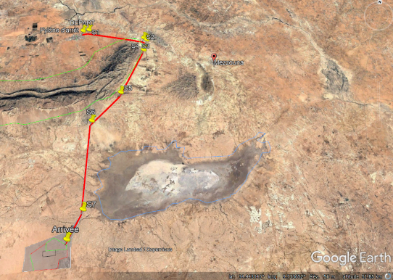
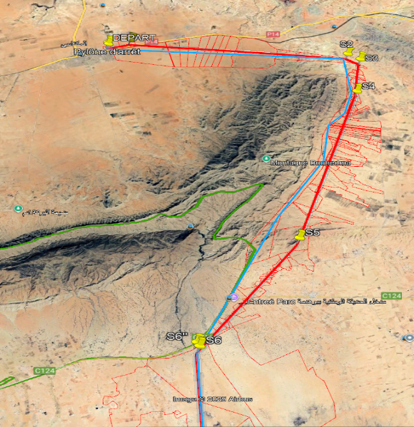
Note : En bleu l’alternative proposée qui minimise ou évite la traversée des terrains privés au niveau du tronçon supérieur de la ligne de transmission. En rouge le tracé initial représenté ici par son tronçon supérieur (S6 jusqu’à la station)

Justification de la variante retenue

Site de la centrale solaire
Le choix du site a été motivé par plusieurs critères techniques, environnementaux, économiques et sociaux, tels que présentés dans l’EIES 2023. Le terrain sélectionné est plat, régulier et composé de sols désertiques pauvres en matière organique, ce qui limite les impacts liés aux terrassements et garantit une bonne stabilité des structures. Sa localisation à proximité de la route MC205 facilite l’accès logistique et permet de réduire les coûts d’infrastructure. En outre, la présence d’un fort ensoleillement (entre 5 et 6 kWh/m²/jour) dans cette zone aride assure un rendement optimal pour la production d’énergie solaire. Le site est largement constitué de terres appartenant au domaine de l’État, ce qui limite les conflits fonciers et simplifie les procédures administratives. Il est éloigné des zones habitées et ne présente pas de végétation dense, d’arbres ni de bâtiments à démolir. Enfin, sa proximité avec le réseau électrique national, notamment la sous-station de Maknassy, permet un raccordement direct avec un minimum d’investissement supplémentaire.
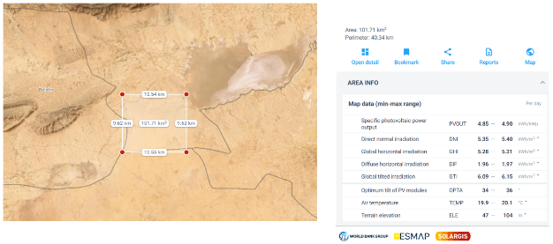
Figure 40: Cracteristiques techniques du site du projet

Tracé de la ligne de transmission
La ligne de transport aérienne à 225 kV reliant la centrale à la sous-station de Meknassy avait initialement été définie sur la base d’une étude comparative présentée dans l’EIES préliminaire de 2023. Toutefois, à la suite de nouvelles discussions et de consultations avec les différentes parties prenantes, le tracé a été révisé. Le nouveau parcours a été choisi de manière à réduire au maximum la traversée de propriétés privées, tout en respectant les limites de la zone tampon du Parc national de Bouhedma.

Par ailleurs, l’optimisation du tracé a également pris en compte les enjeux de biodiversité, en particulier l’avifaune identifiée dans la zone à travers l’étude biodiversité. Ainsi, le tracé a été adapté pour éviter les principaux corridors de déplacement et les habitats sensibles, et le tronçon sud a été déplacé plus à l’écart de la sebkha afin de respecter la distance avec le vestige culturel découvert ainsi que de limiter les risques d’interactions avec les oiseaux. Cette démarche permet non seulement de réduire l’impact potentiel sur la biodiversité, mais aussi de renforcer la compatibilité du projet avec les objectifs de conservation.

Il est confirmé que le tracé révisé ne traverse pas le Parc national de Bouhedma mais longe sa périphérie, en parallèle à une ancienne ligne existante. Une consultation a été menée avec les autorités du parc, comprenant une visite des installations et de l’écomusée, ainsi qu’une présentation par le Directeur de la Conservation des Forêts. Les échanges ont porté sur la gestion du parc, la réglementation forestière et l’examen du tracé exact de la nouvelle ligne. Les principales recommandations ont concerné la nécessité d’éviter les terres agricoles et habitées en privilégiant l’implantation des pylônes dans le domaine privé de l’État soumis au régime forestier, ce qui requiert une autorisation ministérielle conformément à l’article 222 du Code forestier. La STEG a également précisé que les terrains ne seraient pas acquis mais que des compensations seraient prévues pour l’occupation temporaire ou les travaux réalisés.

Ce tracé constitue aujourd’hui la meilleure option disponible, car il minimise le nombre de terrains privés affectés, préserve la biodiversité locale et assure une meilleure prise en compte du patrimoine archéologique et des exigences des autorités gestionnaires du parc.

Station de raccordement
En ce qui concerne le raccordement au réseau électrique national, la station source de Meknassy a été retenue comme point de connexion pour le projet. Ce choix s’explique principalement par sa proximité géographique avec le site d’implantation, réduisant ainsi la longueur de la ligne haute tension nécessaire au raccordement (environ 46 km). Cette configuration permet de limiter les emprises foncières, les coûts d’infrastructure, ainsi que les impacts environnementaux et sociaux associés à la traversée de zones sensibles ou habitées. La station de Meknassy représente ainsi l’option la plus optimale d’un point de vue technique, économique et environnemental.

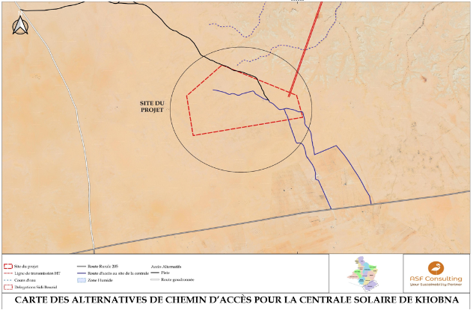
Figure 41: Alternatives du chemin d'accès

Gestion des ressources en eaux
Dans les zones arides telles que celle d’El Khobna, la gestion rationnelle des ressources en eau constitue un critère majeur dans la conception d’un projet photovoltaïque durable. Trois principales alternatives peuvent être envisagées : (i) l’utilisation d’un système de nettoyage humide des panneaux, (ii) la mise en place d’un forage dédié, ou (iii) le recours à un approvisionnement public combiné à une méthode de nettoyage à sec.
L’option d’un nettoyage humide régulier est souvent pratiquée dans des environnements poussiéreux pour garantir une performance optimale des panneaux. Toutefois, cette solution présente des consommations en eau importantes, difficilement compatibles avec les conditions hydriques locales et les principes de sobriété. De plus, la mobilisation régulière de volumes d’eau augmente les coûts opérationnels. L’alternative du forage privé aurait pu garantir une autonomie d’approvisionnement, mais elle présente plusieurs inconvénients majeurs : (i) risque de surexploitation de la nappe, (ii) nécessité de procédures administratives longues, et (iii) incertitudes quant à la qualité et la quantité d’eau disponible.
Lors de l’élaboration de l’EIES de 2023, une solution de nettoyage à sec avait été envisagée afin de limiter la consommation en eau et de répondre aux contraintes hydriques du gouvernorat de Sidi Bouzid. Ce choix s’inscrivait dans une logique de sobriété en ressources naturelles. Cependant, dans le cadre de la planification actuelle du projet, la solution retenue repose sur un nettoyage humide régulier des panneaux, reposant sur un approvisionnement en eau assuré par la SONEDE. Cette décision repose sur le fait que le site de Mezzouna est exposé à une forte accumulation de poussière et de sable, rendant le nettoyage à sec insuffisant pour garantir un rendement optimal à long terme.
L’eau fournie par la SONEDE sera également utilisée pour les besoins sanitaires du personnel sur site ainsi que pour le système de sécurité incendie. Afin de limiter l’empreinte hydrique du projet, des dispositifs seront mis en place pour optimiser les volumes d’eau consommés pendant l’exploitation (nettoyage ciblé, fréquence adaptée, équipements à faible consommation). Ainsi, bien que la solution retenue repose sur un usage régulier de l’eau, elle est considérée comme techniquement justifiée et compatible avec les capacités d’approvisionnement public disponibles, tout en restant conforme aux standards des bailleurs de fonds internationaux.

Impacts Environnementaux et Sociaux

Méthodologie adoptée
La présente section regroupe l’ensemble des impacts environnementaux et sociaux identifiés pour le projet (impacts positifs, négatifs, cumulatifs et résiduels), ainsi que leurs mesures d’atténuation correspondantes. Afin d’assurer la clarté et la traçabilité entre chaque impact et sa réponse, certaines mesures peuvent apparaître à plusieurs reprises dans les différentes rubriques. Cette redondance est volontaire : elle permet de montrer explicitement, pour chaque catégorie d’impact, les actions correctives ou préventives qui lui sont associées. Ainsi, une même mesure (par exemple l’entretien régulier des engins ou la gestion des déchets) peut contribuer à limiter plusieurs impacts distincts, mais elle est rappelée à chaque fois pour souligner son importance.
Toutefois, dans le Plan de Gestion Environnementale et Sociale (PGES), ces mesures seront consolidées et présentées une seule fois, sous une forme rationalisée et structurée par thématique. Le PGES constitue donc l’outil de référence unique et opérationnel pour la mise en œuvre, évitant les doublons tout en assurant une couverture complète de tous les risques et enjeux identifiés.
L’évaluation des impacts environnementaux et sociaux repose sur les méthodologies recommandées par les principaux bailleurs de fonds internationaux. Elle distingue les effets liés à la phase de préparation, ceux générés par les travaux de construction, ainsi que ceux associés à l’exploitation de la centrale photovoltaïque, de ses pistes d’accès et de la ligne de raccordement.
Pour les impacts liés à l’implantation du projet, l’analyse met en relation les composantes du milieu récepteur avec les caractéristiques techniques et spatiales du projet. Cette approche permet d’identifier les principaux changements dans l’occupation des sols, les interactions avec les écosystèmes (faune, flore, oueds), ainsi que les modifications potentielles du paysage.
L’évaluation prend en compte les spécificités techniques du projet, le contexte local, l’expérience acquise dans des projets similaires et les données issues de la littérature spécialisée. Elle s’appuie également sur les normes et directives internationales de référence afin de garantir une analyse rigoureuse et conforme aux standards en vigueur.
Les critères d’évaluation des impacts prennent en compte plusieurs paramètres essentiels :
Intensité de l’impact | L’intensité reflète l’ampleur des perturbations causées à une composante, en intégrant sa vulnérabilité et sa capacité d’adaptation. Elle se divise en trois niveaux :  - Faible : effets légers, sans impact notable sur la qualité ou l’intégrité de la composante.  - Moyenne : altérations mesurées, avec une réduction partielle de la qualité ou de l’utilisation de la composante.  - Forte : perturbations significatives entraînant des modifications majeures, voire une perte d’intégrité de la composante concernée.
Étendue de l’impact | L’étendue désigne l’espace géographique affecté par les effets d’une activité. Elle peut être :  - Ponctuelle : limitée à l’emprise directe de l’activité.  - Locale : s’étendant à toute la zone d’étude.  - Régionale : dépassant les frontières de la zone d’étude et impactant une région ou un territoire plus vaste.
Durée de l’impact | La durée représente la période pendant laquelle les effets se manifestent, y compris le temps nécessaire à la récupération ou à l’adaptation des composantes touchées. Les catégories de durée sont :  - Courte durée : effets temporaires limités à quelques semaines ou mois.  - Moyenne durée : impacts perceptibles sur une période intermédiaire nécessitant un rétablissement modéré.  - Longue durée : conséquences persistantes pouvant durer plusieurs années et entraîner des transformations durables.

Grille d’évaluation des impacts
Les différents éléments cités ci haut sont combiné selon la grille présenté dans le tableau ci-dessous afin de déterminer l’importance de l’impact.
Tableau 10: Grille d’évaluation des impacts
Intensité | Étendue | Durée | Importance absolue de l’impact
Forte | Régionale | Longue | Majeure
 |  | Moyenne | Majeure
 |  | Courte | Majeure
 | Locale | Longue | Majeure
 |  | Moyenne | Moyenne
 |  | Courte | Moyenne
 | Ponctuelle | Longue | Moyenne
 |  | Moyenne | Moyenne
 |  | Courte | Mineure
Moyenne | Régionale | Longue | Majeure
 |  | Moyenne | Moyenne
 |  | Courte | Mineure
 | Locale | Longue | Majeure
 |  | Moyenne | Moyenne
 |  | Courte | Mineure
 | Ponctuelle | Longue | Moyenne
 |  | Moyenne | Mineure
 |  | Courte | Mineure
Faible | Régionale | Longue | Moyenne
 |  | Moyenne | Mineure
 |  | Courte | Mineure
 | Locale | Longue | Moyenne
 |  | Moyenne | Mineure
 |  | Courte | Mineure
 | Ponctuelle | Longue | Moyenne
 |  | Moyenne | Mineure
 |  | Courte | Mineure

Identification des impacts environnementaux et sociaux négatifs

Phase de conception

Cadre social
L’annonce du projet peut susciter des inquiétudes ou malentendus parmi les habitants de Khobna et des zones voisines, notamment si les mécanismes de concertation sont insuffisants. Une communication claire, transparente et régulière dès le départ est essentielle afin d’éviter la montée de tensions sociales ou de rumeurs infondées, et pour instaurer un climat de confiance.

Cadre économique :
Le projet est perçu comme une opportunité de développement socio-économique local et de création d’emplois, tant directs qu’indirects. Toutefois, des attentes excessives pourraient émerger au sein des communautés si elles ne sont pas encadrées. La mise en place d’une stratégie de recrutement et gestion de la main d’œuvre est importante.

Transport et logistique :
L’accès au site est assuré par la route régionale MC205 qui relie la ville côtière de Skhira (Gouvernorat de Sfax) à la ville de Guetar (Gouvernorat de Gafsa) et faisant la limite entre les deux délégations de Mezouna (Gouvernorat de Sidi Bouzid) et Menzel Habib (Gouvernorat de Gabes). Dès la planification, il est nécessaire d’anticiper les impacts futurs liés au transport des équipements lourds (augmentation du trafic, risques d’accidents, dégradation des pistes), en coordination avec les autorités locales, afin d’identifier les besoins en aménagement ou signalisation.

Aires protégées et zones à intérêt biologique :
Le site du projet se situe dans un contexte marqué par la présence de zones sensibles. À environ 5,5 km, on retrouve la Sebkhat Noual, une zone humide classée RAMSAR d’importance écologique, qui se situe également à 800 m du tronçon inférieur de la ligne de transmission. De plus, le tronçon nord de la ligne de transmission longe la zone tampon du Parc national de Bouhedma, classé ZICO et reconnu pour sa biodiversité steppique et ses espèces protégées. Ces sensibilités doivent être considérées dès cette phase afin d’intégrer des mesures de précaution dans la conception du tracé et des futures activités de construction.

Patrimoine archéologique
Lors de la visite de site, un vestige archéologique a été identifié dans la zone d’implantation potentielle de la ligne. Afin de protéger ce patrimoine culturel, le tracé de la ligne de transmission a été modifié et décalé vers la gauche, permettant ainsi d’éviter toute atteinte à ce site sensible et de respecter les prescriptions de l’Institut National du Patrimoine (INP).

Phase de pré-construction
Durant cette phase, les principaux travaux concernent l’installation de la base-vie, l’aménagement de la piste d’accès, les débroussaillages et les premiers terrassements. Ces activités, bien qu’en amont du chantier principal, peuvent potentiellement engendrer des impacts sur le milieu physique, biologique et socio-économique.

Impact du le Sol
Les terrassements et la circulation d’engins lourds, combinés à l’installation de la base-vie, exposent les sols à des risques de pollution par hydrocarbures, huiles et produits de nettoyage. En l’absence de bacs de rétention, ces polluants peuvent s’infiltrer dans les sols perméables et, à terme, atteindre la nappe phréatique locale.

Qualité de l’air
Le transport de matériaux, le nivellement des pistes et l’utilisation d’engins motorisés génèrent poussières et gaz d’échappement. Ces émissions affectent particulièrement les riverains proches de la piste d’accès.

Bruit et Vibrations
Les engins (camions, bulldozers, générateurs) produisent un bruit continu et des vibrations perceptibles localement. Bien qu’aucune infrastructure sensible immédiate ne soit implantée sur le site, les zones habitées proches de la piste d’accès sont directement concernées.

Gestion de l’eau et des eaux usées
La base-vie produit des eaux usées domestiques, qui peuvent s’infiltrer si elles ne sont pas traitées par des fosses étanches. Les risques de ruissellement de sédiments ou hydrocarbures vers les écoulements naturels sont accrus. La proximité de Sebkhat Noual (5,5 km du site et 800 m de la ligne) renforce la sensibilité de cet impact, notamment en période pluvieuse.

Faune et flore
Le bruit, la présence humaine et la circulation des engins perturbent la faune terrestre locale (petits mammifères, reptiles, oiseaux nicheurs). La zone de Bouhedma, longeant le tronçon nord de la ligne de transmission, abrite une biodiversité steppique sensible (gazelles, rapaces). Ces habitats, bien que partiellement éloignés du site, peuvent être affectés par la fragmentation et les dérangements, les débroussaillages et nivellements détruisent la végétation steppique, réduisant la stabilité des sols et l’habitat de nombreuses espèces. La régénération naturelle est lente dans ce milieu aride

Aires protégées
La proximité de Sebkhat Noual et du Parc national de Bouhedma impose une vigilance particulière. Même si le site n’empiète pas directement sur ces zones protégées, des impacts indirects (poussières, ruissellements, dérangement faunique) sont possibles.
.

Phase de Construction

Contamination du sol
Les travaux de terrassement pour les voiries internes, l’ancrage des panneaux, l’installation des bâtiments techniques et les tranchées des câbles souterrains entraîneront un tassement et une imperméabilisation localisée du sol. La circulation des engins de chantier augmente le risque de compactage, tandis que des pollutions accidentelles (huiles, carburants, solvants) peuvent contaminer les sols. L’installation des pylônes de la LEHT comporte également un risque d’altération ponctuelle du sol et de déplacements de terre, d’autant plus que le tronçon central traverse des terres agricoles et supérieur longe la zone tampon du Parc National de Bouhedma, abritant diverses espèces pouvant potentiellement interagir avec cette surface
Évaluation de l’impact :
Intensité | Étendue | Durée | Importance | Importance après application des mesures d’atténuation
Forte | Locale | Moyenne | Moyenne | Mineure
Mesures d’atténuation :
Mesures proposées
Limiter la circulation aux besoins essentiels, privilégier les itinéraires stabilisés, arroser régulièrement la piste
Équiper les engins de kits antifuite et procéder à des inspections régulières.
Réhabiliter rapidement les ornières par comblement
Stocker et manipuler les substances polluantes sur surfaces étanches avec bacs de rétention.
Réaliser les entretiens d’urgence des engins sur zones imperméables.
Optimiser l’opération de nivellement contrôlé afin de minimiser les mouvements de terre et conserver les sols sur place.
Stocker et préserver la couche arable pour réutilisation en fin de travaux
Restaurer, dans la mesure du possible, les surfaces perturbées par les travaux de construction à leur état initial, voire à un état amélioré.
Éviter d’effectuer les travaux d’excavation en cas de conditions météorologiques défavorables (fortes pluies, vents violents, crues, etc.).
Éviter tout rejet de béton sur le sol par des procédures strictes
Assurer un suivi régulier des zones sensibles pour corriger toute dégradation.

Qualité de l’air
La phase de construction de la centrale ainsi que de la ligne de transmission générera des émissions de poussières (travaux de nivellement, excavation, circulation sur pistes non revêtues) et des gaz d’échappement (SO₂, NOx, CO₂) liés aux transports, engins et générateurs. Ces émissions, bien que temporaires et localisées, peuvent affecter différents récepteurs. Les travailleurs du chantier sont les plus exposés en raison de leur proximité directe aux sources d’émission, ce qui justifie la mise en place de mesures de prévention (EPI, arrosage des pistes, entretien des engins). Les communautés riveraines pourraient être légèrement affectées par les envols de poussières et nuisances atmosphériques lors des phases de circulation intensive, mais l’impact reste limité en raison de l’éloignement des zones habitées. La faune locale peut être perturbée ponctuellement par la présence de poussières et d’émissions, notamment dans les zones proches de la sebkha ou de la zone tampon du parc, mais l’effet attendu est faible compte tenu du caractère temporaire des travaux. Enfin, la flore avoisinante peut subir des dépôts de poussières sur les feuilles, susceptibles d’altérer légèrement la photosynthèse, mais sans effet durable.
Évaluation de l’impact :

Récepteur | Intensité | Étendue | Durée | Importance | Importance après application des mesures d’atténuation
Travailleurs | Moyenne | Locale | Moyenne | Moyenne | Mineure
Riverains | Faible | Locale | Moyenne | Mineure | Mineure
Faune | Faible | Locale | Moyenne | Mineure | Mineure
Flore | Faible | Locale | Moyenne | Mineure | Mineure

Mesures d’atténuation :

Mesures proposées
Interdire le ralenti prolongé des véhicules afin de limiter la consommation de carburant et les émissions atmosphériques.
Sensibiliser les conducteurs aux bonnes pratiques de conduite
Arroser les zones de travail, éviter les déplacements inutiles et le ralenti moteur.
Limiter les temps de marche à vide des moteurs et les éteindre systématiquement à l’arrêt
Interdire le brûlage des déchets solides sur le site.
Mettre en place un programme d’entretien régulier des véhicules et équipements afin de prévenir les pannes et limiter les émissions polluantes.
Assurer aussi le nettoyage régulier des roues des engins quittant les zones agricoles

Bruit et vibrations
Le passage fréquent des camions sur la piste d’accès génère des nuisances sonores (moteurs, freinages, klaxons). Au niveau du site, les travaux de construction produisent un bruit constant lié aux engins lourds (bulldozers, compacteurs, camions diesel), au battage des pieux, ainsi qu’à l’usage de grues et outils mécaniques. Les groupes électrogènes alimentant la base vie ajoutent un bruit de fond, perceptible surtout près des zones de repos. Sur la ligne de transmission, les travaux de montage des pylônes (camions-grues, levage) et le déroulage des câbles entraînent également des nuisances sonores ponctuelles dans les zones rurales traversées et les zones protégées à proximité. Ces nuisances, bien que limitées dans le temps, constituent un facteur de gêne nécessitent une gestion rigoureuse.
Évaluation de l’impact :

Intensité | Étendue | Durée | Importance | Importance après application des mesures d’atténuation
Moyenne | Locale | Courte | Mineure | Faible

Mesures d’atténuation :

Mesures proposées
Interdire le ralenti prolongé des véhicules afin de limiter la consommation de carburant et les émissions atmosphériques.
Sensibiliser les conducteurs aux bonnes pratiques de conduite
Arroser les zones de travail, éviter les déplacements inutiles et le ralenti moteur.
Limiter les temps de marche à vide des moteurs
Interdire le brûlage des déchets solides sur le site.
Mettre en place un programme d’entretien régulier des véhicules et équipements afin de prévenir les pannes et limiter les émissions polluantes.
Assurer aussi le nettoyage régulier des roues des engins quittant les zones agricoles

Inondabilité et ruissellements
Les travaux de construction peuvent modifier temporairement les écoulements de surface, notamment en période de pluie, par interception des eaux dans les zones excavées ou de nivellement. L’absence de systèmes de drainage adaptés pourrait accentuer le ruissellement, transportant des sédiments ou des polluants vers les zones voisines. Bien que le site lui-même ne soit pas considéré comme inondable, des apports ponctuels d’eau en provenance des zones mitoyennes, principalement du nord-ouest, peuvent générer un risque d’inondations localisées. Afin de limiter ces effets, des dispositifs de gestion hydraulique sont nécessaires, tels que des fossés de drainage et des digues temporaires, permettant de canaliser les eaux de ruissellement et d’éviter leur infiltration dans les couches argileuses déformables et les sols gypseux. La figure 33 ci-dessous illustre l’emplacement du fossé de drainage proposé par l’étude hydrologique, conçu pour protéger le site et renforcer la stabilité des infrastructures.

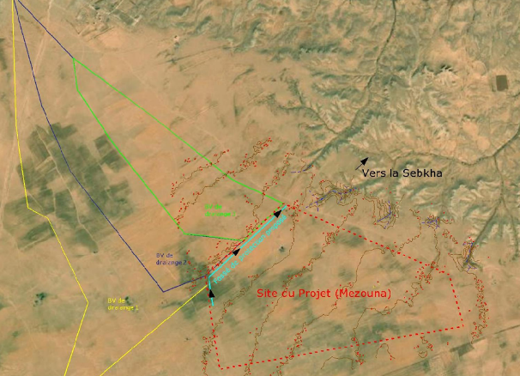
Figure 42: Solution de protection du site par un fossé trapézoïdal
Évaluation de l’impact :
Intensité | Étendue | Durée | Importance | Importance après application des mesures d’atténuation
Moyenne | Locale | Moyenne | Moyenne | Faible
Mesures d’atténuation :
Mesures proposées
Installer une fosse trapézoïdale vidangée régulièrement.
S’assurer de garder le sens d’écoulement naturel des eaux pluviales sans provoquer des modifications dans l’hydrologie générale du site.

Ressources en eau
Concernant les eaux souterraines, les excavations, l’ancrage des structures et les fondations réduisent la protection naturelle entre la surface et les nappes phréatiques. En cas de fuite d’hydrocarbures, d’huiles ou de rejets sanitaires mal gérés, le risque de contamination est accru. Ce risque reste localisé mais doit être anticipé, compte tenu de la pression déjà exercée sur les nappes de la région de Sidi Bouzid.
Pour la ligne électrique, la consommation d’eau est modérée (principalement pour le coulage du béton des pylônes). Toutefois, le ruissellement d’eaux chargées en résidus de béton ou en sédiments peut temporairement affecter les sols agricoles traversés, notamment en l’absence de dispositifs de collecte et de canalisation des eaux. Ces perturbations restent limitées dans le temps mais nécessitent un suivi attentif afin de réduire les nuisances pour les terres cultivées et les points d’eau saisonniers.
Évaluation de l’impact :
Intensité | Étendue | Durée | Importance | Importance après application des mesures d’atténuation
Forte | Locale | Moyenne | Moyenne | Faible
Mesures d’atténuation :
Mesures proposées
Aménager des zones de lavage et bétonnage avec bacs de rétention.
Interdire le lavage des camions hors zones stabilisées ou sur un sol perméable
Nettoyer rapidement toute fuite ou déversement.
Stocker les déchets non dangereux, dangereux et produits chimiques dans des locaux fermés et renforcées au sol

Faune

La faune locale inclut des rongeurs, reptiles et oiseaux, susceptibles d’être perturbés par le chantier (bruit, lumière, fragmentation d’habitats). Des espèces particulières requièrent une vigilance accrue, notamment la vipère lébétine (Daboia mauritanica, NT, UICN) identifiée dans les zones rocheuses (stations 5 et 7), ainsi que d’autres reptiles dangereux (vipère à cornes, cobra, scorpions Androctonus australis). Les travaux risquent de perturber les cycles biologiques, de fragmenter les habitats, et de générer des risques de sécurité pour les ouvriers.

Évaluation de l’impact :
Intensité | Étendue | Durée | Importance | Importance après application des mesures d’atténuation
Moyenne | Régionale | Longue | Majeure | Moyenne/Faible
Mesures d’atténuation :
Mesures proposées
Limiter les émissions de bruit et de lumière nocturne en phase de chantier afin de réduire les perturbations sur la faune locale.
Planifier les activités les plus bruyantes en dehors des périodes sensibles pour la reproduction des oiseaux, sur la base du calendrier écologique local.
Éviter les travaux lourds dans les stations écologiquement sensibles (stations 5 et 7).
Former les ouvriers aux comportements sécurisés face à la faune (reptiles, scorpions).
Mettre en place une équipe écologique pour suivre la faune/flore durant les travaux.

PBF et espèces protégées
La phase de construction génère des perturbations locales pouvant affecter les petits butins fauniques (PBF) et les espèces protégées. Le bruit, la poussière, le déplacement d’engins et la destruction partielle du couvert végétal peuvent provoquer un dérangement temporaire et une fragmentation des habitats. Ces impacts restent cependant limités dans le temps et l’espace. Une attention particulière doit être portée aux espèces sensibles pour réduire tout risque de mortalité ou de perturbation importante.

Espèces prioritaires sur la ligne électrique (TL) :
Oiseaux migrateurs et rapaces utilisant le corridor pour se déplacer ou chasser.
Ces espèces sont particulièrement sensibles au bruit et au dérangement, surtout pendant la période de migration ou de reproduction.
Espèces prioritaires sur le site de la centrale photovoltaïque (PV) :
Reptiles et amphibiens protégés vivant dans le couvert végétal ou les zones humides.
Petits mammifères utilisant les zones périphériques comme refuges ou sites de nidification.
Oiseaux nicheurs présents dans les arbres ou buissons restants.
Évaluation de l’impact :
Localisation | Intensité | Étendue | Durée | Importance | Importance après mesures d’atténuation
Ligne électrique | Faible | Locale | Courte | Mineure | Faible
Site du projet | Faible | Locale | Courte | Mineure | Faible

Mesures d’atténuation
Pour la ligne électrique
Éviter les travaux bruyants durant les premières heures du jour, période d’activité des oiseaux migrateurs et rapaces.
Restreindre l’accès des engins aux seules zones nécessaires pour limiter la perturbation des habitats périphériques.
Retirer les matériaux et structures sans laisser d’obstacles pouvant piéger ou blesser la faune, en portant une attention particulière aux oiseaux et aux petits mammifères.
Sensibiliser les ouvriers aux comportements à adopter en cas de rencontre avec les espèces prioritaires.
Laisser une période de repos écologique entre les étapes du chantier pour permettre la dispersion naturelle des espèces dérangées.
Pour le site du projet :
Délimiter strictement les zones de travail pour éviter les dommages aux habitats des espèces prioritaires.
Éviter le stationnement prolongé des engins sur les zones végétalisées, surtout près des nids et refuges naturels.
Réaliser les travaux en dehors des périodes sensibles de reproduction ou de nidification pour reptiles, amphibiens et oiseaux.
Prévoir une remise en état progressive du terrain (nivellement doux, limitation de l’érosion) pour favoriser la repousse naturelle et le retour des espèces.
Maintenir des zones périphériques non perturbées comme refuges pour les espèces prioritaires.
Éviter l’usage de produits chimiques ou désherbants pendant les travaux.

Flore
La zone d’implantation de la centrale est globalement steppique, homogène et peu diversifiée, mais le tracé de la LEHT traverse plusieurs habitats sensibles (steppes arides, oueds, sebkhas, zones agricoles). Deux espèces nécessitent une attention particulière : Vachellia tortilis (protégée en Tunisie, vulnérable REGNES) et Searsia tripartita (VU), recensées dans certaines stations. Les travaux peuvent entraîner la destruction de la couverture végétale et la perte d’individus protégés.

Évaluation de l’impact :

Intensité | Étendue | Durée | Importance | Importance après atténuation
Moyenne | Régionale | Longue | Majeure | Moyenne/Faible

Mesures d’atténuation

Mesures proposées
Délimiter les zones de chantier pour éviter l’empiètement sur les habitats sensibles.
Marquer et protéger tout pied de Vachellia tortilis et Searsia tripartita avant les travaux.
Installer des passages pour la petite faune sous les pistes de service de la LEHT.

Paysage et impact visuel
Le chantier entraînera une altération temporaire du paysage liée à la présence d’engins, de bâtiments modulaires et de dépôts de matériaux. Cet impact concernera également les propriétaires et usagers des terres traversées par le tracé de la ligne, qui verront le paysage de leurs parcelles durablement modifié par la présence des pylônes et câbles.
Évaluation de l’impact :
Intensité | Étendue | Durée | Importance | Importance après application des mesures d’atténuation
Moyenne | Locale | Moyenne | Moyenne | Faible

Mesures d’atténuation :
Mesures proposées
Délimiter les zones de chantier et stockage pour limiter la dispersion visuelle des matériaux.
Planter des haies ou installer des clôtures végétalisées en périphérie pour atténuer la rupture paysagère.
Réduire l’éclairage nocturne non essentiel pour éviter la pollution lumineuse.
Limiter l’emprise visuelle du chemin d’accès en suivant le tracé existant et éviter les élargissements excessifs.
Stabiliser rapidement les bords de piste pour éviter ornières et dépôts visibles.
Arroser régulièrement la piste pour réduire la poussière visible de loin.
Informer les riverains des travaux pour mieux gérer la perception du changement paysager.

Socio-économique
La construction mobilisera près de 450 travailleurs (100 qualifiés et 350 non qualifiés), créant des opportunités d’emplois pour la communauté locale. Toutefois, le trafic accru sur la MC 205 et les pistes locales augmentera les nuisances (poussière, bruit, sécurité routière). Les terrains agricoles traversés par la LEAHT peuvent subir des restrictions d’usage temporaire.
- Communautés adjacentes : nuisances liées au trafic accru (poussière, bruit, sécurité routière) et risques de conflits liés à la cohabitation avec les travailleurs.
- Personnes affectées par le projet (PAPs): les propriétaires et exploitants de terres agricoles privées partiellement affectées par l’implantation des pylônes et la traversée de la ligne HT ; les détenteurs de structures légères et d’enclos présents sur le site de la centrale ; les usagers de terres domaniales ou collectives traversées par le tracé ; ainsi que les éleveurs utilisant ponctuellement les zones pour le pâturage, y compris l’élevage camelin. Les pertes concernent principalement des emprises limitées de terrain, des cultures ou arbres fruitiers, et des activités pastorales traditionnelles. Conformément au CATR, toutes ces catégories feront l’objet de compensations adaptées, transparentes et validées en concertation avec les autorités locales.
- Personnes vulnérables (femmes rurales, jeunes sans emploi, ménages précaires) : risque d’exclusion des opportunités d’emploi, et sensibilité accrue aux nuisances et aux perturbations socio-économiques.
VBG & HS ( Violence basée sur le genre & Harcèlement secuel) : Sur le site principal, la présence d’une main-d’œuvre temporaire, majoritairement masculine, peut perturber les habitudes sociales dans ce milieu rural conservateur. Bien que quelques femmes puissent être employées dans des tâches de cuisine, de ménage ou d’administration, leur intégration dans cet environnement très masculin les expose à des risques de violence basée sur le genre (VBG) et peut limiter leur mobilité. Les femmes vivant à proximité pourraient restreindre leurs déplacements par prudence, ce qui aggrave leur marginalisation sociale et économique.Le tracé de la ligne de transmission, traversant des terres exploitées par des familles rurales, peut également affecter directement les populations vulnérables – notamment femmes rurales, veuves, personnes âgées ou ménages sans titre foncier – en accentuant les inégalités d’accès aux ressources et en créant un sentiment d’exclusion si la concertation n’est pas inclusive.

Évaluation de l’impact :
Récepteur | Intensité | Étendue | Durée | Importance | Importance après application des mesures d’atténuation
Travailleurs | Forte | Locale | Moyenne | Moyenne | Faible
PAPs | Moyenne | Locale | Longue | Moyenne | Faible
Personnes vulnérables | Faible | Locale | Moyenne | Mineure | Faible
Communauté adjacente | Faible | Locale | Moyenne | Mineure | Faible
VBG & HS | Moyenne | Locale | Moyenne | Moyenne | Faible
Mesures d’atténuation :
Mesures proposées
Prioriser l’emploi de main-d’œuvre locale.
Informer les communautés sur le calendrier des travaux.
Mettre en place un plan de circulation sécurisé pour les camions.
Prévoir une compensation équitable pour les terrains affectés par la LEHT.
Favoriser l’embauche et la participation des femmes locales dans le projet (administration, logistique).
Sensibiliser les travailleurs au respect des normes sociales et culturelles locales, y compris aux VBG.
Mettre en place un mécanisme confidentiel de gestion des plaintes, accessible aux femmes et groupes vulnérables.
Installer une signalisation routière claire et sécurisée près de l’école et organiser la circulation des camions en dehors des heures d’entrée et sortie scolaires.
Prévoir un accompagnement ou une surveillance pour les enfants traversant la route.
Identifier, consulter et accompagner les personnes vulnérables (veuves, âgés, éleveurs isolés, familles sans titres).
Mettre en place des compensations adaptées pour les personnes affectées directement par les travaux.
Communiquer régulièrement et de manière transparente avec les communautés locales, en adaptant les supports aux publics vulnérables.

Santé et sécurité travailleurs
La phase de construction du projet expose principalement les travailleurs aux émissions de gaz d’échappement provenant des engins de chantier ainsi qu’aux poussières générées par les travaux de terrassement, la manipulation des matériaux et la circulation des véhicules sur pistes non aménagées. Ces émissions peuvent provoquer des gênes respiratoires et s’accompagner de nuisances sonores dues à la mobilisation d’équipements lourds.
Les risques professionnels sont variés et comprennent : l’utilisation de machines d’excavation mécaniques et d’outils rotatifs, le levage de charges lourdes, l’exposition à des composants électriques sous tension, ainsi que les risques de glissades et de trébuchements sur les zones de travail. De plus, l’intrusion accidentelle de personnes non autorisées dans la zone de chantier, notamment au niveau des excavations, représente un danger potentiel pouvant entraîner des blessures graves, voire des accidents mortels.
Un accent particulier devra également être mis sur la prévention des risques liés à la cohabitation entre la main-d’œuvre et les communautés avoisinantes, notamment les risques de circulation routière et les risques sociaux, tels que la violence basée sur le genre et le harcèlement sexuel (GBVH/SEA-SH). Ces derniers devront être atténués par la mise en place d’un code de conduite strict, de sessions de sensibilisation, ainsi que d’un mécanisme de plainte confidentiel et accessible aux travailleurs et aux riverains.
Enfin, compte tenu des conditions climatiques de la région, les fortes chaleurs constituent un risque majeur pour la santé des travailleurs (stress thermique, déshydratation, coups de chaleur). Les mesures de prévention incluront l’aménagement d’horaires adaptés (travaux lourds planifiés aux heures les plus fraîches), la mise à disposition d’espaces ombragés pour le repos, l’approvisionnement constant en eau potable, ainsi que des campagnes de sensibilisation et de formation sur la reconnaissance et la gestion des symptômes liés à la chaleur.
Ces impacts sont de courte durée et généralement circonscrits à l’intérieur du chantier. Bien qu’ils ne présentent pas de conséquences durables sur le long terme, ils exigent une gestion rigoureuse de la sécurité et une sensibilisation accrue de l’ensemble du personnel..

Évaluation de l’impact
Intensité | Étendue | Durée | Importance | Importance après application des mesures d’atténuation
Forte | Locale | Moyenne | Majeure | Moyenne

Mesures d’atténuation proposées
Mesures proposées
Mettre en œuvre un plan de gestion HSE strict incluant la signalisation claire des zones de travaux et la limitation des accès non autorisés.
Fournir et imposer l’utilisation des équipements de protection individuelle (masques anti-poussière, casques, gants, chaussures de sécurité, harnais pour le travail en hauteur).
Former régulièrement les ouvriers aux risques spécifiques : manutention, travail électrique, circulation des engins, premiers secours.
Mettre en place des dispositifs de ventilation ou d’arrosage ponctuel pour limiter les poussières lors des travaux intensifs.
Instaurer un système de contrôle et d’entretien régulier des engins pour limiter les émissions de gaz et réduire les nuisances sonores.
Prévoir un protocole clair d’intervention en cas d’accident (poste de secours sur site, équipe HSE, coordination avec les services médicaux locaux).

Gestion des déchets
Les activités de terrassement, de bétonnage et d’installation produisent une variété de déchets solides : déchets inertes (gravats), déchets ménagers assimilés (DIB), ainsi que déchets industriels dangereux (DMA) tels que huiles usagées, solvants, batteries ou produits chimiques issus de la maintenance des engins et équipements électriques. Sans gestion adaptée, ces déchets peuvent générer divers impacts selon les récepteurs :
- Eaux souterraines et de surface : infiltration potentielle d’hydrocarbures en cas de stockage ou déversement inapproprié
- Sols : accumulation de déchets inertes ou plastiques pouvant dégrader la qualité des sols agricoles traversés.
- Faune et flore : dépôts de plastiques, bois ou huiles usagées risquant de perturber les habitats et d’empoisonner la faune.
- Travailleurs : risques sanitaires liés à l’exposition à des substances dangereuses (huiles, solvants) ou aux nuisances générées par l’accumulation de déchets (blessures, infections). →
- Communautés adjacentes : perception négative en cas de dispersion de déchets sur les terres, nuisances liées aux déchets ménagers de la base-vie (odeurs, nuisibles).
Concernant la ligne de transmission, les travaux ponctuels (implantation des pylônes, déroulage des câbles) génèrent également des déchets (câbles, gaines, sacs plastiques, bois), qui peuvent temporairement salir les terres agricoles traversées. Ces impacts seront minimisés par un nettoyage immédiat des emprises après travaux et par la mise à disposition de contenants spécifiques pour la collecte et l’évacuation de ces déchets.
Évaluation de l’impact
Récepteur | Intensité | Étendue | Durée | Importance | Importance après application des mesures d’atténuation
Ressources en eau | Forte | Locale | Moyenne | Moyenne | Faible
Sols | Forte | Locale | Moyenne | Moyenne | Faible
Faune et Flore | Faible | Locale | Moyenne | Mineure | Faible
Travailleurs | Moyenne | Locale | Moyenne | Moyenne | Faible
Communeautés adjacentes | Faible | Locale | Moyenne | Moyenne | Faible

Mesures d’atténuation
Mesures proposées
Mettre en place un nettoyage systématique des pistes et zones d’accès.
Mettre en place un tri sélectif avec bennes couvertes et assurer leur évacuation par filières agréées.
Stocker les déchets dangereux dans des contenants étanches avant évacuation.
Organiser la collecte régulière des déchets ménagers pour éviter les nuisances.
Nettoyer fréquemment les zones de stockage et de circulation.
Interdire tout stockage prolongé de déchets sur terres agricoles.
Sensibiliser les ouvriers et sous-traitants à maintenir les zones propres.

Phase d’exploitation

Climat et qualité de l’air
L’exploitation de la centrale photovoltaïque n’entraîne aucune émission directe de gaz à effet de serre ni de polluants atmosphériques, à l’exception des émissions limitées liées aux véhicules et engins de maintenance. Ce mode de production contribue donc positivement à la réduction des émissions globales et à la lutte contre le changement climatique. La qualité de l’air restera globalement inchangée, avec les effets suivants selon les récepteurs :
- Travailleurs : exposition ponctuelle aux gaz d’échappement des véhicules de maintenance.
- Communautés adjacentes : pas d’impact significatif attendu, hormis de rares émissions locales liées au passage de véhicules de maintenance.
- Faune : perturbations négligeables, limitées aux émissions temporaires des engins en phase d’entretien.
- Flore : absence d’impact notable sur la végétation, hormis d’éventuelles poussières générées par le trafic sur pistes.
Évaluation de l’impact :
Récepteur | Intensité | Étendue | Durée | Importance | Importance après application des mesures d’atténuation
Travailleurs | Moyenne | Locale | Longue | Faible | Faible
Communautés adjacentes | Faible | Locale | Longue | Faible | Faible
Faune et Flore | Faible | Locale | Longue | Faible | Faible

Mesures d’atténuation :
Mesures proposées
Limiter la vitesse des véhicules et arroser ponctuellement les pistes pendant les périodes de sécheresse pour réduire l’émission de poussière.
Entretenir régulièrement les groupes électrogènes pour garantir une combustion propre et limiter les émissions polluantes.
Privilégier le nettoyage humide ou semi-humide des panneaux lorsque les conditions climatiques le permettent, afin de limiter la remise en suspension des particules.

Contamination du sol
Durant l’exploitation, les sols ne subiront pas de nouvelles perturbations physiques majeures. Les impacts négatifs proviennent surtout : (i) des rejets hydriques liés au nettoyage des panneaux (utilisation d’eau) ; (ii) du stockage ponctuel de produits chimiques (huiles, graisses) ; et (iii) des déchets solides générés par le personnel. La présence de pistes et zones techniques entraîne un compactage permanent mais limité.
Évaluation de l’impact :
Intensité | Étendue | Durée | Importance | Importance après application des mesures d’atténuation
Faible | Locale | Longue | Moyenne | Faible
Mesures d’atténuation :
Mesures proposées
Limiter la circulation aux pistes aménagées et stabilisées pour éviter la compaction excessive des sols en dehors des voies prévues.
Stocker les huiles et produits d’entretien sur des plateformes étanches avec bacs de rétention, pour éviter les fuites accidentelles dans le sol.
Installer un système de drainage contrôlé pour canaliser les eaux de nettoyage et éviter l’érosion ou la saturation du sol

Bruit et vibrations
En phase d’exploitation, les nuisances sonores restent globalement faibles et localisées. Elles proviennent essentiellement de la circulation ponctuelle des véhicules de maintenance, des opérations de nettoyage des panneaux photovoltaïques et du fonctionnement des équipements techniques tels que les transformateurs, les onduleurs et, de manière plus occasionnelle, les groupes électrogènes. Ces bruits sont discrets et ne sont perceptibles qu’à proximité immédiate des installations. Aucune vibration notable n’est attendue dans le périmètre du projet.
Évaluation de l’impact
Intensité | Étendue | Durée | Importance | Importance après application des mesures d’atténuation
Faible | Locale | Longue | Mineure | Faible

Mesures d’atténuation
Mesures proposées
Planifier les opérations les plus bruyantes (maintenance, nettoyage) en dehors des heures sensibles pour limiter la gêne.
Assurer un entretien régulier des équipements techniques afin de prévenir les bruits anormaux liés à l’usure ou aux défauts mécaniques.
Installer des capots insonorisants ou dispositifs d’isolation acoustique sur les groupes électrogènes et transformateurs si les niveaux sonores venaient à dépasser les seuils acceptables localement.

Ressources en eau
L’exploitation entraînera un usage d’eau pour le nettoyage des panneaux solaires et pour les besoins sanitaires. Ce volume reste limité mais non négligeable dans un contexte aride. L’impact négatif principal est lié aux contaminations accidentelles (fuites d’huiles, rejets non maîtrisés des eaux usées).
Évaluation de l’impact :
Intensité | Étendue | Durée | Importance | Importance après application des mesures d’atténuation
Moyenne | Locale | Longue | Moyenne | Faible

Mesures d’atténuation :
Mesures proposées
Installer un système de drainage contrôlé pour collecter les eaux de nettoyage et éviter leur ruissellement incontrôlé.
Utiliser des produits non toxiques et biodégradables pour le nettoyage afin de réduire les risques de contamination chimique.
Former le personnel aux bonnes pratiques de gestion des eaux.
Surveiller régulièrement la qualité des eaux rejetées.
Limiter l’usage et la quantité des produits de nettoyage nocifs.

Faune
La clôture du site limite la mobilité des mammifères moyens et grands. De plus, la ligne HT génère des impacts additionnels : fragmentation des habitats, perturbation des corridors écologiques, et surtout risque de collision pour l’avifaune. Les oiseaux nicheurs et migrateurs fréquentant Sebkhet Noual et le Parc de Bouhedma (rapaces, échassiers) sont particulièrement vulnérables aux câbles conducteurs et aux pylônes. La petite faune terrestre peut également être affectée par la perte de connectivité et le risque de mortalité accidentelle.Évaluation de l’impact :
Intensité | Étendue | Durée | Importance | Importance après application des mesures d’atténuation
Faible | Locale | Longue | Mineure | Faible
Mesures d’atténuation :
Mesures proposées
Aménager des perchoirs artificiels éloignés des zones actives pour réduire les perturbations des rapaces.
Limiter l’entretien de la végétation en dehors des périodes de nidification pour favoriser la réinstallation des espèces au sol.
Installer des dispositifs anti-collision sur les lignes de transmission (spirales visuelles, balises) pour réduire les risques pour les oiseaux migrateurs.
Favoriser le développement contrôlé de la végétation locale adaptée aux conditions arides sous les panneaux pour limiter l’érosion.
Éviter l’utilisation excessive d’herbicides ou de méthodes mécaniques agressives lors du désherbage.

Flore
Durant la phase d’exploitation, les impacts sur la flore concernent principalement la dégradation des habitats végétalisés (piétinement, désherbage, entretien de la végétation). Deux espèces nécessitent une attention particulière : Vachellia tortilis (protégée en Tunisie, vulnérable REGNES) et Searsia tripartita (VU). Les pratiques d’entretien inadéquates (herbicides, coupes mécaniques) peuvent entraîner la perte de ces espèces et appauvrir la couverture végétale

Évaluation de l’impact :
Intensité | Étendue | Durée | Importance | Importance après application des mesures d’atténuation
Faible | Locale | Longue | Mineure | Faible

Mesures proposées
Favoriser le développement contrôlé de la végétation locale adaptée aux conditions arides sous les panneaux afin de limiter l’érosion.
Éviter l’utilisation excessive d’herbicides ou de méthodes mécaniques agressives lors du désherbage.
Définir des zones de circulation strictes pour limiter le piétinement et la dégradation des zones végétalisées.
Mettre en place un suivi régulier de la végétation pour adapter les pratiques d’entretien en fonction de l’évolution naturelle du couvert végétal.
Sensibiliser le personnel d’exploitation à l’importance de préserver la végétation spontanée comme facteur de protection de la biodiversité et de stabilisation des sols.

PBF et espèces protégées
Pendant l’exploitation, les perturbations sont généralement moindres que durant la construction, mais certaines activités (maintenance, circulation d’engins, bruit ponctuel) peuvent affecter les PBF et les espèces protégées.
Espèces prioritaires sur la ligne électrique (TL) : oiseaux migrateurs et rapaces utilisant le corridor pour se déplacer ou chasser. Ils sont sensibles au bruit et à la présence humaine.
Espèces prioritaires sur le site de la centrale (PV) : reptiles et amphibiens protégés vivant dans les zones humides ou le couvert végétal, petits mammifères utilisant les zones périphériques comme refuges.
Évaluation de l’impact :
Localisation | Intensité | Étendue | Durée | Importance | Importance après mesures d’atténuation
Ligne électrique | Faible | Locale | Courte | Mineure | Faible
Site du projet | Faible | Locale | Courte | Mineure | Faible
Mesures d’atténuation :
Pour la ligne électrique :
Planifier les travaux de maintenance en dehors des périodes de migration des oiseaux et de reproduction des rapaces.
Sensibiliser le personnel à la détection des espèces prioritaires et aux mesures à adopter en cas de rencontre.
Éviter le stationnement ou le stockage d’équipements dans les zones de chasse ou de repos des oiseaux.
Pour le site du projet :
Identifier les zones où se concentrent les reptiles et amphibiens et limiter l’accès des engins à ces zones.
Prévoir des passages sécurisés pour petits mammifères (ex. tunnels ou espaces de contournement des engins) dans les zones de circulation fréquente.
Maintenir des zones périphériques non perturbées comme refuges pour les espèces prioritaires.
Éviter l’usage de produits chimiques pouvant affecter les amphibiens.

Paysage et impact visuel
Les panneaux solaires et pylônes de la ligne HT modifient durablement le paysage local. Toutefois, le site étant éloigné des agglomérations et routes principales, l’impact visuel reste limité.
Évaluation de l’impact :
Intensité | Étendue | Durée | Importance | Importance après application des mesures d’atténuation
Moyenne | Locale | Longue | Moyenne | Faible

Mesures d’atténuation :
Mesures proposées
Prévoir un aménagement paysager léger (plantations steppiques locales) autour des bâtiments techniques.
Réduire au strict minimum l’éclairage nocturne visible à distance.

Santé et sécurité des travaillrus
Durant la phase d’exploitation, les principaux risques sanitaires et sécuritaires sont liés aux infrastructures électriques et aux opérations de maintenance. L’augmentation ponctuelle du niveau sonore, principalement générée par les transformateurs, onduleurs et lignes électriques, reste limitée et jugée mineure en raison de l’éloignement des zones d’habitation.
Un second facteur concerne l’exposition aux champs électromagnétiques (CEM) générés par les câbles, transformateurs et lignes à haute tension. Leur intensité est plus marquée au voisinage immédiat des équipements, mais elle diminue rapidement avec la distance. Cet impact est considéré d’intensité moyenne, d’étendue ponctuelle et de durée moyenne, ce qui lui confère une importance moyenne. L’exposition permanente des travailleurs aux chaleurs est aussi à prendre en considération.
Enfin, des risques d’accidents ou d’incendies demeurent possibles en raison de la présence de systèmes électriques (climatisation, éclairage, surveillance). Ces risques, bien que ponctuels et de courte durée, nécessitent une vigilance constante. L’importance de cet impact est jugée mineure.

Évaluation de l’impact
Intensité | Étendue | Durée | Importance | Importance après application des mesures d’atténuation
Moyenne | Locale | Longue | Moyenne | Faible

Mesures d’atténuation proposées
Mesures proposées
Mettre en place des formations régulières en sécurité électrique et en travail en hauteur pour le personnel.
Fournir et imposer le port d’équipements de protection individuelle (EPI) adaptés (casques, gants isolants, harnais, masques anti-poussière).
Organiser des pauses régulières, des zones d’ombre et un approvisionnement en eau potable pour prévenir les risques liés à la chaleur.
Assurer une bonne gestion et maintenance des installations sanitaires et des déchets pour éviter les risques sanitaires.
Mettre en place un plan d’urgence avec moyens de secours rapides en cas d’accident ou malaise.
Effectuer un suivi médical régulier des travailleurs exposés

Socio-économique
La phase d’exploitation générera un nombre limité d’emplois permanents, principalement qualifiés (exploitation, maintenance, HSE), constituant un apport positif pour la communauté locale. Les nuisances pour la population voisine resteront limitées compte tenu de l’éloignement des habitations. Les effets peuvent être détaillés selon les différents récepteurs :
- Travailleurs du projet : accès à des emplois permanents et conditions de travail encadrées par les procédures SST et de gestion du travail de Qair.
- Personnes affectées par le projet (PAPs) : aucune perte supplémentaire de terres ou de moyens d’existence n’est attendue en phase d’exploitation.
- Personnes vulnérables (femmes rurales, jeunes sans emploi, ménages précaires) : opportunités d’insertion limitées car la majorité des postes d’exploitation requièrent des compétences techniques.
- Communautés adjacentes : impacts négatifs quasi nuls en exploitation, hormis le passage ponctuel des véhicules de maintenance.
Évaluation de l’impact :
Récepteur | Intensité | Étendue | Durée | Importance | Importance après application des mesures d’atténuation
Travailleurs | Faible | Locale | Longue | Mineure | Faible
Communautés adjacentes | Faible | Locale | Longue | Mineure | Faible
PAPs | Faible | Locale | Longue | Mineure | Faible
Vulnérables | Faible | Locale | Longue | Mineure | Faible
Mesures d’atténuation :
Mesures proposées
Maintenir un dialogue avec les parties prenantes locales via le mécanisme de communication.
Favoriser l’embauche locale pour les postes de maintenance, surveillance et sécurité.
Encourager l’approvisionnement auprès des fournisseurs régionaux pour maximiser les retombées économiques.
Mettre en place des partenariats avec les acteurs économiques locaux (entreprises, coopératives).
Assurer un suivi régulier des impacts économiques et ajuster les stratégies de développement local en conséquence.

Phase de démantèlement

Qualité de l’air
La phase de démantèlement de la centrale et de la ligne de transmission générera des émissions de poussières (démontage des structures, manutention des matériaux, circulation sur pistes non revêtues) et des gaz d’échappement (SO₂, NOx, CO₂) liés aux engins, camions et générateurs. Ces émissions, bien que temporaires et limitées dans le temps, peuvent affecter différents récepteurs :
- Travailleurs du chantier : exposition directe aux poussières et aux gaz d’échappement en raison de leur proximité avec les opérations de démontage
- Communautés riveraines : impacts ponctuels dus aux envols de poussières et aux nuisances liées au trafic accru des camions de transport.
- Faune : perturbation temporaire due au bruit et aux émissions de gaz, particulièrement dans les zones sensibles proches de la sebkha ou de la zone tampon du parc..
- Flore : dépôts de poussières sur la végétation avoisinante pouvant altérer légèrement la photosynthèse.
Évaluation de l’impact :
Récepteur | Intensité | Étendue | Durée | Importance | Importance après application des mesures d’atténuation
Travailleurs | Moyenne | Locale | Courte | Moyenne | Faible
Riverains | Faible | Locale | Courte | Mineure | Faible
Faune | Faible | Locale | Courte | Mineure | Faible
Flore | Faible | Locale | Courte | Mineure | Faible
Mesures d’atténuation :
Mesures proposées
Humidifier régulièrement les zones de travail et les pistes internes pour limiter l’envol des poussières.
Réduire la vitesse de circulation des engins et limiter les trajets non nécessaires.
Utiliser des engins bien entretenus pour réduire les émissions de gaz d’échappement.
Éviter les travaux générateurs de poussières en période de vent fort.
Mettre en place un système de filtration (si applicable) ou orienter les zones de stockage à l’abri du vent.
Prévoir des masques de protection pour les travailleurs exposés directement aux poussières.
Limiter les périodes de fonctionnement des groupes électrogènes ou moteurs thermiques au strict nécessaire.

Contamination du sol
Le démantèlement expose les sols à plusieurs risques : pollution par hydrocarbures et produits dangereux (huiles usagées, carburants), tassement dû aux engins lourds, ainsi qu’un risque accru d’érosion sur sols nus. Ces impacts sont temporaires et localisés mais nécessitent une gestion rigoureuse des déchets et fluides.
Évaluation de l’impact :
Intensité | Étendue | Durée | Importance | Importance après application des mesures d’atténuation
Moyenne | Locale | Moyenne | Moyenne | Faible
Mesures d’atténuation :
Mesures proposées
Éviter les opérations de terrassement en période de fortes précipitations pour limiter le lessivage du sol.
Délimiter clairement les zones d’intervention pour limiter les perturbations du sol à des zones précises.
Stocker temporairement les matériaux (déchets, gravats) sur des bâches étanches et dans des zones sécurisées.
Prévoir des bacs de rétention pour les liquides potentiellement polluants (huiles, solvants) afin d’éviter tout déversement.
Réaliser un arrosage régulier des zones poussiéreuses pour limiter la dispersion des particules.
Remblayer et reprofiler correctement les zones de tranchées ou de retrait des structures afin de stabiliser le sol.
Vérifier l’absence de pollution en fin de chantier, avec si nécessaire, un traitement des zones contaminées.

Gestion des dechets
Le démantèlement de la centrale et de la ligne de transmission générera une quantité importante de déchets liés au démontage des structures, au retrait des modules photovoltaïques, des câbles, des gaines, des transformateurs, ainsi qu’aux opérations de terrassement de réhabilitation. Ces déchets incluront des déchets inertes (béton, gravats, ferrailles), des déchets industriels dangereux (DMA) (huiles, batteries, produits chimiques résiduels), ainsi que des déchets recyclables (modules PV, métaux, bois, plastiques). Sans gestion adaptée, ces déchets peuvent générer divers impacts selon les récepteurs :
- Ressources en eau : risque de contamination par infiltration d’hydrocarbures, lixiviats ou produits chimiques en cas de stockage ou déversement non maîtrisé.
- Sols : pollution possible par accumulation de déchets inertes ou dispersion de plastiques et métaux résiduels sur les emprises libérées.
- Faune et flore : perturbation des habitats par la présence de débris et risques d’empoisonnement liés aux déchets dangereux.
- Travailleurs : exposition à des substances dangereuses (huiles, solvants, poussières de démolition) et risques physiques (coupures, chutes, blessures).
- Communautés adjacentes : nuisances visuelles, odeurs et perception négative en cas de dispersion de déchets, notamment lors du transport et du stockage temporaire.

Une gestion adaptée devra inclure : le tri à la source, la collecte sélective, la valorisation des matériaux recyclables (modules PV, métaux), l’évacuation des DMA vers des filières agréées, et le nettoyage systématique des emprises après travaux.
Évaluation de l’impact
Récepteur | Intensité | Étendue | Durée | Importance | Importance après application des mesures d’atténuation
Ressources en eau | Moyenne | Locale | Courte | Faible | Faible
Sols | Forte | Locale | Courte | Moyenne | Faible
Faune et Flore | Faible | Locale | Courte | Mineure | Faible
Travailleurs | Moyenne | Locale | Courte | Moyenne | Faible
Communeautés adjacentes | Faible | Locale | Courte | Moyenne | Faible

Mesures d’atténuation
Mesures proposées
Mettre en place un tri sélectif rigoureux des déchets dès la source, avec zones de stockage identifiées et sécurisées.
Stocker les déchets dangereux (huiles, batteries, solvants) dans des contenants étanches et conformes aux normes.
Organiser une évacuation régulière vers des filières agréées de traitement, valorisation ou recyclage.
Sensibiliser les équipes de chantier à la gestion correcte des déchets et au respect des procédures établies.

Ressources en eaux
Les opérations de démantèlement (excavation des fondations, retrait des structures, manutention des câbles et transformateurs) peuvent temporairement réduire la protection naturelle entre la surface et les nappes phréatiques. En cas de mauvaise gestion des huiles résiduelles, des hydrocarbures ou des effluents sanitaires liés à la base-vie, un risque localisé de contamination des eaux souterraines subsiste et doit être anticipé, compte tenu de la pression déjà exercée sur les nappes de la région de Sidi Bouzid.
Pour la ligne électrique, les travaux de retrait des pylônes et de remise en état des emprises nécessitent des excavations ponctuelles, pouvant générer un ruissellement chargé en sédiments ou en résidus de démolition. Ce ruissellement peut affecter temporairement les sols agricoles traversés ou les points d’eau saisonniers, en particulier si aucune mesure de collecte et de canalisation n’est mise en place. Ces impacts resteront limités dans le temps, mais exigent un suivi attentif et l’application de mesures de mitigation, notamment : la mise en place de fossés de drainage temporaires, le confinement des produits dangereux, la collecte sélective des effluents, et le nettoyage immédiat des zones de travail après les opérations de démantèlement.Évaluation de l’impact :
Intensité | Étendue | Durée | Importance | Importance après application des mesures d’atténuation
Moyenne | Locale | Courte | Faible | Faible

Mesures d’atténuation :
Mesures proposées
Formation spécifique des ouvriers aux procédures d’urgence en cas de fuite.
Prévoir des dispositifs de collecte ou de drainage pour canaliser les eaux de ruissellement.
Stabiliser les talus ou zones remaniées pour limiter l’érosion.
Éviter le stockage de matériaux ou produits polluants à proximité des zones sensibles
Utiliser des bacs de rétention pour tout stockage temporaire d’huiles ou substances dangereuses.
Équiper le site de kits anti-déversement pour réagir rapidement en cas de fuite accidentelle.
Assurer l’évacuation réglementée des eaux usées produites par le personnel (toilettes mobiles, bacs étanches).
Interdire tout rejet direct dans l’environnement sans traitement préalable

Bruit et vibrations
Durant le démantèlement, les opérations de démontage des équipements, de creusement ponctuel pour retirer les fondations, ainsi que les travaux de remise en état du site, génèrent des nuisances sonores intermittentes. Ces bruits proviennent principalement de l’utilisation d’engins lourds (pelles mécaniques, camions, compacteurs) et peuvent occasionner des vibrations locales. Bien que temporaires et concentrées sur des zones spécifiques, ces nuisances peuvent perturber les riverains situés à proximité et causer un stress ponctuel à la faune locale. Les vibrations restent limitées mais peuvent, à certains endroits, affecter légèrement la stabilité des sols.
Évaluation de l’impact
Intensité | Étendue | Durée | Importance | Importance après application des mesures d’atténuation
Faible | Locale | Moyenne | Mineure | Faible

Mesures d’atténuation
Mesures proposées
Limiter les travaux bruyants aux horaires de travail réglementaires (éviter le chantier de nuit ou tôt le matin).
Maintenir en bon état les engins de chantier afin de réduire les nuisances sonores.
Utiliser des engins équipés de silencieux performants.
Informer à l’avance les populations locales du calendrier des travaux de démantèlement.
Suspendre temporairement certaines activités si des nuisances excessives sont signalées par les riverains.
Réduire la vitesse des engins de chantier pour limiter les vibrations transmises au sol.

Paysage et impact visuel
Le chantier de démantèlement impliquera l’utilisation d’engins lourds et l’entreposage temporaire de matériaux démontés. L’impact visuel, bien que réel, sera limité à la durée du chantier et disparaîtra une fois les équipements enlevés et le terrain remis en état.
Évaluation de l’impact :
Intensité | Étendue | Durée | Importance | Importance après application des mesures d’atténuation
Moyenne | Locale | Courte | Mineure | Faible
Mesures d’atténuation :
Mesures proposées
Limiter la durée de stockage des matériaux et éviter leur dispersion sur de grandes surfaces
Réaliser un programme progressif de remise en état et re-végétalisation avec des espèces locales adaptées.
Installer des écrans visuels temporaires (ex. haies ou filets) pour atténuer l’impact sur les zones sensibles pendant les travaux.

Faune
Le démantèlement engendre des perturbations locales : bruit, poussière, déplacement d’engins, destruction partielle du couvert végétal restant. La fragmentation temporaire des habitats et le dérangement de la petite faune sont possibles, mais limités dans le temps. La levée de la clôture pourra néanmoins favoriser le retour progressif de la faune.Évaluation de l’impact :
Intensité | Étendue | Durée | Importance | Importance après application des mesures d’atténuation
Faible | Locale | Courte | Mineure | Faible
Mesures d’atténuation :
Mesures proposées
Éviter les travaux bruyants durant les premières heures du jour, période d’activité de certaines espèces.
Restreindre l’accès des engins aux seules zones nécessaires pour limiter la perturbation des milieux périphériques.
Retirer les matériaux et structures sans laisser d’obstacles pouvant piéger ou blesser la faune.
Sensibiliser les ouvriers aux comportements à adopter en cas de rencontre avec des espèces animales.
Laisser une période de repos écologique entre les étapes du chantier pour permettre la dispersion naturelle des espèces dérangées.

Flore
Le démantèlement peut provoquer la destruction partielle du couvert végétal restant et une perturbation du sol et des zones périphériques.

Évaluation de l’impact :
Intensité | Étendue | Durée | Importance | Importance après application des mesures d’atténuation
Faible | Locale | Courte | Mineure | Faible

Délimiter strictement les zones de travail pour éviter les dommages inutiles à la végétation environnante.
Éviter le stationnement prolongé des engins sur les zones végétalisées.
Réaliser les travaux de démantèlement en dehors des périodes de croissance maximale des plantes (printemps).
Prévoir une remise en état progressive du terrain (nivellement doux, limitation de l’érosion) pour favoriser la repousse naturelle.
Laisser certaines zones périphériques non perturbées pour conserver des réservoirs de semences naturelles.
Éviter l’usage de produits chimiques ou désherbants pendant les travaux.

PBF et espèces protégées
Le démantèlement peut générer des perturbations ponctuelles similaires à la construction (bruit, poussière, déplacement d’engins, destruction partielle du couvert végétal). Les impacts sont limités dans le temps, mais certaines espèces prioritaires nécessitent une attention particulière.
Espèces prioritaires sur la ligne électrique (TL) : oiseaux migrateurs, rapaces et chauves-souris protégées pouvant utiliser le corridor comme refuge temporaire.
Espèces prioritaires sur le site de la centrale (PV) : reptiles et amphibiens protégés, petits mammifères et certaines espèces d’oiseaux nicheurs utilisant les arbres et buissons restants.
Évaluation de l’impact :
Localisation | Intensité | Étendue | Durée | Importance | Importance après mesures d’atténuation
Ligne électrique | Faible | Locale | Courte | Mineure | Faible
Site du projet | Faible | Locale | Courte | Mineure | Faible
Mesures d’atténuation :
Pour la ligne électrique :
Éviter les travaux bruyants et le déplacement d’engins pendant les périodes de repos des oiseaux et chauves-souris.
Retirer progressivement les structures pour permettre aux espèces de se disperser naturellement.
Sensibiliser les ouvriers sur les espèces prioritaires et les comportements à adopter en cas de rencontre.
Pour le site du projet :
Délimiter strictement les zones de travail pour protéger les refuges restants des reptiles, amphibiens et petits mammifères.
Prévoir une inspection préalable pour identifier les nids ou abris d’espèces prioritaires avant tout démantèlement.
Maintenir des zones périphériques non perturbées comme refuges temporaires.
Réaliser une remise en état progressive du terrain (nivellement doux, limitation de l’érosion) pour favoriser le retour des espèces.
Éviter l’usage de produits chimiques ou désherbants pendant les travaux.

Santé et sécurité
Les travaux de démantèlement présentent des risques significatifs pour les travailleurs : accidents liés aux engins et aux opérations de levage, chutes de hauteur et collisions, risques électriques (manipulation de câbles, transformateurs), exposition à des produits dangereux, conditions climatiques extrêmes (forte chaleur). Ces risques, bien que temporaires, nécessitent une préparation stricte et une formation adaptée.
Évaluation de l’impact :
Intensité | Étendue | Durée | Importance | Importance après application des mesures d’atténuation
Moyenne | Locale | Courte | Moyenne | Faible

Mesures d’atténuation :
Mesures proposées
Former tous les travailleurs aux risques spécifiques du démantèlement (levage, électricité, chaleur).
Mettre en place un plan de sécurité et de premiers secours adapté.
Équiper les ouvriers de protections individuelles (casques, harnais, gants, lunettes).
Délimiter les zones de chantier avec signalisation claire pour éviter l’accès non autorisé.

Impact socio-économique :
Durant le démantèlement, la présence accrue d’engins, de camions et de travailleurs peut générer des nuisances temporaires pour les communautés voisines, notamment à travers le bruit, la poussière et la circulation supplémentaire sur les voies locales. Cette situation peut perturber la quiétude des riverains, en particulier les familles vivant à proximité du chemin d’accès. Sur le plan social, la fin de l’exploitation se traduit par une perte d’emplois permanents et peut accentuer la vulnérabilité de certaines catégories sociales (travailleurs peu qualifiés, familles modestes). Toutefois, les travaux de démantèlement apportent aussi des opportunités temporaires d’emploi et de services, générant un certain dynamisme économique local.
La remise en état du site constitue, en revanche, un impact positif potentiel si elle est bien concertée avec les parties prenantes et permet une réutilisation future des terrains. Globalement, cette phase présente des impacts de nature contrastée, avec des effets temporaires positifs (emplois, services) mais aussi des pertes durables (fin des retombées économiques de l’exploitation).

Évaluation de l’impact

Intensité | Étendue | Durée | Importance | Importance après application des mesures d’atténuation
Moyenne | Locale | Moyenne | Moyenne | Faible

Mesures d’atténuation
Mesures proposées
Mettre en place un plan de communication régulier avec les riverains pour informer sur la durée et le calendrier des travaux.
Favoriser l’embauche locale temporaire pour maximiser les bénéfices socio-économiques durant la phase de démantèlement.
Organiser la remise en état du site en concertation avec la communauté locale, en envisageant des usages futurs valorisants.
Prévoir un accompagnement social et économique pour les travailleurs affectés par la fin du projet (formation, reconversion).
Encourager l’achat de biens et services locaux pendant le démantèlement afin de soutenir l’économie de proximité.

Identification des impacts environnementaux et sociaux positifs
Le projet représente une opportunité importante de développement socio-économique pour le gouvernorat de Sidi Bouzid et, plus largement, pour la Tunisie. Ce dernier générera une dynamique économique notable grâce à la mobilisation d’entreprises locales et régionales. Celles-ci seront impliquées dans la fourniture de matériaux (terrassement, génie civil, logistique), dans la mise en place des infrastructures techniques, ainsi que dans les services annexes liés à la base-vie et au transport des équipements. Certains composants spécialisés, tels que les panneaux photovoltaïques, les structures métalliques et les câbles électriques, seront importés, mais la plus grande partie des besoins en services et en main-d’œuvre sera assurée par des prestataires nationaux.
Sur le plan de l’emploi, le chantier mobilisera du personnel qualifié et non qualifié, avec une priorité accordée à la main-d’œuvre locale issue des communautés voisines. Cette politique d’emploi permettra non seulement de réduire le chômage dans la région, mais également de renforcer les revenus des ménages et leur accès à des services essentiels tels que la santé et l’éducation. Les retombées économiques indirectes concerneront également les familles des travailleurs, améliorant leur niveau de vie et réduisant leur vulnérabilité socio-économique.
Selon l’étude d’impact préliminaire réalisée en 2023, le projet intègre une dimension inclusive : la participation des femmes est encouragée, que ce soit dans des postes qualifiés ou non qualifiés, ou encore à travers des tâches administratives et de soutien. Cette implication féminine constitue une opportunité pour promouvoir l’égalité des genres, renforcer l’autonomie économique des femmes et accroître leur rôle dans les prises de décision au sein du foyer.
Ainsi, au-delà des bénéfices directs en termes d’énergie renouvelable, la centrale solaire d’El Khobna contribuera à une dynamique socio-économique positive, favorisant la création d’emplois, la formation, l’inclusion et le développement local

Impacts positifs environnementaux
Impact positif | Intensité | Étendue | Durée | Importance | Explication
Contribution à la transition énergétique | Élevée | Nationale | Long terme (20+ ans) | Élevée | Le projet alimente le réseau avec une énergie propre, réduisant la part du gaz naturel et du fioul dans la production nationale.
Réduction des émissions de GES (CO₂) | Élevée | Nationale / Globale | Long terme | Élevée | En remplaçant des sources fossiles, le projet permet d’éviter l’émission de milliers de tonnes de CO₂ chaque année.
Diminution de la pollution atmosphérique | Forte | Locale | Long terme | Majeure | Le fonctionnement sans combustion évite les rejets de polluants atmosphériques nocifs, ce qui améliore la qualité de l’air.
Réhabilitation et restauration écologique | Moyenne | Locale | Moyen à long terme | Moyenne | Une fois le projet terminé, les zones non utilisées pourront être restaurées, ce qui favorise le retour d’espèces locales.
Réduction de la dépendance aux énergies fossiles | Forte | Nationale / Régionale | Long terme | Majeure | L’augmentation de la capacité solaire permet au pays de réduire ses importations de combustibles fossiles.

Impacts positifs sociaux et économiques
Impact positif | Intensité | Étendue | Durée | Importance | Explication
Création d’emplois directs et indirects | Moyenne | Locale (El Aguela, Mdhila) | Moyenn | Moyenne à élevée | Les travaux mobilisent la main-d’œuvre locale (ouvriers, chauffeurs, gardiens…), renforçant l’emploi dans des zones à fort chômage.
Développemet économique local | Moyenne | Locale | Courte à moyenne | Moyenne | La présence du chantier stimule la demande en hébergement, restauration, transport et fournitures, bénéficiant aux petites entreprises locales.
Amélioration des infrastructures d’accès | Moyenne | Locale à régionale | Moyenne à longue | Moyenne | La réhabilitation de la piste d’accès non aménagé facilite la circulation des habitants et améliore l’accessibilité des zones agricoles.
Renforcement des capacités locales | Moyenne | Locale | Moyenne | Moyenne | Les formations en sécurité, hygiène et environnement permettent aux travailleurs d’améliorer leur employabilité future.
Développement des compétences techniques | Faible à moyenne | Locale | Moyen à long terme | Moyenne | Certains employés acquièrent une expérience en énergie solaire, maintenance ou électricité, valorisable dans d’autres projets.
Retombées économiques indirectes | Faible à moyenne | Locale | Moyen terme | Moyenne | Les achats effectués auprès des fournisseurs, artisans ou coopératives locales renforcent l’économie de proximité.
  - Evaluation des impacts

Milieu physique

Impact sur le sol

Phase de construction
Impact | Paramètre | Evaluation | Justification de l’évaluation
Impact sur le sol | Intensité | Forte | L’intensité se concentre sur les modifications de la structure du sol causées par les activités de chantier, qui restent faibles. La présence éventuelle de fuites d’huiles, de produits chimiques, d’eaux usées ou de carburant augmente le risque d’infiltration de polluants dans le sol.
 | Etendue | Ponctuelle | Les impacts concernent principalement la zone du chantier, le long de la piste et la ligne de transmission
 | Durée | Moyenne | Les travaux durent environ 18 mois, ce qui est une période significative mais limitée dans le temps.
 | Importance de l’impact | Moyenne

Phase d’exploitation
Impact | Paramètre | Evaluation | Justification de l’évaluation
Impact sur le sol | Intensité | Faible | Les risques de contamination du sol sont limités mais réels, liés à la circulation régulière des véhicules de maintenance, au stockage de produits (huiles, solvants), ou encore au ruissellement des eaux de nettoyage. Ils peuvent provoquer un compactage, une altération du drainage ou une pollution localisée.
 | Etendue | Locale | L’impact est concentré sur les zones techniques du site (aires de maintenance, pistes, zones de stockage), sans s’étendre au-delà du périmètre du projet.
 | Durée | Longue | Ces perturbations peuvent persister tout au long de la phase d’exploitation, voire s’aggraver avec le temps en l’absence de mesures de prévention et de suivi.
 | Importance de l’impact | Moyenne

Phase de démantèlement
Impact | Paramètre | Evaluation | Justification de l’évaluation
Impact sur le sol | Intensité | Moyenne | Les opérations de retrait des structures et câbles perturbent mécaniquement le sol et présentent un risque ponctuel de pollution.
 | Etendue | Ponctuelle | L’impact est limité aux zones spécifiques de retrait et de passage des engins.
 | Durée | Moyenne | Les perturbations sont temporaires et liées aux travaux de démantèlement.
 | Importance de l’impact | Moyenne

Qualité de l’Air

Phase de construction
Impact | Paramètre | Evaluation | Justification de l’évaluation
Impact sur la qualité de l’air | Intensité | Moyenne | En raison des émissions significatives de poussières issues des terrassements, remblais, circulation d’engins sur sols nus et de gaz polluants (NOₓ, SO₂, CO), aggravées par les conditions arides et venteuses. Impact notable sur la santé des ouvriers et la visibilité.
 | Etendue | Locale | L’impact reste concentré sur le site, la piste d’accès et les zones avoisinantes, notamment les habitations proches, sans s’étendre à l’échelle régionale.
 | Durée | Longue | Limitée à la durée des travaux de construction (18 mois), les émissions cessant à la fin du chantier.
 | Importance de l’impact | Moyenne

Phase d’exploitation
Impact | Paramètre | Evaluation | Justification de l’évaluation
Impact sur la qualité de l’air | Intensité | Faible | Les émissions liées à la circulation des véhicules de maintenance, aux groupes électrogènes de secours éventuels et au nettoyage à sec des panneaux sont limitées et peu polluantes.
 | Etendue | Locales | Les effets sont restreints aux zones techniques du site (voies de circulation, zone de maintenance).
 | Durée | Courte | Les émissions sont ponctuelles et associées à des interventions brèves et peu fréquentes.
 | Importance de l’impact | Faible

Phase de démantèlement
Impact | Paramètre | Evaluation | Justification de l’évaluation
Qualité de l’air | Intensité | Moyenne | Les travaux mécaniques et la circulation des engins génèrent des poussières et des gaz d’échappement susceptibles d’altérer temporairement la qualité de l’air.
 | Etendue | Locale | L’impact est limité aux zones proches du chantier.
 | Durée | Moyenne | Les émissions se prolongent sur plusieurs mois, le temps nécessaire aux opérations de démantèlement.
 | Importance de l’impact | Moyenne

Bruit et Vibration

Phase de construction
Impact | Paramètre | Evaluation | Justification de l’évaluation
Bruit et vibration | Intensité | Moyenne | Le fonctionnement continu des engins lourds, le battage des pieux générant bruit et vibrations, et l’utilisation des groupes électrogènes créent un niveau sonore important pendant les heures de travail.
 | Etendue | Locale | Les nuisances sonores sont concentrées sur le site, le chemin d’accès (notamment la partie traversant une zone habitée et proche de l’école), et ponctuellement autour des pylônes, sans impact à l’échelle régionale.
 | Durée | Moyenne | Les nuisances persistent uniquement pendant la période des travaux, soit quelques mois à un an selon les phases, puis cessent à la fin du chantier.
 | Importance de l’impact | Moyenne

Phase d’exploitation
Impact | Paramètre | Evaluation | Justification de l’évaluation
Bruit et vibration | Intensité | Faible | Les nuisances sonores et vibratoires proviennent d’équipements fixes (transformateurs, onduleurs, groupes électrogènes) et de la circulation occasionnelle des véhicules de maintenance, avec un niveau sonore modéré.
 | Etendue | Ponctuelle | Les effets sont limités aux abords immédiats des installations techniques, sans propagation significative au-delà du site.
 | Durée | Moyenne | Les sources de bruit sont présentes tout au long de la phase d’exploitation, même si elles sont faibles et peu fréquentes.
 | Importance de l’impact | Mineure

Phase de démantèlement
Impact | Paramètre | Evaluation | Justification de l’évaluation
Bruit et vibration | Intensité | Faible | Les nuisances sonores générées par les engins mécaniques sont modérées, ponctuelles et intermittentes.
 | Etendue | Locale | L’impact concerne uniquement les zones proches du chantier.
 | Durée | Moyenne | Les nuisances persistent sur plusieurs mois, le temps nécessaire au démantèlement.
 | Importance de l’impact | Mineure

Gestion des ressources en eaux et des eaux usées

Phase de construction
Impact | Paramètre | Evaluation | Justification de l’évaluation
Gestion des ressources en eaux et eaux usées | Intensité | Forte | En raison du risque de contamination de la nappe phréatique par infiltration via les zones de terrassement et les fondations. Aussi pour la proximité de la Sebkha, qui peut être atteinte par cette pollution via le ruissellement étant donné que la variation d’altitude favorise le ruissellement vers la Sebkha.
 | Etendue | Locale | Cet impact touche les composantes du projet (chemin d’accès, le site et la ligne)
 | Durée | Moyenne | Les travaux durent environ 18 mois, ce qui est une période significative mais limitée dans le temps.
 | Importance de l’impact | Moyenne

Phase d’exploitation
Impact | Paramètre | Evaluation | Justification de l’évaluation
Gestion des ressources en eaux et eaux usées | Intensité | Moyenne | Les volumes d’eaux usées sont limités, mais une pollution chimique ou organique ponctuelle peut survenir en cas de mauvaise gestion
 | Etendue | Locale | L’impact concerne principalement le site et ses abords immédiats.
 | Durée | Moyenne | Les activités génératrices d’eaux usées se répètent tout au long de la vie de la centrale.
 | Importance de l’impact | Moyenne

Phase de démantèlement
Impact | Paramètre | Evaluation | Justification de l’évaluation
Gestion des ressources en eaux et eaux usées | Intensité | Moyenne | Les risques concernent l’érosion, la perturbation des écoulements et la pollution ponctuelle par les équipements démontés.
 | Etendue | Locale | Les effets sont limités au site et aux exutoires naturels proches.
 | Durée | Moyenne | Les perturbations peuvent s’étendre sur les mois durant les travaux de démantèlement.
 | Importance de l’impact | Moyenne

Gestion des déchets solides et dangereux

Phase de construction
Impact | Paramètre | Evaluation | Justification de l’évaluation
Gestion des déchets | Intensité | Forte | La production importante de déchets solides (gravats, plastiques, bois) et dangereux (huiles, solvants, batteries) expose le sol à des risques de pollution en l'absence de tri, collecte ou stockage sécurisé.
 | Etendue | Locale | Les déchets affectent principalement le site, le chemin d’accès et les abords immédiats des pylônes de la ligne, avec possibilité de dispersion vers les oueds proches.
 | Durée | Moyenne | L’impact est limité à la phase de construction ; les déchets sont générés de façon continue durant les travaux et cessent avec le nettoyage du chantier.
 | Importance de l’impact | Moyenne

Phase d’exploitation
Impact | Paramètre | Evaluation | Justification de l’évaluation
Gestion des déchets | Intensité | Faible | Les déchets, bien que peu volumineux, incluent des déchets dangereux (huiles usées, solvants) augmentant le risque de pollution.
 | Etendue | Ponctuelle | Les effets sont limités aux abords immédiats des installations techniques,
 | Durée | Longue | La production de déchets est continue tout au long de l’exploitation.
 | Importance de l’impact | Moyenne

Phase de démantèlement
Impact | Paramètre | Evaluation | Justification de l’évaluation
Gestion des déchets | Intensité | Moyenne | La production de déchets, y compris dangereux, présente un risque environnemental significatif.
 | Etendue | Locale | Les effets sont concentrés sur le site et ses abords immédiats.
 | Durée | Moyenne | Les activités s’étalent sur plusieurs mois, avec un risque de persistance si les déchets ne sont pas bien gérés.
 | Importance de l’impact | Moyenne

Paysage et impact visuel

Phase de construction
Impact | Paramètre | Evaluation | Justification de l’évaluation
Paysage | Intensité | Moyenne | La transformation du site naturel en un espace industriel temporaire est très marquée, avec l’installation de bâtiments techniques, pistes, zones de stockage et structures métalliques, créant un fort contraste visuel avec le sol clair et manque de végétation.
 | Etendue | Locale | L’impact concerne principalement le site et ses abords, la piste d’accès (notamment la portion non aménagée), ainsi que le linéaire de la ligne de transmission dans les zones agricoles ou steppiques, sans affecter l’échelle régionale.
 | Durée | Moyenne | Le paysage reste artificialisé durant la phase de travaux, mais l’impact visuel diminue après la fin du chantier et le repli du matériel, bien que certaines infrastructures demeurent visibles. Mais reste artificiel surtout pour le site et la ligne tout au long du projet
 | Importance de l’impact | Moyenne

Phase d’exploitation
Impact | Paramètre | Evaluation | Justification de l’évaluation
Paysage | Intensité | Moyenne | La présence permanente des structures métalliques et des panneaux solaires modifie de manière notable le paysage rural..
 | Etendue | Locale | L’effet visuel est perceptible principalement depuis les zones proches et les voies d’accès autour du site.
 | Durée | Longue | La transformation du paysage est permanente pendant toute la durée d’exploitation de la centrale.
 | Importance de l’impact | Moyenne

Phase de démantèlement
Impact | Paramètre | Evaluation | Justification de l’évaluation
Paysage | Intensité | Moyenne | La visibilité temporaire des engins, des matériaux et des travaux modifie l’aspect du paysage.
 | Etendue | Locale | L’impact visuel est perçu depuis les abords immédiats du site.
 | Durée | Courte | La perturbation est limitée à la période des travaux, suivie d’une amélioration progressive
 | Importance de l’impact | Faible

Milieu Biologique

Faune et flore

Phase de construction
Impact | Paramètre | Evaluation | Justification de l’évaluation
Faune | Intensité | Forte | Les travaux (terrassement, pieux, circulation d’engins) perturbent les habitats de la faune terrestre (reptiles, rongeurs) et de l’avifaune (espèces sédentaires et migratrices), dont certaines sensibles, spécialement quand ils ont lieu à proximité de la Sebkhet Noual ou bien sur les limites du Parc National de Bouhedma
 | Etendue | Régionale | Les effets sont concentrés sur le site, la ligne de transmission et les zones traversées (cultures, phragmitaies).
 | Durée | Moyenne | Les perturbations cessent à la fin des travaux, mais quelques effets résiduels (fuite des espèces, modification de comportements) peuvent persister temporairement.
 | Importance de l’impact | Majeure

Phase d’exploitation
Impact | Paramètre | Evaluation | Justification de l’évaluation
Faune | Intensité | Moyenne | L’intensité des travaux devient faible ce qui réduit l’impact sur la faune que ce soit terrestre ou bien avifaune, cependant le risque de collision persiste
 | Etendue | Locale | L’impact est restreint au périmètre immédiat du site et de la ligne de transmission.
 | Durée | Moyenne | Les conditions persistent tout au long de la phase d’exploitation.
 | Importance de l’impact | Moyenne

Phase de démantèlement
Impact | Paramètre | Evaluation | Justification de l’évaluation
Faune | Intensité | Faible | Les espèces sont habituées aux milieux modifiés et le site a déjà été anthropisé. Les perturbations restent ponctuelles.
 | Etendue | Ponctuelle | L’impact se limite à la zone immédiate des travaux de démantèlement.
 | Durée | Courte | Les effets sont temporaires, limités à la durée des opérations de retrait.
 | Importance de l’impact | Faible

Milieu socio-économique

Cadre Social

Phase de construction
Impact | Paramètre | Evaluation | Justification de l’évaluation
Impact socio-economique | Intensité | Moyenne | La perturbation d’une activité agricole existante (oliviers), l’arrivée d’une main-d’œuvre extérieure et le manque de concertation avec les riverains peuvent générer des tensions sociales, des incompréhensions ou des demandes de compensation, sans toutefois atteindre un niveau de conflit élevé.
 | Etendue | Locale | Les effets concernent uniquement le site de la centrale, la zone résidentielle traversée par la piste d’accès (bruit, poussière, risques pour les enfants), et les terres agricoles longées par la ligne de transmission, sans incidence au-delà de ces espaces.
 | Durée | Moyenne | L’impact est limité à la durée du chantier ; la plupart des nuisances disparaissent à la fin des travaux, bien que certains ressentis ou conflits fonciers puissent persister à court terme.
 | Importance de l’impact | Moyenne

Phase d’exploitation
Impact | Paramètre | Evaluation | Justification de l’évaluation
Impact social | Intensité | Moyenne | Les activités sont limitées et peu perturbantes comparées à la phase de construction.
 | Etendue | Régionale | L’impact concerne surtout le site et les habitations proches du chemin d’accès.
 | Durée | Moyenne | Les interactions sociales, bien que continues, restent peu intenses et peuvent s’atténuer avec le temps.
 | Importance de l’impact | Moyenne

Genre et vulnérabilité
Impact | Paramètre | Evaluation | Justification de l’évaluation
Genre et vulnérabilité | Intensité | Moyenne | L’arrivée d’une main-d’œuvre masculine importante dans une zone rurale conservatrice perturbe les habitudes sociales et limite la mobilité des femmes, surtout pour l’accès aux puits et sentiers proches. L’absence d’emploi pour les femmes renforce leur marginalisation. L’interruption des activités des personnes vulnérables (femmes seules, veuves, personnes âgées) aggrave leur précarité. Le trafic accru sur le chemin augmente les risques d’accidents, notamment pour les enfants. Sur la ligne de transmission, les familles modestes et vulnérables peuvent être affectées sans consultation ni indemnisation.
 | Etendue | Locale | Les impacts touchent principalement les communautés proches du site, du chemin d’accès et de la ligne de transmission, sans effet régional.
 | Durée | Courte | Les effets durent pendant les travaux, avec quelques impacts sociaux persistants à court terme.
 | Importance de l’impact | Moyenne

Santé et sécurité des travailleurs et de la population

Phase de Construction
Impact | Paramètre | Evaluation | Justification de l’évaluation
Santé et sécurité des travailleurs et de la population | Intensité | Forte | Ils concernent principalement les ouvriers exposés à des risques physiques et aux conditions difficiles, ainsi que les riverains affectés par la poussière et le bruit.
 | Etendue | Locale | Les risques concernent surtout le site, la piste d’accès et les zones de travaux de la ligne de transmission
 | Durée | Moyenne | Les risques persistent pendant la construction, avec des conséquences possibles à long terme.
 | Importance de l’impact | Majeure

Phase d’exploitation
Impact | Paramètre | Evaluation | Justification de l’évaluation
Santé et sécurité des travailleurs et de la population | Intensité | Moyenne | Les risques liés aux interventions techniques en milieu électrique et aux conditions climatiques sont présents mais maîtrisables.
 | Etendue | Locale | Ces risques concernent principalement le personnel permanent sur le site et la population la plus proche
 | Durée | Moyenne | Les risques persistent tout au long de la durée d’exploitation de la centrale.
 | Importance de l’impact | Moyenne

Phase de démantèlement
Impact | Paramètre | Evaluation | Justification de l’évaluation
Santé et sécurité des travailleurs et de la population | Intensité | Moyenne | Les risques liés aux opérations manuelles et mécaniques (accidents, exposition à la poussière) sont significatifs.
 | Etendue | Locale | L’impact est limité à la zone du chantier et ses abords immédiats.
 | Durée | Courte | Correspond uniquement à la période de démantèlement.
 | Importance de l’impact | Faible

Matrice de caractérisation et d’évaluation
Phase | Impact | Intensité | Étendue | Durée | Importance | Importance après application des mesures d’atténuation | Explication
Construction | Contamination du sol | Forte | Locale | Moyenne | Moyenne | Mineure | Pollution par hydrocarbures, huiles, bétonnage et excavation.
 | Qualité de l’air | Moyenne | Locale | Courte | Mineure | Mineure | Poussières et gaz d’échappement temporaires, impact sur ouvriers et riverains.
 | Bruit & vibrations | Moyenne | Locale | Moyenne | Moyenne | Mineure | Bruits constants d’engins lourds, levage et déroulage câbles.
 | Ressources en eau | Forte | Locale | Moyenne | Moyenne | Mineure | Risque de ruissellement et contamination nappes phréatiques, sols agricoles.
 | Faune & flore | Moyenne | Régionale | Longue | Majeure | Moyenne | Fragmentation habitats, destruction végétation, perturbation reptiles/rapaces.
 | Paysage & visuel | Moyenne | Locale | Moyenne | Moyenne | Mineure | Altération paysagère temporaire par chantier, pylônes et dépôts.
 | Socio-économique | Moyenne | Locale | Moyenne | Moyenne | Mineure | Création d’emplois, mais nuisances et restrictions agricoles temporaires.
 | Santé & sécurité | Forte | Locale | Longue | Majeure | Moyenne | Exposition poussières, risques mécaniques, électriques et intrusions accidentelles.
 | Gestion des déchets | Forte | Locale | Moyenne | Moyenne | Mineure | Déchets inertes, ménagers, dangereux générés sur site et LEHT.
 | Genre & vulnérabilité | Moyenne | Locale | Moyenne | Moyenne | Mineure | Risques VBG, marginalisation femmes locales, vulnérabilité enfants/familles.
Exploitation | Climat & qualité de l’air | Faible | Régionale | Courte | Mineure | Mineure | Bénéfice climatique, seulement émissions limitées véhicules de maintenance.
 | Contamination du sol | Faible | Locale | Longue | Moyenne | Mineure | Pollution par huiles, déchets et eaux de nettoyage possible.
 | Bruit & vibrations | Faible | Locale | Moyenne | Mineure | Mineure | Bruits discrets d’équipements techniques et véhicules de maintenance.
 | Ressources en eau | Moyenne | Locale | Moyenne | Moyenne | Mineure | Risque de contamination par eaux de nettoyage des panneaux.
 | Faune & flore | Forte | Locale | Moyenne | Moyenne | Mineure | Collisions avifaune, fragmentation habitats, espèces protégées impactées.
 | Paysage & visuel | Moyenne | Locale | Longue | Moyenne | Mineure | Modification durable paysage par panneaux et pylônes.
 | Santé & sécurité | Moyenne | Locale | Moyenne | Moyenne | Mineure | Exposition CEM, risques incendies et accidents électriques.
 | Socio-économique | Moyenne | Régionale | Moyenne | Moyenne | Mineure | Création d’emplois permanents, retombées économiques locales.
Démantèlement | Qualité de l’air | Moyenne | Locale | Moyenne | Moyenne | Mineure | Poussières et gaz temporaires générés par engins.
 | Contamination du sol | Moyenne | Locale | Moyenne | Moyenne | Mineure | Pollution par huiles, carburants et tassement engins lourds.
 | Gestion des déchets | Moyenne | Locale | Moyenne | Moyenne | Mineure | Volume élevé de déchets solides et dangereux à gérer.
 | Eaux & eaux usées | Moyenne | Locale | Moyenne | Moyenne | Mineure | Risque de contamination par ruissellement et produits dangereux.
 | Bruit & vibrations | Faible | Locale | Moyenne | Mineure | Mineure | Nuisances intermittentes d’engins lourds et vibrations locales.
 | Paysage & visuel | Moyenne | Locale | Courte | Mineure | Mineure | Impact visuel temporaire lié aux engins et stockage matériaux.
 | Faune & flore | Faible | Locale | Courte | Mineure | Mineure | Perturbations locales mais retour progressif après levée clôtures.
 | Santé & sécurité | Moyenne | Locale | Moyenne | Moyenne | Mineure | Risques liés aux engins, électricité, levage et chaleur.
 | Socio-économique | Moyenne | Locale | Moyenne | Moyenne | Mineure | Perte d’emplois permanents mais opportunités temporaires, remise en état positive possible.

Impacts cumulatifs et mesures

Projets avoisinants

Centrale photovoltaïque de Sidi Bouzid 1 – 60 MW (Scatec, en construction)
La centrale photovoltaïque de Sidi Bouzid 1, d'une puissance de 60 MW, développée par Scatec, est actuellement en construction et devrait entrer en service au quatrième trimestre 2025. Le site est situé dans la délégation de Mezzouna, dans le gouvernorat de Sidi Bouzid, à environ 8 km de la commune de Khobna et à 6 km de Menzel Habib, dans le gouvernorat de Gabès. En termes de proximité, la centrale se trouve à environ 10 km à vol d'oiseau de la centrale photovoltaïque Sidi Bouzid 2 et à environ 12 km le long du tracé proposé pour la ligne à haute tension reliant les deux sites. L'électricité produite par Sidi Bouzid 1 est déjà raccordée au réseau de transport de la STEG grâce à une ligne de 5,2 km et 225 kV qui a été construite.

Centrale photovoltaïque de Menzel Habib – 100 MW (Voltalia)
La centrale photovoltaïque de Menzel Habib, d'une puissance de 100 MW, développée par Voltalia, est située à environ 25 km à vol d'oiseau de la centrale photovoltaïque de Sidi Bouzid 2. L'électricité produite par l'installation sera évacuée via une ligne de raccordement dédiée vers une ligne aérienne de transport (OHTL) existante de 150 kV située à la limite sud du site. Cette ligne de transport, qui relie Bouchema à Mdhila, devrait être renforcée et mise à niveau à 225 kV afin de pouvoir accueillir la capacité supplémentaire.

Centrale photovoltaïque de Sidi Bouzid 2 – 120 MW (Scatec)
En décembre 2024, Scatec (ci-après « le développeur ») a remporté un contrat pour le développement d'une centrale solaire photovoltaïque (PV) de 100 MW / 120 MWc dans le gouvernorat de Sidi Bouzid, ci-après dénommée « le projet » ou « centrale photovoltaïque Sidi Bouzid 2 ». Afin d'évacuer l'électricité produite, le développeur construira une ligne aérienne de transport d'électricité (OHTL) de 12 km reliant les panneaux solaires au réseau national via le site photovoltaïque de Mezzouna, également en cours de construction par Scatec.

Pollution atmosphérique cumulée (chantier + Centrale solaire voisine de Scatec)
Pendant la phase de construction, les émissions de poussières et de gaz d’échappement issues des engins et camions de chantier s’ajouteront à celles générées par les travaux de la centrale Scatec, située dans la même zone. Même si ces émissions restent temporaires et localisées, leur combinaison peut augmenter ponctuellement la concentration de particules fines, surtout par temps sec et venteux, affectant la qualité de l’air pour les travailleurs et les communautés proches.

Perturbation écologique et fragmentation des habitats (cumul avec Scatec)
L’implantation de deux centrales photovoltaïques contiguës (Qair et Scatec) entraîne une artificialisation plus large des habitats steppiques. La fragmentation écologique est renforcée, limitant la circulation de la faune terrestre. Le risque de collision avifaune est accentué avec la présence de deux lignes HT et d’une plus grande densité de structures réfléchissantes (panneaux, pylônes). Ces effets se cumulent avec la proximité de zones sensibles comme la Sebkhet Noual (5,5 km) et la zone tampon du Parc National de Bouhedma longeant le tronçon nord de la ligne.

Gestion sociale et risques cumulatifs pour les communautés locales
La présence simultanée de deux projets majeurs augmente la pression sur les infrastructures locales (pistes d’accès, circulation des camions). Les risques d’accidents routiers s’en trouvent multipliés, notamment pour les enfants fréquentant l’école traversée par le chemin d’accès. Socialement, l’afflux d’une main-d’œuvre importante, essentiellement masculine, associée aux deux projets, peut accroître la vulnérabilité des femmes et accentuer les risques de VBG (Violence Basée sur le Genre) ou de marginalisation.

Paysage et impact visuel
La juxtaposition de deux grandes centrales photovoltaïques et de leurs lignes HT modifie durablement le paysage de la région de Mezzouna. Bien que les zones soient éloignées des agglomérations principales, l’effet visuel cumulatif est notable sur les plaines steppiques homogènes, renforçant la perception d’une artificialisation du milieu.

Mesures d’atténuation :

Impact cumulatif | Mesures de prévention et d’atténuation
Pollution atmosphérique cumulée (chantier + Centrale voisine) | - Arroser régulièrement les pistes non stabilisées  - Limiter la vitesse des engins sur site  - Entretenir les engins pour réduire les émissions  - Mettre en place des écrans anti-poussière sur les zones sensibles  - Planifier les travaux pendant les heures moins exposées au vent
Perturbation écologique et fragmentation des habitats (cumul avec Scatec) | - Installer des dispositifs anti-collision (spirales, réflecteurs) sur les lignes HT.  - Réduire l’éclairage nocturne et orienter les projecteurs vers le sol.  - Prévoir un suivi écologique conjoint Qair-Scatec sur l’avifaune et la flore protégée (Vachellia tortilis, Searsia tripartita).  - Créer des corridors fauniques et éviter les clôtures hermétiques continues.
Gestion sociale et risques cumulatifs pour les communautés locales | - Coordonner la circulation des camions entre les deux projets pour éviter la surcharge de trafic.  - Installer une signalisation renforcée et organiser le trafic pour protéger les zones sensibles (école, hameaux).  - Déployer des mécanismes conjoints de gestion des plaintes, accessibles aux femmes et personnes vulnérables.  - Sensibiliser les travailleurs au respect des normes sociales locales et à la prévention des VBG.
Paysage et impact visuel | - Prévoir un aménagement paysager léger (plantations locales steppiques) autour des bâtiments techniques.  - Limiter la hauteur des structures annexes non essentielles.  - Réduire l’éclairage nocturne visible à distance.

Impacts résiduels

Malgré la mise en œuvre des mesures d’atténuation prévues dans le PGES, certains impacts résiduels demeurent.

Sol et ressources en eau
Même avec des mesures de prévention strictes (bacs de rétention, plateformes étanches, gestion HSE renforcée), un risque modéré de pollution accidentelle du sol subsiste en cas de défaillance (fuite d’hydrocarbures, mauvaise gestion des eaux usées du chantier). Dans un contexte aride, ces pollutions localisées pourraient s’infiltrer et contaminer la nappe phréatique. Par ailleurs, lors d’épisodes pluvieux exceptionnels, des phénomènes de ruissellement peuvent accroître la dispersion des polluants. Ces risques, bien que faibles, demeurent résiduels et localisés.

Avifaune et faune terrestre
Malgré l’installation de balises avifaune et la mise en place de corridors écologiques, le risque de collision avec les câbles de la ligne HT reste présent, notamment pour les oiseaux migrateurs utilisant la Sebkhet Noual comme halte, et pour certaines espèces liées aux zones boisées du Bouhedma. Certaines espèces sensibles (rapaces, échassiers, chevêche) pourraient également éviter la zone en cas de dérangement répété. À long terme, ces impacts résiduels peuvent fragiliser la connectivité écologique régionale. Pour la faune terrestre, le risque de mortalité routière ou de perturbation de l’habitat, bien que réduit, reste possible autour des pylônes et des pistes.

Flore et habitats naturels
Les espèces protégées et vulnérables identifiées lors des relevés (notamment Vachellia tortilis et Searsia tripartita) sont protégées par des mesures strictes d’évitement. Toutefois, en cas de non-respect ponctuel des consignes ou d’actes de coupe illégale, un risque résiduel demeure pour ces espèces relictuelles. De plus, la fragmentation des habitats liée à la ligne HT pourrait limiter la régénération de la flore naturelle dans certaines zones sensibles.

Paysage et cadre de vie
L’installation durable des structures métalliques (panneaux, pylônes, clôtures) modifie de manière permanente le paysage steppique homogène de la zone. Même après démantèlement, une perception visuelle altérée persistera, surtout en l’absence de reconstitution végétale complète. Cet impact résiduel est faible mais permanent.

Conditions sociales
Après les phases de construction et d’exploitation, la fin des emplois temporaires et la réduction des retombées économiques locales peuvent générer des frustrations, notamment si les attentes des communautés n’ont pas été bien gérées. Les populations vulnérables (femmes rurales, éleveurs dépendants des terres traversées par la ligne HT) pourraient conserver un sentiment d’exclusion si les mécanismes de partage des bénéfices ne sont pas renforcés.

Etude des risques HSE liés au projet
L'évaluation des risques est une étape importante dans la gestion de la sécurité et de la santé au travail. Elle consiste à identifier les dangers potentiels pour les travailleurs et à évaluer les risques associés à ces dangers. Cette évaluation permet de planifier des actions de prévention pour réduire ou éliminer les risques identifiés en mettant en place des mesures de prévention efficaces pour protéger la santé et la sécurité de ses travailleurs et des communautés riveraines.

Méthodologie
La méthodologie suivie se répartit en trois étapes pour l’analyse des risques :
- La première étape consiste à identifier les dangers et situations dangereuses. Cela implique de réaliser une évaluation complète du site de construction pour identifier les risques potentiels pour la santé et la sécurité des travailleurs, ainsi que pour l'environnement et les communautés riveraines. Cette étape peut inclure l'analyse des plans de construction, des équipements utilisés, des matériaux de construction, des processus de travail et des conditions environnementales.
- La deuxième étape consiste à estimer la gravité des dommages potentiels et la fréquence d'exposition pour chaque situation dangereuse identifiée. Cela implique de déterminer les conséquences potentielles de chaque danger identifié, ainsi que la probabilité que ces conséquences se produisent. Cette étape peut inclure l'utilisation de données historiques, de statistiques et d'expertise pour évaluer les risques.
- La troisième étape consiste à hiérarchiser les risques pour déterminer les priorités du plan d'action. Cela implique de classer les dangers et situations dangereuses identifiés en fonction de leur gravité et de leur fréquence d'exposition, afin de déterminer les risques les plus élevés et les plus urgents. Cette étape peut inclure la mise en place de mesures de prévention et de contrôle pour réduire les risques identifiés, ainsi que la mise en place d'un plan de suivi pour surveiller l'efficacité des mesures prises.

Présentation de la grille d’évaluation

Dans l’estimation des risques potentiels du projet, il est important de suivre une série d'étapes rigoureuses. L'une de ces étapes est l'estimation du risque, qui consiste à évaluer les dangers potentiels associés à une situation donnée en considérant deux facteurs clés : la fréquence d'exposition au danger et la gravité des dommages potentiels.
Pour évaluer la fréquence d'exposition au danger, il est important de prendre en compte la probabilité que la situation dangereuse se produise. Les niveaux de fréquence peuvent varier de faible à très fréquent, en fonction de la probabilité que le danger se produise. Par exemple, une situation dangereuse qui se produit rarement serait considérée comme ayant une fréquence faible, tandis qu'une situation dangereuse qui se produit régulièrement serait considérée comme ayant une fréquence élevée.
Z
En ce qui concerne la gravité des dommages potentiels, il est important de considérer les conséquences potentielles de la situation dangereuse. Les niveaux de gravité peuvent varier de faible à très grave, en fonction de la gravité des dommages potentiels. Par exemple, une situation dangereuse qui pourrait causer des dommages mineurs serait considérée comme ayant une gravité faible, tandis qu'une situation dangereuse qui pourrait causer des dommages majeurs ou une fatalité serait considérée comme ayant une gravité élevée.
Une fois que la fréquence d'exposition au danger et la gravité des dommages potentiels ont été évaluées, il est possible de déterminer le niveau de risque associé à la situation dangereuse. Ce niveau de risque peut ensuite être utilisé pour prendre des décisions éclairées sur la manière de gérer la situation dangereuse et de minimiser les risques pour l'environnement et la société.
Table 34 Niveaux des facteurs (P, G) de la grille d'évaluation des risques professionnels
Echelle de probabilité (P) |  | Echelle de gravité (G)
Score | Signification | Score | Signification
P1 | Très improbable | G1 = faible | Accident ou maladie sans arrêt de travail
P2 | Improbable | G2 = moyenne | Accident ou maladie avec arrêt de travail
P3 | Probable | G3 = grave | Accident ou maladie avec incapacité permanente ou partielle
P4 | Très probable | G4 = très grave | Accident ou maladie mortel

Table 35 Matrice de risque
Gravité \ Probabilité | P1 Très improbable | P2 Improbable | P3 Probable | P4 Très probable
G4 Très grave | 🟡 Faible-Moyen | 🟡 Moyen | 🔴 Élevé | 🔴 Très élevé
G3 Grave | 🟡 Moyen | 🟡 Moyen | 🔴 Élevé | 🔴 Élevé
G2 Moyenne | 🟢 Faible | 🟡 Moyen | 🟡 Moyen | 🟡 Moyen
G1 Faible | 🟢 Faible | 🟢 Faible | 🟡 Moyen | 🟡 Moyen

Table 36 Grille d’évaluation de risques
 | P1 | P2 | P3 | P4
G 4
G 3
G 2
G 1
Table 37: Signification des couleurs
Niveau de risque 1 : Elevé
Niveau de risque 2 : Moyen
Niveau de risque 3 : Faible

  - Analyse des risques :
L’analyse des risques est présentée par phase du projet (Pré construction, construction, exploitation et démantèlement), puisque chaque activité de chaque phase comporte des risques, tant pour les travailleurs que pour les communautés locales. Pour ce projet de centrale photovoltaïque, incluant un site, une piste d’accès et une ligne de transmission, les activités peuvent avoir des impacts sur la santé, l’hygiène et l’environnement.
Cette analyse s’appuie à la fois sur :
- Les observations et informations collectées concernant les activités spécifiques de chaque phase du projet.
Chaque risque identifié a été évalué en référence à la matrice de risque, selon la méthodologie définie, afin de déterminer les mesures appropriées de prévention et de mitigation

Phase de pré construction :

Risque : Incendie (base vie, stockage, végétation)
Dangers et /ou situations dangereuses  Risque d’incendie en phase préparatoire lié à :  - Présence de logements temporaires (base vie)  - Stockage de matériaux inflammables (bois, palettes, carburants)  - Présence de végétation sèche sur le site avant terrassement | Evaluation qualitative du risque :  Cette situation est fréquente dans un chantier en phase préparatoire, surtout dans un contexte chaud et sec. Des incidents peuvent survenir suite à un court-circuit, à une négligence humaine (cigarette, feu mal éteint), ou à un stockage de matériaux inflammables inadéquat. Ce risque est accru par la végétation sèche et steppique de la région de Sidi Bouzid, particulièrement en été.
 | Probabilité : Probable | P3
 | Gravité : très Grave | G4
 | Niveau de risque : Elevé | 1
 | Niveau de risque après avoir appliqué les mesures préventives : Moyen | 2
Mesures de prévention :
- Interdiction de fumer dans les zones à risque et affichage clair.
- Stockage séparé et sécurisé des matériaux combustibles (zone ventilée, balisée).
- Débroussaillage de la végétation sèche autour de la base vie.
- Vérification régulière des installations électriques temporaires.
- Équipement de la base vie en extincteurs normalisés.
- Formation du personnel à l’utilisation des moyens de première intervention.
- Surveillance permanente ou ronde de sécurité.
- Mise en place de procédures d’urgence incendie (avec consignes affichées).

Blessures mécaniques (clôtures, matériaux métalliques/barbelés)
Dangers et /ou situations dangereuses  Risques de coupures, éraflures, perforations ou écrasements liés à :  - La manipulation de fils barbelés ou clôtures métalliques  - Le transport et montage de piquets, grillages, structures métalliques  - L’absence d’équipements de protection adaptés (gants, lunettes, manches longues, chaussures coquées) | Evaluation qualitative du risque :  Ces situations sont courantes lors de l’installation de clôtures temporaires ou de zones de stockage, en phase préparatoire. Le risque est accentué en cas de précipitation, mauvaise coordination ou absence de protection individuelle.
 | Probabilité: très Probable | P4
 | Gravité : moyenne | G2
 | Niveau de risque : Moyen | 2
 | Niveau de risque après avoir appliqué les mesures préventives : Faible | 3
Mesures de prévention :
- Fourniture obligatoire d’EPI : gants anti-coupure, lunettes de protection, vêtements longs, chaussures de sécurité.
- Formation/sensibilisation à la manipulation sécurisée des matériaux métalliques et barbelés.
- Organisation claire des zones de montage pour éviter les mouvements hasardeux.
- Utilisation d’outils adaptés pour la tension et fixation des clôtures (éviter la manipulation directe).
- Présence d’une trousse de premiers secours facilement accessible.
- Supervision par un responsable sécurité pendant les travaux d’installation.

Collision / renversement pour les travailleurs (engins – pistes provisoires, manœuvres étroites)
Dangers et /ou situations dangereuses  Risques liés à :  - La circulation d’engins sur des pistes non stabilisées ou mal dimensionnées  - Les manœuvres dans des zones à visibilité réduite ou encombrées  - L’absence de séparation engins/piétons ou de signalisation adéquate  - Le manque de formation des conducteurs ou la défaillance d’un engin | Evaluation qualitative du risque :  Ces situations dangereuses sont fréquentes sur chantier pendant la phase préparatoire et les premiers travaux de terrassement. Elles peuvent entraîner des collisions entre engins, des heurts avec du personnel au sol, voire le renversement d’engins sur terrain instable.
 | Probabilité : Probable | P3
 | Gravité : Grave | G3
 | Niveau de risque : Elevé | 1
 | Niveau de risque après avoir appliqué les mesures préventives : Moyen | 2
Mesures de prévention :
- Plan de circulation clair établi dès la phase de préparation (zones de croisement, voies prioritaires).
- Séparation physique entre circulation des engins et cheminement piéton (barrières, rubans).
- Signalisation visible (panneaux, marquage au sol, gyrophares).
- Stabilisation préalable des pistes provisoires (nivellement, compactage si nécessaire).
- Conducteurs qualifiés et formés à la conduite sur chantier.
- Présence d’un guide au sol (« homme trafic ») lors des manœuvres en zone sensible.
- Vitesse limitée et interdiction de marche arrière sans guide.
- Vérification technique régulière des engins (freinage, direction, pneus, feux).
- Port d’EPI obligatoire pour le personnel au sol.

Risque sanitaire (hygiène, eaux usées, déchets – base vie)
Dangers et /ou situations dangereuses  Risques liés à :  - L’insuffisance d’installations sanitaires (toilettes, douches)  - La mauvaise évacuation des eaux usées (fosse débordante, stagnation)  - L’accumulation ou tri inadéquat des déchets ménagers et organiques  - L’absence de désinfection ou de nettoyage régulier des lieux de vie  - La présence de vecteurs (rongeurs, insectes) favorisée par les conditions d’insalubrité | Evaluation qualitative du risque :  Ces situations sont fréquentes dans les bases vie de chantiers mal entretenues. Elles peuvent entraîner des maladies hydriques, des infections, des allergies, ou une infestation. Le risque est accentué par le climat chaud de la région.
 | Probabilité: Probable | P3
 | Gravité : moyenne | G2
 | Niveau de risque : moyen | 2
 | Niveau de risque après avoir appliqué les mesures préventives : Faible | 3
Mesures de prévention :
- Mise en place de sanitaires suffisants, séparés, entretenus et raccordés à un système d’évacuation conforme.
- Nettoyage quotidien des zones communes.
- Collecte régulière et élimination contrôlée des déchets domestiques.
- Mise à disposition de poubelles fermées et de sacs adaptés.
- Installation d’un système de drainage pour éviter la stagnation des eaux usées.
- Contrats avec prestataires agréés pour la vidange des fosses ou bacs.
- Formation/sensibilisation du personnel à l’hygiène individuelle et collective.
- Lutte préventive contre les nuisibles (pièges, désinsectisation régulière).
- Affichage des règles d’hygiène dans les espaces de vie.

Phase de construction :

Chute de hauteur / chute d’objets (montage structures, trackers, modules)
Dangers et /ou situations dangereuses  Risques liés à :  - Travaux en hauteur pour la fixation des structures ou des modules PV  - Chute de pièces métalliques ou d’outils pendant le levage ou l’installation  - Absence de garde-corps, harnais, ou lignes de vie  - Glissade sur surfaces métalliques ou instables  - Manutention inadéquate ou précipitée de charges lourdes | Evaluation qualitative du risque :  Ce type d’accident est courant dans les chantiers de montage en hauteur, surtout lorsque les dispositifs de sécurité sont absents ou mal utilisés. Il peut entraîner des blessures graves voire mortelles pour les monteurs ou les travailleurs au sol.
 | Probabilité: très Probable | P4
 | Gravité : Très grave | G4
 | Niveau de risque : Elevé | 1
 | Niveau de risque après avoir appliqué les mesures préventives : Moyen | 2
Mesures de prévention :
- Mise en place d’un système de protection contre les chutes : harnais, lignes de vie, points d’ancrage.
- Installation de filets anti-chute ou de garde-corps temporaires.
- Port obligatoire de casque à jugulaire pour tout le personnel dans la zone de montage.
- Interdiction de se tenir ou de circuler sous les zones de levage.
- Formation des monteurs aux techniques de travail en hauteur et aux gestes sécurisés.
- Vérification quotidienne de la stabilité des échafaudages ou plateformes utilisées.
- Organisation des zones de stockage des pièces en hauteur pour éviter le basculement.
- Utilisation de dispositifs de levage adaptés (grues, treuils) avec opérateurs certifiés.
- Présence d’un surveillant HSE lors des opérations de montage.

Électrocution (pose câbles, onduleurs, STS)
Dangers et /ou situations dangereuses  Risques liés à :  - Contact direct avec conducteurs dénudés ou mal isolés  - Intervention sur onduleurs ou transformateurs sans consignation préalable  - Raccordement de câbles sous tension ou non identifiés  - Absence de protection collective ou individuelle adéquate  - Non-respect des procédures de consignation, balisage ou mise hors tension | Evaluation qualitative du risque :  Ce risque est critique lors de l’installation ou du raccordement électrique, surtout en l’absence de consignation stricte. L’électrocution peut provoquer des brûlures graves, un arrêt cardiaque ou un décès immédiat.
 | Probabilité : Probable | P3
 | Gravité : Très grave | G4
 | Niveau de risque : Elevé | 1
 | Niveau de risque après avoir appliqué les mesures préventives : Moyen | 2
Mesures de prévention :
- Port obligatoire d’EPI adaptés : gants isolants, visière, tapis diélectrique, vêtements ignifugés.
- Identification claire et traçabilité de tous les circuits électriques.
- Balisage et interdiction d’accès aux zones sous tension.
- Formation spécifique des électriciens aux risques HT et habilitation obligatoire.
- Présence d’un responsable électricité pour superviser les interventions critiques.
- Vérification systématique de l’absence de tension avant toute intervention.
- Utilisation d’outils isolés et conformes aux normes.
- Affichage visible des plans de câblage et schémas unifilaires sur site.

Accidents et perturbations pour les communautés liées à la circulation des engins)
Dangers et /ou situations dangereuses  Risques liés à :  - Circulation fréquente de camions-citernes, camions de ciment, transport de matériaux de construction et engins d’excavation sur la piste d’accès au chantier.  - Risque élevé d’accidents de la route, de blessures ou de décès pour les piétons et riverains.  - Perturbation des activités agricoles et gêne pour les habitants. | Evaluation qualitative du risque :  L’augmentation de la circulation des véhicules et engins lourds pendant la phase de construction augmente fortement le risque pour les communautés. La proximité immédiate des zones sensibles (terres agricoles) accentue la gravité des impacts.
 | Probabilité: Probable | P3
 | Gravité : très Grave | G4
 | Niveau de risque : Elevé | 1
 | Niveau de risque après avoir appliqué les mesures préventives : Moyen | 2
Mesures de prévention :
- Limitation de la vitesse des engins sur la piste et signalisation claire le long des zones sensibles (école, terres agricoles, voie ferrée).
- Organisation de circuits de circulation sécurisés et horaires adaptés pour réduire l’exposition des enfants et riverains.
- Sensibilisation des conducteurs aux risques pour les communautés et formation sur la sécurité routière.
- Surveillance permanente aux points critiques, en particulier près de l’école, de la voie ferrée et des zones agricoles.
- Communication régulière avec les riverains et agriculteurs sur le calendrier et les zones de travaux.

Nuisances sonores et pollution de l’air pour les communautés
Dangers et /ou situations dangereuses  Risques liés à :  - Bruit généré par les engins en circulation sur le chemin d’accès et par les activités de construction (battage de pieux, générateurs, travaux de terrassement).  - Émissions de gaz d’échappement provenant des engins circulant sur la piste utilisée par les riverains et l’école.  - Exposition prolongée pouvant affecter la santé respiratoire ou provoquer du stress. | Evaluation qualitative du risque :  Les riverains et les enfants de l’école sont exposés à des nuisances sonores et à une dégradation locale de la qualité de l’air. Même une exposition modérée peut provoquer gêne, fatigue, irritations respiratoires ou stress.
 | Probabilité : probable | P3
 | Gravité : grave | G3
 | Niveau de risque : Elevé | 1
 | Niveau de risque après avoir appliqué les mesures préventives : Moyen | 2
Mesures de prévention :
- Limiter les horaires des travaux bruyants et du passage des engins à proximité de l’école et des habitations.
- Entretenir régulièrement les engins pour réduire le bruit et les émissions.
- Installer des panneaux d’information et communiquer avec les riverains sur les périodes et zones de travaux.
- Arrosage des pistes si nécessaire pour réduire la poussière et améliorer la qualité de l’air.
- Sensibiliser le personnel sur les impacts sur les communautés et sur les pratiques pour limiter les nuisances.

Perturbation des ressources en eau souterraine pour les communautés
Dangers et /ou situations dangereuses  Risques liés à :  - Le site est situé dans une zone de nappe phréatique.  - Les activités de chantier (terrassement, circulation d’engins, stockage de carburants et produits chimiques) peuvent provoquer infiltration ou contamination de la nappe.  - Les populations locales utilisent cette nappe pour leurs besoins domestiques, agricoles ou d’élevage. | Evaluation qualitative du risque :  Toute perturbation ou pollution de la nappe phréatique peut compromettre l’accès à l’eau potable ou à l’eau pour l’agriculture. Même un incident mineur peut avoir des impacts sanitaires et économiques importants pour les communautés locales.
 | Probabilité: probable | P3
 | Gravité : grave | G3
 | Niveau de risque : Elevé | 1
 | Niveau de risque après avoir appliqué les mesures préventives : Moyen | 2
Mesures de prévention :
- Limiter le stockage de carburants, lubrifiants et produits chimiques à des zones étanches et sécurisées.
- Installer des bacs de rétention sous les engins et points de ravitaillement.
- Mettre en place des procédures strictes de gestion des déversements accidentels et kits de rétention sur site.
- Former le personnel à la protection des ressources en eau et à la réaction en cas de fuite.
- Contrôler régulièrement l’étanchéité des installations et des engins.
- Surveillance périodique de la qualité de l’eau de la nappe phréatique avant, pendant et après les travaux.
- Communication avec les communautés sur les mesures prises et consignes de sécurité.

Risque chimique (huiles, lubrifiants, résidus de chantier)
Dangers et /ou situations dangereuses  Risques liés à :  - Fuites ou déversements d’huiles isolantes de transformateurs (ex. : huile minérale)  - Utilisation ou rejet accidentel de lubrifiants ou solvants  - Inhalation de vapeurs ou contact cutané prolongé avec substances chimiques  - Absence d’équipements de protection lors des manipulations  - Stockage non conforme de produits chimiques (bidons ouverts, non étiquetés) | Evaluation qualitative du risque :  Ce risque est présent lors des phases d’installation, de remplissage ou de maintenance d’équipements contenant des fluides techniques. Il peut provoquer des brûlures, des intoxications, des allergies ou une pollution des sols et de la nappe.
 | Probabilité: probable | P3
 | Gravité : grave | G3
 | Niveau de risque : Elevé | 1
 | Niveau de risque après avoir appliqué les mesures préventives : Moyen | 2
Mesures de prévention :
- Utilisation de bacs de rétention sous les transformateurs, bidons ou zones de remplissage.
- Stockage des huiles et lubrifiants dans un local ventilé, fermé, identifié et équipé d’extincteurs.
- Port obligatoire d’EPI : gants chimiques, lunettes, combinaison étanche en cas de manipulation.
- Formation du personnel à la lecture des Fiches de Données de Sécurité (FDS).
- Interdiction de vidange ou de rejet à même le sol.
- Mise à disposition de kits de confinement et d’absorption (granulés, chiffons absorbants).
- Élimination des déchets chimiques via un prestataire agréé.
- Étiquetage obligatoire de tous les récipients chimiques.

Risque de morsures ou piqûres (faune dangereuse)
Dangers et /ou situations dangereuses  - La présence confirmée de scorpions (Androctonus australis), de la vipère à cornes (Cerastes cerastes) et du cobra (Naja haje) constitue un danger réel pour les travailleurs.  - Ces espèces venimeuses fréquentent les sols caillouteux, les zones de remblais ou les abords rocheux.  - Les risques incluent morsures ou piqûres en cas de contact accidentel lors des travaux de terrassement, du stockage de matériaux ou des déplacements nocturnes. | Evaluation qualitative du risque : C’est une faune dangereuse qui représente une risque transversal pour les travailleurs
 | Probabilité : Probable | P3
 | Gravité : très Grave | G4
 | Niveau de risque: Elevé | 1
 | Niveau de risque après avoir appliqué les mesures préventives : Moyen | 2
Mesures de prévention :
- Formation spécifique des ouvriers à l’identification et aux comportements à adopter face à ces espèces.
- Éclairage suffisant des zones de travail et des chemins de circulation la nuit.
- Port obligatoire de chaussures montantes et gants épais lors des manipulations au sol.
- Vérification régulière des zones de stockage et des baraquements.
- Mise à disposition de trousses antivenin et protocole d’urgence en coordination avec les services de santé locaux.

Brûlure / choc électrique (modules exposés, mise sous tension prématurée)
Dangers et /ou situations dangereuses  Risques liés à :  - Contact avec des modules exposés au soleil générant une tension spontanée (effet photovoltaïque actif)  - Raccordement de chaînes de modules non isolées  - Mise sous tension non maîtrisée des onduleurs ou transformateurs  - Absence de mise à la terre temporaire  - Manque d’EPI lors des manipulations électriques | Evaluation qualitative du risque :  Ce type de risque est réel dès le début du montage de panneaux. Une tension peut apparaître dès l’exposition au soleil, même sans raccordement complet. Cela peut provoquer des brûlures électriques ou un choc en cas de contact direct.
 | Probabilité: Probable | P3
 | Gravité : grave | G3
 | Niveau de risque : Elevé | 1
 | Niveau de risque après avoir appliqué les mesures préventives : Moyen | 2
Mesures de prévention :
- Manipulation des modules uniquement en dehors des périodes d’ensoleillement ou avec faces actives couvertes temporairement.
- Utilisation de connecteurs et borniers isolés dès la pose.
- Interdiction de raccordement partiel ou de mise en service sans validation préalable.
- Présence d’un chef électricien lors de la mise en service progressive.
- Port obligatoire de gants isolants, visière, vêtements à manches longues.
- Mise à la terre temporaire systématique pendant les travaux électriques.
- Formation à la prévention des risques liés au courant continu (DC) généré par les panneaux.

Risque de Contamination des eaux superficielles et souterraines lors des des travaux de fondations des pylônes de la ligne HT à proxuimité de la Sebkha
Dangers et /ou situations dangereuses  Contamination des eaux superficielles et souterraines lors de des travaux de fondations des pylônes:  - Fuites ou déversements accidentels d’huiles hydrauliques, carburants et lubrifiants des engins de battage.  - Remontée temporaire de sédiments et turbidité dans l’eau lors du battage.  - Rejets accidentels de laitance de béton.  - . | Evaluation qualitative du risque :  Les travaux de fondations des pylônes de la ligne HT, notamment dans les zones agricoles et steppiques traversées, peuvent engendrer un risque de contamination des eaux souterraines en cas de fuite d’huiles ou de bétonnage non maîtrisé. Ce risque est accru dans les zones où la nappe phréatique est peu profonde.
 | Probabilité: Probable | P3
 | Gravité : Grave | G3
 | Niveau de risque : Elevé | 1
 | Niveau de risque après avoir appliqué les mesures préventives : Moyen | 2
Mesures de prévention :
- Installer systématiquement des bacs de rétention sous tous les engins et postes de pompage.
- Mettre en place un réseau de caniveaux de collecte et un bassin de décantation des eaux de ruissellement avant rejet.
- Contrôler quotidiennement l’étanchéité des machines (tuyauteries, raccords, vérins) et procéder au remplacement immédiat des pièces défectueuses.
- Prévoir des kits d’intervention rapide (sorbants, barrières flottantes) et former le personnel à la réaction en cas de déversement.
- Surveillance permanente ou ronde de sécurité.
- Mise en place de procédures d’intervention d’urgence (avec consignes affichées).

Risque de Dégradation du sol et érosion
Dangers et /ou situations dangereuses  Risque due à :  - Travaux de terrassement  - Passage répété d’engins lourds  - Déblai/remblai sans stabilisation  - Absence de végétation protectrice | Evaluation qualitative du risque :  Dans certaines zones de la ligne HT traversant des terrains instables ou agricoles, le passage répété d’engins peut aggraver les phénomènes d’érosion
 | Probabilité: Improbable (cas de forte pluie ou vent) | P2
 | Gravité : Grave | G3
 | Niveau de risque: Moyen | 2
 | Niveau de risque après avoir appliqué les mesures préventives : Faible | 3
Mesures de prévention :
- Limitation des surfaces ouvertes et non protégées
- Réduction des mouvements d’engins dans les zones instables
- Travaux de terrassement par étapes limitées
- Mise en place de dispositifs anti-érosion en cas de fortes pentes
- Remise en état rapide des zones impactées

Risque des déchets dangereux
Dangers et /ou situations dangereuses  Risque due à :  - Stockage inapproprié d’huiles usées, peintures, solvants ou batteries  - Absence de zones de confinement ou de contenants étanches  - Fuites accidentelles durant la manipulation ou le transport  - Déversements accidentels sur sol nu | Evaluation qualitative du risque :  Cette situation est fréquente dans les chantiers lorsque les déchets dangereux ne sont pas bien identifiés, séparés, ou gérés selon les normes. Cela peut entraîner une contamination des sols et des eaux, voire un danger pour la santé des travailleurs et des riverains.
 | Probabilité: Probable | P3
 | Gravité : très Grave | G4
 | Niveau de risque: Elevé | 1
 | Niveau de risque après avoir appliqué les mesures préventives : Moyen | 2
Mesures de prévention :
- Identification claire des types de déchets dangereux présents sur site
- Mise en place de zones de stockage dédiées, étanches, couvertes et signalées
- Utilisation de bacs de rétention pour tous les contenants de liquides dangereux
- Formation du personnel sur la manipulation sécurisée des déchets dangereux
- Contrôle régulier des contenants et des installations de stockage
- Étiquetage obligatoire des déchets selon leur nature
- Évacuation périodique par des prestataires agréés
- Tenue d’un registre de suivi des déchets dangereux
- Interdiction stricte de rejet dans l’environnement (sol, eau)

Phase d’exploitation

Électrocution (maintenance équipements sous tension)
Dangers et /ou situations dangereuses  Risques liés à :  - Maintenance ou réparation des onduleurs, transformateurs et tableaux sans consignation préalable  - Omission ou défaut de mise hors tension  - Présence de tension résiduelle non détectée  - Utilisation d’outils non isolés ou d’EPI inadéquats  - Absence de balisage ou de contrôle d’accès aux zones de travail électrique | Evaluation qualitative du risque :  L’électrocution constitue un risque majeur lors des opérations de maintenance. Toute négligence dans l’application des procédures de consignation peut provoquer un accident grave, potentiellement mortel. Ce risque est renforcé par l’effet de continuité du courant DC généré par les modules PV.
 | Probabilité: Probable | P3
 | Gravité : Très grave | G4
 | Niveau de risque : Elevé | 1
 | Niveau de risque après avoir appliqué les mesures préventives : Moyen | 2
Mesures de prévention :
- Application stricte des procédures de consignation et déconsignation (LOTO).
- Vérification systématique de l’absence de tension avant toute intervention (VAT).
- Formation et habilitation obligatoire du personnel intervenant sur les équipements électriques.
- Port d’EPI spécifiques : gants isolants, visière, tapis diélectrique, vêtements anti-arc.
- Utilisation d’outillage isolé et conforme aux normes en vigueur.
- Balisage et interdiction d’accès aux zones sous intervention.
- Présence d’un second opérateur qualifié pour surveiller les opérations critiques.
- Entretien préventif des équipements électriques pour limiter les risques de court-circuit.
- Mise à jour régulière des plans et schémas électriques.

- Chute (nettoyage des panneaux photovoltaïques)
Dangers et /ou situations dangereuses  Risques liés à :  - Travaux en hauteur sur structures inclinées ou surélevées  - Glissade sur surface mouillée (eau de nettoyage)  - Utilisation de perches longues ou d’échelles instables  - Absence de ligne de vie, de harnais ou de garde-corps  - Manque de visibilité ou conditions climatiques défavorables (vent, chaleur, pluie) | Evaluation qualitative du risque :  Le nettoyage des modules peut exposer les agents à des chutes, notamment en cas de perte d’équilibre sur des surfaces inclinées ou glissantes. La chute peut entraîner des blessures graves, notamment en l’absence d’EPI ou de système antichute.
 | Probabilité: Probable | P3
 | Gravité : grave | G3
 | Niveau de risque : Elevé | 1
 | Niveau de risque après avoir appliqué les mesures préventives : Moyen | 2
Mesures de prévention :
- Mise en place d’un plan de nettoyage sécurisé : plages horaires fraîches, supervision obligatoire.
- Port obligatoire d’EPI : harnais, chaussures antidérapantes, casque à jugulaire.
- Formation spécifique à la prévention du travail en hauteur.
- Stabilisation des zones de travail : plateformes, accès sécurisés, échelles certifiées.
- Interdiction de travailler seul lors des interventions sur les modules.
- Surveillance HSE pendant les travaux de nettoyage.
- Vérification préalable des conditions météorologiques avant chaque intervention.

Intrusion / actes de malveillance (défaillance sécurité du site)
Dangers et /ou situations dangereuses  Risques liés à :  - Défaillance ou absence de surveillance humaine (gardiennage)  - Clôtures endommagées ou non continues  - Pannes ou angles morts dans le système de vidéosurveillance  - Accès non contrôlé au site (portails laissés ouverts ou mal verrouillés)  - Présence de matériaux de valeur ou de zones sensibles (onduleurs, câbles, transformateurs) exposés | Evaluation qualitative du risque :  Le site est exposé à des actes de malveillance (vol, sabotage, intrusion) en cas de sécurité déficiente. Ces intrusions peuvent entraîner des dommages matériels, des coupures de production, voire des accidents pour les intrus ou le personnel. Dans un site isolé, la capacité de réponse rapide en cas d’intrusion est souvent limitée.
 | Probabilité: Improbable | P2
 | Gravité : grave | G3
 | Niveau de risque : Moyen | 2
 | Niveau de risque après avoir appliqué les mesures préventives : Faible | 3
Mesures de prévention :
- Mise en place d’un gardiennage permanent et formé (jour/nuit).
- Inspection régulière de l’intégrité des clôtures périmétriques et des accès.
- Maintenance préventive des équipements de vidéosurveillance, avec système d’alerte.
- Contrôle d’accès rigoureux avec enregistrement des entrées/sorties.
- Plan de sécurité du site formalisé et régulièrement mis à jour.
- Coopération avec les autorités locales pour renforcer la vigilance en cas d’événement suspect.
- Sensibilisation du personnel aux consignes de sécurité et aux procédures en cas d’intrusion.

Exposition aux champs électromagnétiques (CEM)
Dangers et /ou situations dangereuses  Risques liés à :  - Présence prolongée à proximité immédiate des transformateurs, onduleurs, ou câbles AC à forte intensité  - Interventions techniques autour du poste de livraison (150/33 kV)  - Manque de signalisation dans les zones de rayonnement élevé  - Exposition répétée sans surveillance ni mesure des seuils | Evaluation qualitative du risque :  Les champs électromagnétiques générés en phase d’exploitation sont généralement faibles, mais peuvent devenir significatifs à proximité directe de certains équipements. Un travail prolongé ou répété dans ces zones sans précaution peut exposer les travailleurs à des effets physiologiques non graves mais perturbants (fatigue, maux de tête, troubles du sommeil).
 | Probabilité: trés Improbable | P1
 | Gravité : Moyen | G2
 | Niveau de risque : Faible | 3
 | Niveau de risque après avoir appliqué les mesures préventives : Faible | 3
Mesures de prévention :
- Limitation de l’accès à proximité immédiate des transformateurs, onduleurs et câbles de puissance.
- Mise en place d’une signalisation visible autour des zones générant un champ élevé.
- Réalisation de mesures périodiques des champs électromagnétiques autour du poste et des transformateurs.
- Interdiction de stationnement prolongé dans les zones à forte émission.

Risque de Collision d’oiseaux avec les pylônes et les lignes HT
Dangers et /ou situations dangereuses  Risques liés à :  - Présence de lignes électriques aériennes traversant ou longeant des zones de passage d’oiseaux (zones semi-désertiques avec végétation clairsemée)  - Manque de signalisation visuelle (boules balises, spirales, etc.) sur les câbles  - Activité migratoire ou locale de certaines espèces aviaires (oiseaux planeurs, rapaces, etc.) | Evaluation qualitative du risque :  La région se situe à proximité de la Sebkhet Noual, zone humide d’importance avifaunistique, et longe le Parc National de Bouhedma, qui abrite plusieurs espèces protégées. Les câbles de la ligne HT représentent donc un danger de collision accru pour les oiseaux migrateurs, rapaces et échassiers
 | Probabilité: trés probable | P3
 | Gravité : Grave | G3
 | Niveau de risque : Elevé | 1
 | Niveau de risque après avoir appliqué les mesures préventives : Moyen | 2
Mesures de prévention :
- Installation de dispositifs anti-collision sur les lignes électriques (spirales, boules colorées, réflecteurs UV visibles pour les oiseaux)
- Surveillance périodique de la mortalité aviaire (comptage, inspection)
- Connaissance des périodes migratoires et nidification
- Intégration d’un plan de suivi de la biodiversité
- Entretien des dispositifs de balisage (remplacement en cas d'usure ou de chute)

Phase de démantèlement

Risque électrique (déconnexion et manipulation d’équipements résiduels sous tension)
Dangers et /ou situations dangereuses  Risques liés à :  - Déconnexion incomplète ou non maîtrisée du poste de livraison ou des transformateurs  - Câbles ou modules contenant encore une charge résiduelle (courant continu)  - Omission de vérification d’absence de tension (VAT)  - Contact direct ou indirect avec des conducteurs actifs ou mal isolés  - Mauvaise coordination entre les équipes de démontage électrique | Evaluation qualitative du risque :  Lors du démantèlement, l’erreur la plus critique est de supposer que l’ensemble des équipements est hors tension. Un défaut de consignation ou une absence de vérification d’isolement peut provoquer une électrocution. Le courant continu généré par les modules reste actif même après déconnexion si la procédure n’est pas rigoureuse. C’est un risque vital pour les électriciens ou manœuvres non formés.
 | Probabilité: probable | P3
 | Gravité : Très grave | G4
 | Niveau de risque : Elevé | 1
 | Niveau de risque après avoir appliqué les mesures préventives : Moyen | 2
Mesures de prévention :
- Mise en place d’un plan de consignation rigoureux (équipements AC et DC).
- Réalisation obligatoire de la VAT (Vérification d’Absence de Tension) avant toute manipulation.
- Utilisation d’outils isolés et d’EPI électriques certifiés (gants, tapis, visières, vêtements anti-arc).
- Séparation claire des zones de travail : balisage, verrouillage physique des armoires électriques.
- Présence d’un responsable HSE ou électricien habilité pour superviser chaque étape.
- Formation et habilitation du personnel impliqué dans le démontage électrique.
- Consignation visuelle (affiches, tags, cadenas) sur chaque équipement démonté.
- Tenue d’un registre de consignation / déconsignation avec validation à chaque étape.
- Préparation de moyens de secours immédiats : trousse de premiers soins, défibrillateur, ligne d’appel d’urgence.

Chute / effondrement (démontage de structures, bâtiments, clôtures)
Dangers et /ou situations dangereuses  Risques liés à :  - Démontage de structures métalliques en hauteur (trackers, modules, clôtures)  - Affaissement ou déséquilibre des éléments porteurs mal soutenus  - Travail sur toitures ou plateformes instables (salle de contrôle, poste de garde)  - Chute de hauteur ou d’objet lors de la dépose sans nacelle ni harnais  - Effondrement partiel de structures fragilisées (fondations, murs) sans plan de déconstruction sécurisé | Evaluation qualitative du risque :  Le démontage de structures et de bâtiments présente un risque élevé de chute, soit du personnel (depuis les hauteurs), soit d’éléments détachés (objets ou matériaux lourds tombant sur d’autres). L’absence de plan de démontage par étapes ou de sécurisation physique (étaiement, filets, harnais) accroît ce danger.
 | Probabilité: probable | P3
 | Gravité : Grave | G3
 | Niveau de risque : Elevé | 1
 | Niveau de risque après avoir appliqué les mesures préventives : Moyen | 2
Mesures de prévention :
- Élaboration d’un plan de déconstruction séquencé, validé par un ingénieur sécurité.
- Mise en place de protections collectives : garde-corps, filets de sécurité, barrières rigides.
- Utilisation obligatoire d’EPI anti-chute : harnais, longes, chaussures antidérapantes.
- Intervention via nacelles élévatrices sécurisées pour le démontage en hauteur.
- Stabilisation préalable des structures avant dépose (étaiement si nécessaire).
- Formation spécifique à la prévention des chutes et au travail en hauteur.
- Balisage des zones de chute potentielle d’objets, avec exclusion de tout personnel non autorisé.
- Contrôle et suivi permanent par le coordinateur HSE pendant les opérations critiques.
- Mise à disposition d’un plan de secours et d’une équipe de premiers soins sur site.

Blessure lors du tri et de l’évacuation des déchets (éléments tranchants, lourds ou encombrants)
Dangers et /ou situations dangereuses  Risques liés à :  - Manutention manuelle de structures métalliques, câbles, modules cassés ou arêtes vives  • Mauvais conditionnement des déchets volumineux ou tranchants  - Absence d’EPI adaptés (gants anti-coupure, chaussures de sécurité, lunettes)  - Déchets encombrants posés de manière instable → risque d’écrasement ou de chute  - Utilisation d’engins de levage sans formation ou balisage adéquat | Evaluation qualitative du risque :  Le tri et l’évacuation de déchets en phase de démantèlement exposent les travailleurs à des risques de coupures, écrasements, entorses ou lombalgies. Ce risque est d’autant plus élevé si le personnel n’est pas formé à la manutention sécurisée ou si les déchets sont mal triés ou dispersés dans les zones de travail.
 | Probabilité: probable | P3
 | Gravité : Moyenne | G2
 | Niveau de risque : Moyen | 2
 | Niveau de risque après avoir appliqué les mesures préventives : Faible | 3
Mesures de prévention :
- Port obligatoire d’EPI adaptés : gants anti-coupure, lunettes, casque, chaussures renforcées.
- Mise en place d’un tri initial sur zone avec signalisation des déchets à risque (verre, arêtes vives, métaux oxydés).
- Utilisation de chariots, diables ou engins mécanisés pour éviter le port manuel des charges lourdes.
- Formation du personnel à la manutention sécurisée et au levage correct.
- Aménagement d’aires de dépôt temporaire des déchets, balisées et stabilisées.
- Utilisation de conteneurs adaptés et résistants pour les déchets coupants ou métalliques.
- Supervision continue des zones de tri par un référent HSE.
- Planification des rotations d’évacuation pour éviter les encombrements.
- Vérification de l’état des équipements de levage et de transport avant chaque utilisation.

Incendie (court-circuit ou étincelle lors de la déconnexion / découpe des câbles)
Dangers et /ou situations dangereuses  Risques liés à :  - Manipulation incorrecte des câbles sous tension  - Défaut ou usure des équipements de protection  - Absence de procédures de sécurité rigoureuses  - Présence de matériaux combustibles à proximité | Evaluation qualitative du risque :  Risque d’incendie lié à la production d’étincelles ou court-circuits lors des opérations de déconnexion, découpe ou manipulation des câbles électriques résiduels. Ce risque peut entraîner un incendie sur le site, endommager les installations restantes, et menacer la sécurité du personnel.
 | Probabilité: probable | P3
 | Gravité : Trés grave | G4
 | Niveau de risque : Elevé | 1
 | Niveau de risque après avoir appliqué les mesures préventives : Moyen | 2
Mesures de prévention :
- Vérifier et isoler soigneusement tous les câbles avant intervention
- Utiliser des équipements de protection individuelle (EPI) adaptés
- Former le personnel aux procédures spécifiques de déconnexion et découpe
- Interdire la présence de matériaux inflammables dans la zone de travail
- Disposer d’extincteurs adaptés et facilement accessibles
- Effectuer une surveillance continue lors des opérations à risque
- Mettre en place un protocole d’urgence incendie avec consignes claires
- Risque de morsures ou piqûres (faune dangereuse)
Dangers et /ou situations dangereuses  - La présence confirmée de scorpions (Androctonus australis), de la vipère à cornes (Cerastes cerastes) et du cobra (Naja haje) constitue un danger réel pour les travailleurs.  - Ces espèces venimeuses fréquentent les sols caillouteux, les zones de remblais ou les abords rocheux.  - Les risques incluent morsures ou piqûres en cas de contact accidentel lors des travaux de terrassement, du stockage de matériaux ou des déplacements nocturnes. | Evaluation qualitative du risque : « Comme lors de la phase de construction, les travaux de démantèlement exposent les ouvriers à des risques liés à la faune venimeuse présente dans la zone (scorpions, vipère à cornes, cobra). Ces risques doivent être anticipés par des mesures préventives similaires (formation, EPI, trousses antivenin). »
 | Probabilité : Probable | P3
 | Gravité : très Grave | G4
 | Niveau de risque: Elevé | 1
 | Niveau de risque après avoir appliqué les mesures préventives : Moyen
Mesures de prévention :
- Formation spécifique des ouvriers à l’identification et aux comportements à adopter face à ces espèces.
- Éclairage suffisant des zones de travail et des chemins de circulation la nuit.
- Port obligatoire de chaussures montantes et gants épais lors des manipulations au sol.
- Vérification régulière des zones de stockage et des baraquements.
- Mise à disposition de trousses antivenin et protocole d’urgence en coordination avec les services de santé locaux.

Synthèse de l’évaluation des risques
Risque | Phase | Probabilité | Gravité | Niveau du risque | Niveau de risque après avoir appliqué les mesures préventives
Chute de hauteur / chute d’objets (montage structures, trackers, modules) | Construction | Très probable (P4) | Très grave (G4) | Élevé (1) | Moyen (2)
Risque : Incendie (base vie, stockage, végétation) | Pré-construction | Probable (P3) | Très grave (G4) | Élevé (1) | Moyen (2)
Électrocution (maintenance équipements sous tension) | Exploitation | Probable (P3) | Très grave (G4) | Élevé (1) | Moyen (2)
Risque des déchets dangereux | Construction | Probable (P3) | Très grave (G4) | Élevé (1) | Moyen (2)
Incendie (court-circuit ou étincelle lors de la déconnexion / découpe des câbles) | Demantèlement | Probable (P3) | Trés grave(G4) | Elevé (1) | Moyen (2)
Électrocution (pose câbles, onduleurs, STS) | Construction | Probable (P3) | Très grave (G4) | Élevé (1) | Moyen (2)
Collision d’oiseaux avec les pylônes | Exploitation | Très probable (P4) | Grave (G3) | Élevé (1) | Moyen (2)
Risque de contamination des eaux superficielles et souterraines | Construction | Probable (P3) | Grave (G3) | Élevé (1) | Moyen (2)
Brûlure / choc électrique (modules exposés, mise sous tension prématurée) | Construction | Probable (P3) | Grave (G3) | Élevé (1) | Moyen (2)
Chute (nettoyage des panneaux photovoltaïques) | Exploitation | Probable (P3) | Grave (G3) | Élevé (1) | Moyen (2)
Chute / effondrement (démontage structures, bâtiments, clôtures) | Démantèlement | Probable (P3) | Grave (G3) | Élevé (1) | Moyen (2)
Collision / renversement (engins – pistes provisoires, manœuvres étroites) | Pré-construction | Probable (P3) | Grave (G3) | Élevé (1) | Moyen (2)
Risque chimique (huiles, lubrifiants, résidus de chantier) | Construction | Improbable (P1) | Grave (G3) | Moyen (2) | Faible (3)
Risque sanitaire (hygiène, eaux usées, déchets – base vie) | Pré-construction | Probable (P3) | Moyenne (G2) | Moyen (2) | Faible (3)
Bruit et poussière (terrassement, engins) | Pré-construction | Probable (P3) | Moyenne (G2) | Moyen (2) | Faible (3)
Blessures mécaniques (clôtures, matériaux métalliques/barbelés) | Pré-construction | Très probable (P4) | Moyenne (G2) | Moyen (2) | Faible (3)
Intrusion / actes de malveillance (défaillance sécurité du site) | Exploitation | Improbable (P1) | Grave (G3) | Moyen (2) | Faible (3)
Dégradation du sol et érosion | Construction | Improbable (P1) | Grave (G3) | Moyen (2) | Faible (3)
Blessure lors du tri et de l’évacuation des déchets (éléments tranchants, lourds ou encombrants) | Démantèlement | Probable (P3) | Moyenne (G2) | Moyen (2) | Faible (3)
Exposition aux champs électromagnétiques (CEM) | Exploitation | Très improbable (P0) | Moyenne (G2) | Faible (3) | Faible (3)
Risque de morsures ou piqûres (faune dangereuse) | Construction et Démantèlement | Probable | Très grave | Elevé (1) | Moyen (2)

Consultations et plan d’engagement des parties prenantes
Conformément aux exigences réglementaires nationales et aux standards internationaux (notamment les Normes de Performance de l’IFC et les Politiques de la BERD et de la BEI), la consultation et l’engagement des parties prenantes ont été intégrés dès la phase préparatoire de l’Étude d’Impact Environnemental et Social (EIES). Un Plan d’Engagement des Parties Prenantes (PEPP) a été élaboré comme document séparé, constituant la référence principale pour l’organisation, la planification et le suivi des consultations tout au long du cycle de vie du projet. Ce document définit en détail les objectifs, la méthodologie adoptée, les mécanismes de concertation et le dispositif de gestion des plaintes.

Dans le cadre de la présente EIES, seuls les résultats des consultations menées en amont sont repris afin d’assurer la traçabilité des échanges avec les communautés locales, les autorités et les acteurs concernés. L’ensemble du processus opérationnel de mobilisation des parties prenantes est décrit dans le PEPP, tandis que l’EIES se concentre sur les éléments directement utiles à l’évaluation des impacts et à l’élaboration du Plan de Gestion Environnemental et Social (PGES).

Méthodologie de consultation adoptée

La méthodologie suivie pour l’élaboration du PEPP s’est appuyée sur une démarche participative, progressive et contextuelle visant à garantir l’inclusion et la transparence. Elle a débuté par une analyse documentaire des données existantes (plans cadastraux, cartes pédologiques, tracés préliminaires et documents institutionnels) qui a permis d’identifier une première hypothèse des parties prenantes concernées. Des missions de terrain ont ensuite été réalisées sur le site de la centrale et le long du tracé envisagé de la ligne HT, afin d’observer l’occupation des sols, de repérer les zones sensibles (Sebkha Ennaouel, parc de Bouhedma, terres agricoles et pastorales) et de rencontrer directement certaines familles riveraines, telles que la famille Arch Jenf.

En parallèle, des consultations institutionnelles ont été menées avec le Gouvernorat de Sidi Bouzid, les différents arrondissements du CRDA (sols, CES, forêts, ressources hydrauliques), la Direction des domaines de l’État, l’Office de la Topographie et du Cadastre, ainsi que la Direction des forêts et la conservatrice du parc de Bouhedma. Ces échanges ont permis de collecter des données techniques et réglementaires, de clarifier les contraintes foncières et écologiques, et de préciser les enjeux de conservation.
Au niveau local, des rencontres communautaires ont été organisées avec les conseils locaux et les Omda de Khobna, Gharbiya et Charkiya, afin d’identifier les usages agricoles et pastoraux, les contraintes d’accès et les préoccupations sociales. Enfin, une analyse croisée des informations recueillies a permis de cartographier les parties prenantes selon leur niveau d’intérêt et d’influence, en mettant en évidence les groupes vulnérables (femmes rurales, éleveurs pastoraux, ménages sans titres fonciers, jeunes sans emploi, personnes âgées isolées, familles isolées, personnes en situation de handicap). L’ensemble de ces étapes a abouti à l’élaboration du PEPP comme document autonome, en conformité avec la PR10 de la BERD, la PS1 de l’IFC et l’ESS10 de la BEI.

Résumé des consultations
Table 38: Registre des consultations
Date | Réunion | Parties prenantes consultées | Principaux points abordés | Actions à suivre
08/05/2025 | Réunion au gouvernorat de Sidi Bouzid | Gouvernorat, CRDA, Domaine de l’État, ANME, STEG, Conseil régional, Direction de la transition énergétique, Conseil local Mezzouna, Omda Khobna, Délégation de Mazzouna, Qair Group | Présentation du projet et de la démarche EIES, confirmation du statut domanial du terrain (parcelle n° 52 732), appui des institutions, pas d’objection des représentants communautaires | Finaliser la mission de terrain, collecter les données institutionnelles manquantes, planifier la restitution
09/05/2025 | Réunion avec l’arrondissement des ressources hydrauliques | Chef d’arrondissement Ressources en eaux – CRDA Sidi Bouzid | Présentation du projet, absence de zone de sauvegarde, accès aux cartes topographiques et nappe phréatique, données sur salinité et baisse du niveau de la nappe | Réaliser l’étude d’inondabilité, planifier une acquisition temporaire, obtenir les cartes hydrologiques disponibles
09/05/2025 | Réunion avec l’arrondissement CES | Chef d’arrondissement CES – CRDA Sidi Bouzid | Méthodologie EIES, nécessité de ne pas impacter les ouvrages CES, réhabilitation possible en cas d’affectation de banquettes, aucune structure CES active sur le site de la centrale | Identifier tout ouvrage CES sur le tracé, prévoir des mesures de réhabilitation si nécessaire
09/05/2025 | Réunion avec l’arrondissement Sol | Chef d’arrondissement Sols – CRDA Sidi Bouzid | Vocation agricole des terres, importance de la préservation même en cas de servitude, risques d’érosion, partage de cartes pédologiques, d’aptitude et de vocation | Intégrer les cartes et recommandations dans l’évaluation E&S
09/05/2025 | Réunion avec l’arrondissement Forêts | Chef d’arrondissement Forêts – CRDA Sidi Bouzid | Référence à l’article 222 du Code forestier, absence de données numériques du parc Bouhedma, coordination nécessaire avec la DGF | Contacter la DGF pour obtenir les données officielles de délimitation
10/05/2025 | Réunion avec la Direction des Forêts de Meknassi | Directeur de la Conservation des Forêts | Visite du parc et zones protégées (Addax, Oryx), confirmation de l’emprise du domaine forestier sur les montagnes, tracé à l’extérieur du parc, option d’implantation dans domaine forestier | Étudier les autres options de tracé et leur faisabilité technique et institutionnelle
09/07/2025 | Réunion avec l’Institut National du Patrimoine (INP) | Conservateurs de l’INP (Bir El Hafey), ASF Consulting (Aroua Mestiri, Mehdi Benchelbi) | Présentation du projet QAIR et mission du bureau d’études, échange sur le patrimoine archéologique découvert à Khobna, localisation du site romain (bassins), évaluation des impacts potentiels | Réaliser une visite conjointe de terrain pour visualiser le site archéologique et discuter des enjeux d’implantation

Niveau de participation des parties prenantes
Le processus de consultation a impliqué à la fois des acteurs institutionnels (gouvernorat, CRDA, STEG, Direction des domaines, INP), des structures locales (municipalités, conseils locaux, Omda), des communautés riveraines et des familles directement affectées par la ligne de transmission. Les rencontres se sont déroulées sous forme de réunions formelles au gouvernorat, de visites de terrain, de consultations ciblées et de réunions communautaires. Ce niveau de participation précoce a permis d’instaurer un climat de transparence et d’initier un dialogue continu entre le promoteur, les autorités et les populations locales.

Principales préoccupations exprimées
Les préoccupations soulevées portent principalement sur la préservation des terres agricoles et pastorales, les risques de restriction d’accès aux parcours d’élevage, l’éventuel chevauchement du tracé avec le parc national de Bouhedma et la proximité de la Sebkha Ennaouel. La famille Arch Jenf a exprimé une inquiétude particulière liée à l’accès à ses terres et aux risques d’isolement en cas de crue. Les services techniques ont insisté sur la nécessité de respecter les ouvrages CES, de limiter l’impact sur la nappe phréatique et d’assurer la compatibilité avec le Code forestier et la réglementation patrimoniale.

Prise en compte des préoccupations dans l’EIES
Les préoccupations recueillies ont été intégrées dans l’évaluation des impacts et dans la définition des mesures de mitigation. Le tracé de la ligne HT a été ajusté pour éviter les zones les plus sensibles, notamment en s’écartant du périmètre du parc de Bouhedma et en réduisant l’exposition de la Sebkha Ennaouel. Les enjeux fonciers identifiés auprès des familles riveraines sont pris en compte dans le cadre du CPR (Cadre politique et de Réinstallation), et un mécanisme de gestion des plaintes a été prévu pour garantir le traitement équitable et transparent des griefs. De plus, la dimension de genre et l’inclusion des groupes vulnérables sont intégrées dans la stratégie de participation, conformément aux standards des bailleurs.

Conclusion
En définitive, la démarche de consultation menée en phase préparatoire a permis de renforcer la transparence, d’identifier les enjeux critiques et de poser les bases d’un engagement inclusif et continu. Les résultats démontrent que les autorités locales et les communautés accueillent favorablement le projet, sous réserve que leurs préoccupations soient prises en compte. La présente EIES se limite à la présentation des consultations réalisées et de leurs résultats, tandis que le PEPP, élaboré comme document distinct, constitue le cadre opérationnel pour la poursuite de l’engagement des parties prenantes et la gestion des doléances tout au long du cycle de vie du projet.

Conclusion
L’Étude d’Impact Environnemental et Social relative au projet de centrale solaire photovoltaïque d’El Khobna, dans le gouvernorat de Sidi Bouzid, a permis d’évaluer de manière exhaustive les effets potentiels du projet sur l’environnement biophysique, le cadre social et économique, ainsi que sur les ressources naturelles et culturelles. Cette analyse a mis en évidence, d’une part, les retombées positives importantes attendues, et d’autre part, les risques et contraintes nécessitant une gestion appropriée.
Sur le plan environnemental, le projet s’inscrit pleinement dans la stratégie nationale de réduction des émissions de gaz à effet de serre et contribue activement à la transition énergétique de la Tunisie. Les impacts identifiés sur les sols, l’eau, l’air, la faune et la flore ont été évalués et se révèlent globalement limités, temporaires et maîtrisables grâce aux mesures de prévention, de mitigation et de suivi prévues dans le Plan de Gestion Environnemental et Social (PGES). Les sensibilités majeures, à savoir la proximité de la Sebkhet Noual et du Parc national de Bouhedma, ont été intégrées dès la conception et feront l’objet d’une vigilance particulière lors de la construction et de l’exploitation.
Sur le plan social et économique, le projet apportera une contribution notable au développement local. Il générera plusieurs centaines d’emplois temporaires pendant la construction et une quarantaine d’emplois permanents durant l’exploitation. Les communautés locales bénéficieront non seulement des retombées directes en termes d’emploi et de revenus, mais également d’opportunités indirectes à travers les services, la sous-traitance et le dynamisme économique induit. L’accent mis sur l’embauche locale, la concertation communautaire et la gestion des plaintes témoigne d’une volonté claire d’inclusion sociale et de partage équitable des bénéfices.
Au-delà de ses effets immédiats, le projet s’inscrit dans une logique de durabilité et de responsabilité. Les mesures de bonification prévues – réhabilitation écologique, formation des communautés, promotion du genre, renforcement des capacités locales – confèrent une valeur ajoutée importante au projet et favorisent son acceptabilité sociale. Par ailleurs, les dispositifs de suivi et de surveillance environnementale et sociale assureront un contrôle continu de la performance et permettront d’ajuster les pratiques en fonction de l’évolution du contexte.
En définitive, le projet d’El Khobna illustre une convergence réussie entre les objectifs nationaux de transition énergétique, les impératifs de protection de l’environnement et les attentes des communautés locales. Sa mise en œuvre, conformément aux standards internationaux (IFC, BERD, BEI) et à la réglementation tunisienne, représente une opportunité majeure pour la région de Sidi Bouzid et pour la Tunisie. Grâce à une planification rigoureuse, un dialogue ouvert avec les parties prenantes et un engagement ferme en matière de durabilité, ce projet constitue un modèle de développement énergétique responsable, porteur de bénéfices environnementaux, sociaux et économiques à long terme.

https://www.giz.de/en/downloads/giz-2023-fr-factsheet-TETA.pdf
Ministère de l'Energie, des Mines et des Energies renouvelables : Stratégie, objectifs et orientations
Appui à la mise en œuvre de la Contribution Déterminée Nationale de la Tunisie | Programme De Développement Des Nations Unies
https://fr.climate-data.org/afrique/tunisie/gafsa-378/

